Emma Vico & Jonathan Hoes
Professionele Bachelor Voedings- en dieetkunde
Academiejaar 2025-2026

artificiële intelligentie in de oncologische diëtetiek
digitale tool en promptgids voor diëtisten

SAMENVATTING
Trefwoorden: artificiële intelligentie, oncologische diëtetiek, prompt engineering
Deze bachelorproef onderzoekt de mogelijkheden van artificiële intelligentie (AI) binnen de oncologische diëtetiek om de werkdruk van oncologische diëtisten te verlagen. Probleemstelling: De aanleiding voor dit onderzoek is de toenemende zorgvraag binnen de oncologie, gecombineerd met een hoge administratieve belasting en beperkte tijd voor individuele begeleiding. Hoewel AI theoretisch veel mogelijkheden biedt binnen de gezondheidszorg, blijkt de implementatie in de praktijk momenteel nog beperkt.
Methode: In deze bachelorproef werd onderzocht hoe Large Language Models via gestructureerde prompt engineering op een betrouwbare manier kunnen worden ingezet binnen de oncologische voedingszorg. Hiervoor werd eerst een bevraging afgenomen bij oncologische diëtisten om huidige noden, werkdruk, AI-gebruik en bezorgdheden rond AI in kaart te brengen. Daarnaast werd een literatuuronderzoek uitgevoerd naar recente prompttechnieken zoals role prompting, few-shot prompting, Chain-of-Thought prompting en Retrieval Augmented Generation. Vervolgens werden verschillende prompts en AI-modellen met elkaar vergeleken op basis van zowel kwantitatieve als kwalitatieve evaluatiecriteria. Met al deze bekomen informatie werd een praktische promptgids ontwikkeld en een prototype gebouwd waarmee gepersonaliseerde voedingsschema’s gegenereerd kunnen worden op basis van patiëntengegevens en nutritionele richtlijnen.
Resultaten: Uit de resultaten bleek dat oncologische diëtisten een hoge werkdruk ervaren en momenteel slechts beperkt gebruikmaken van AI, voornamelijk door bezorgdheden rond betrouwbaarheid, privacy en transparantie. De vergelijking tussen verschillende prompttechnieken toonde aan dat gestructureerde prompts die gebruik maken van gerichte prompttechnieken duidelijk betere resultaten opleverden dan eenvoudige prompts. De aangepaste prompts genereerden accuratere en consistenter voedingsschema’s die beter aansloten bij de ESPEN-richtlijnen en de klinische context van de patiënt. Daarnaast werden verschillen vastgesteld tussen de onderzochte AI-modellen. Sommige modellen slaagden er beter in om richtlijnen, symptomen en voedingsvereisten correct te integreren, terwijl andere modellen meer inconsistenties en afwijkingen vertoonden.
Besluit: Deze bachelorproef toont aan dat artificiële intelligentie een waardevolle ondersteunende rol kan spelen binnen de oncologische diëtetiek. Gestructureerde prompt engineering kan bijdragen aan meer consistente en klinisch relevante output.

ABSTRACT
Keywords: artificial intelligence, oncology dietetics, prompt engineering
This bachelor’s thesis investigates the potential of artificial intelligence (AI) in oncology dietetics, specifically aiming to reduce the workload of oncology dietitians.
Background: This study was prompted by the increasing demand for oncology care, coupled with high administrative burdens and limited time for individualized counseling. Although AI theoretically offers many opportunities in healthcare, its real-world implementation remains limited.
Method: The research explored how Large Language Models can be reliably used in oncology nutrition care through structured prompt engineering. First, a survey among oncology dietitians was conducted to map current needs, workload, AI usage, and concerns about AI. Next, a literature review examined recent prompting techniques, such as role prompting, few-shot prompting, Chain-of-Thought prompting, and Retrieval Augmented Generation. Various prompts and AI models were then compared using both quantitative and qualitative evaluation criteria. Based on these findings, a practical prompt guide was developed, and a prototype was created to generate personalized meal plans according to patient data and nutritional guidelines.
Results: The findings indicate that oncology dietitians experience a high workload and currently make only limited use of AI, mainly due to concerns about reliability, privacy, and transparency. Comparing different prompt techniques revealed that structured prompts employing targeted prompting approaches yielded clearly better results than simple prompts. The optimized prompts produced more accurate and consistent meal plans that corresponded more closely to ESPEN guidelines and the clinical context of the patient. Differences were also observed among the AI models studied: some integrated guidelines, symptoms, and nutritional requirements more effectively, while others showed more inconsistencies and deviations. Conclusion: This bachelor’s thesis demonstrates that artificial intelligence can play a valuable supporting role in oncology dietetics. Structured prompt engineering can contribute to more consistent and clinically relevant outcomes.
RÉSUMÉ

Mots-clés: intelligence artificielle, diététique oncologique, ingénierie de prompts
Cette thèse de bachelier examine le potentiel de l’intelligence artificielle (IA) dans la diététique oncologique, en visant spécifiquement à réduire la charge de travail des diététiciens en oncologie.
Problématique: Cette étude trouve son origine dans la demande croissante de soins en oncologie, combinée à une charge administrative élevée et à un temps limité pour l’accompagnement individuel. Bien que l’IA offre, en théorie, de nombreuses possibilités dans le secteur de la santé, son application concrète demeure limitée.
Méthode: La recherche a exploré comment les grands modèles de langage peuvent être utilisés de manière fiable pour la prise en charge nutritionnelle des patients atteints d’un cancer grâce à une ingénierie de prompts structurée. Une enquête a d’abord été menée auprès de diététiciens en oncologie afin de cartographier les besoins actuels, la charge de travail, l’utilisation de l’IA et les préoccupations à ce sujet. Ensuite, une revue de la littérature a examiné les techniques récentes de prompting, telles que le role prompting, le few-shot prompting, le Chain-of-Thought prompting et la génération augmentée par récupération (Retrieval Augmented Generation). Divers prompts et modèles d’IA ont été comparés selon des critères d’évaluation quantitatifs et qualitatifs. Sur la base de ces résultats, un guide pratique de prompts a été élaboré et un prototype développé pour générer des plans alimentaires personnalisés à partir des données du patient et des recommandations nutritionnelles.
Résultats: Les résultats montrent que les diététiciens en oncologie font face à une charge de travail élevée et n’utilisent actuellement l’IA que de façon limitée, principalement en raison de préoccupations quant à sa fiabilité, sa confidentialité et sa transparence. La comparaison des différentes techniques de prompting a révélé que des prompts structurés, utilisant des approches ciblées, produisaient des résultats nettement supérieurs à ceux des prompts simples. Les prompts optimisés ont généré des plans alimentaires plus précis et cohérents, mieux alignés sur les recommandations de l’ESPEN et sur le contexte clinique du patient. Par ailleurs, des différences ont été observées entre les modèles d’IA étudiés : certains intégraient plus efficacement les recommandations, les symptômes et les besoins nutritionnels, tandis que d’autres présentaient davantage d’incohérences et de divergences.
Conclusion: Cette thèse de bachelier démontre que l’intelligence artificielle peut jouer un rôle de soutien précieux en diététique oncologique. Une ingénierie de prompts structurée peut contribuer à une production plus cohérente et cliniquement pertinente.

WOORD VOORAF
Deze bachelorproef vormt het sluitstuk van onze opleiding Voedings- en Dieetkunde aan de Odisee Hogeschool en markeert tegelijk het einde van een intens, leerrijk en uitdagend traject. Doorheen dit proces kregen we de kans om ons te verdiepen in een thema dat ons beiden sterk boeit, namelijk de rol en het potentieel van artificiële intelligentie binnen de oncologische diëtetiek.
Het uitwerken van deze bachelorproef was een samenwerking waarin de ondersteuning en expertise van verschillende personen van grote waarde waren. In de eerste plaats wensen we onze oprechte dank te betuigen aan de interne begeleider, Wout Vereecken, voor zijn deskundige begeleiding, kritische feedback en constructieve ondersteuning gedurende het volledige traject. Zijn heldere inzichten en wetenschappelijke benadering hielpen ons om dit werk inhoudelijk te verdiepen en structureren. Daarnaast willen we ook de externe begeleider, Eline Hebbelinck, bedanken voor haar waardevolle praktijkgerichte input, betrokkenheid en bereidheid om haar expertise uit het werkveld te delen. Haar feedback droeg in belangrijke mate bij aan de ontwikkeling van deze bachelorproef.
Verder willen we Emilie Hoes hartelijk bedanken voor het ontwerpen van de promptgids. Haar creatieve en inhoudelijke bijdrage vormde een essentiële bouwsteen binnen het praktische luik van deze bachelorproef en gaf vorm aan de vertaalslag van de theorie naar een concreet en bruikbaar prototype. Een bijzondere dank gaat ook uit naar Damien Vico, die ons gedurende het volledige traject ondersteunde bij alle IT-gerelateerde vragen en technische uitdagingen. Zijn kennis, geduld en bereidheid om steeds mee te denken waren van onschatbare waarde bij het uitwerken van dit werk.
Tot slot willen we iedereen bedanken die ons tijdens dit traject heeft gesteund, zowel academisch als persoonlijk. Deze bachelorproef was voor ons een intens en verrijkend leerproces dat onze kennis, kritische blik en professionele ontwikkeling heeft versterkt. We kijken met trots terug op het traject dat we hebben afgelegd en op het resultaat dat daaruit is voortgekomen.

INHOUDSOPGAVE

Samenvatting
abstract
résumé
Woord vooraf
Lijst van afkortingen
Lijst van tabellen
lijst van figuren
1. Probleemstelling 1
2. Theoretisch kader 3
2.1 ARTIFICIËle intelligentie 3
2.1.1 Definitie van artificiële intelligentie 3
2.1.2 Soorten AI-modellen 3
2.2 AI in de diëtetiek en oncologie 4
2.3 Juridisch en ethisch kader 6
2.3.1 De Europese AI Act 6
2.3.2 GDPR 7
2.4 Prompt engineering in de medische context 8
2.4.1 Basisprincipes van prompt engineering 8
2.4.2 Geavanceerde technieken 8
2.4.3 Best practices voor medisch prompting 9
2.4.4 Vertaling naar de oncologische diëtetiek 10
2.5 normopstelling voor oncologische patiënten 13
3. Methodologie 14
3.1 Bevraging bij oncologische diëtisten 14
3.2 literatuuronderzoek Prompting technieken 14
3.3 Vergelijking prompts en llm’s 14
3.3.1 Onderzoeksopzet 15
3.3.2 Kwantitatieve evaluatie 15
3.3.3 Kwalitatieve evaluatie 16
3.4 Opstellen van promptgids 17
3.5 bouwen van een prototype 17
3.6 Gebruik van Artificiële intelligentie 17
4. Ontwikkeling van prototype 18
4.1 Hosting Platform 18
4.2 Architectuur van de applicatie 19
4.2.1 Frontend van de applicatie 19
4.2.2 Backend van de applicatie 20
4.3 ontwikkelingsmethode 25
5. Resultaten en evaluatie 26
5.1 Bevraging bij oncologische diëtisten 26
5.2 Vergelijking van de prompts 27
5.3 Vergelijking van de modellen 34
5.4 Promptgids 39
5.5 prototype 39
6. discussie 41
6.1 Bevraging bij oncologische diëtisten 41
6.2 Vergelijking van prompttechnieken 42
6.3 Vergelijking van modellen 44
6.4 Promptgids 45
6.5 Prototype 45
7. conclusie 47
Literatuurlijst
bijlagen

LIJST VAN AFKORTINGEN
Afkorting | Voluit
AI | Artificiële Intelligentie
API | Application Programming Interface
BMI | Body Mass Index
CNN | Convolutioneel Neuraal Netwerk
CoT | Chain-of-Thought
ESPEN | European Society for Clinical Nutrition and Metabolism
GDPR | General Data Protection Regulation
GNN | Graph Neural Network
GPAI | General Purpose AI
IBW | Ideal Body Weight
IDDSI | International Dysphagia Diet Standardization Initiative
LLM | Large Language Model
ODE | Ordinary Differential Equation
RAG | Retrieval Augmented Generation
RNN | Recurrent Neural Network
SD | Standaarddeviatie

LIJST VAN TABELLEN
Nummer | Titel | Pagina
Tabel 1 | Overzicht berekende uitwerking van de gemaakte menu | 29
Tabel 2 | ANOVA-analyse naar het verschil tussen prompts voor de normopstelling | 30
Tabel 3 | ANOVA-analyse naar het verschil tussen prompts voor de uitwerking | 31
Tabel 4 | Overzicht van de uitwerking door de verschillende modellen | 35
Tabel 5 | ANOVA-analyse naar het verschil tussen de modellen voor de normopstelling | 36
Tabel 6 | ANOVA-analyse naar het verschil tussen de modellen voor de uitwerking | 37

LIJST VAN FIGUREN
Nummer | Titel | Pagina
Figuur 1 | Voorbeeld van een mogelijke prompt | 11-12
Figuur 2 | Overzicht van de gemiddelde normopstelling voor energie in functie van de prompt | 27
Figuur 3 | Overzicht van de gemiddelde normopstelling voor eiwitten in functie van de prompt | 28
Figuur 4 | Uitwerking menu ten opzichte van de normopstelling | 29
Figuur 5 | Overzicht van de gemiddelde score per prompt | 33
Figuur 6 | Overzicht van de gemiddelde normopstelling voor energie in functie van het gebruikte model | 34
Figuur 7 | Overzicht van de gemiddelde normopstelling voor eiwitten in functie van het gebruikte model | 34
Figuur 8 | Uitwerking menu ten opzichte van de normopstelling | 35
Figuur 9 | Overzicht van de gemiddelde score per model | 38

Probleemstelling
De oncologische zorg bevindt zich in een periode van sterke evolutie dankzij medische vooruitgang. Enerzijds stijgt het aantal kankerdiagnoses door vergrijzing en verbeterde detectie. Anderzijds neemt ook de overlevingskans toe, waardoor patiënten langere en complexere behandeltrajecten doorlopen. Binnen deze trajecten speelt voeding een cruciale rol. Ondervoeding en kankergerelateerde cachexie komen frequent voor en hebben een aantoonbare negatieve impact op therapietolerantie, complicaties, hospitalisatieduur en levenskwaliteit. Recente systematische reviews tonen aan dat tijdige detectie en gepersonaliseerde voedingsinterventies essentieel zijn voor het optimaliseren van behandelresultaten (Belgisch Kankerregister, z.d.; Muscaritoli et al., 2021; Sguanci et al., 2025).
Binnen dit zorgkader vervult de oncologisch diëtist een centrale rol door middel van screening, opvolging, gepersonaliseerd voedingsadvies en multidisciplinaire samenwerking. Deze zorg is echter intensief en tijdsgebonden. Uit de bevraging binnen deze bachelorproef blijkt dat oncologische diëtisten gemiddeld 43,7 patiënten per week behandelen en dat meer dan de helft aangeeft onvoldoende tijd te hebben voor optimale begeleiding. Administratieve taken en het opstellen van gepersonaliseerd voedingsadvies nemen het grootste aandeel van de werktijd in.
Tegelijk ontwikkelt artificiële intelligentie (AI) zich razendsnel binnen de gezondheidszorg. Large Language Models (LLM’s) zoals GPT-gebaseerde systemen tonen potentieel in tekstanalyse, samenvatting, beslissingsondersteuning en gepersonaliseerde aanbevelingen (Buchan et al., 2024; Sguanci et al., 2025). Binnen de oncologische diëtetiek wordt in de literatuur gewezen op mogelijkheden voor malnutritiescreening, monitoring en ondersteuning van voedingsadvies (Guo et al., 2025; Logan et al., 2025; Sguanci et al., 2025). Daarnaast wordt AI gezien als een potentiële oplossing om routinetaken gedeeltelijk te automatiseren en administratieve lasten te reduceren (Buchan et al., 2024; Sguanci et al., 2025). Toch blijkt uit de bevraging dat 85,7% van de oncologische diëtisten momenteel geen AI gebruikt in de praktijk. De belangrijkste bezorgdheden situeren zich rond accuraatheid van gegenereerde adviezen, bescherming van patiëntgegevens en transparantie van het algoritmisch besluitvormingsproces. Deze bezorgdheden worden ook in de literatuur erkend als cruciale randvoorwaarden voor vertrouwen in AI binnen de gezondheidszorg (Buchan et al., 2024; Guo et al., 2025; Logan et al., 2025; Sguanci et al., 2025).
Bovendien wordt het gebruik van AI in de gezondheidszorg sinds 2024 juridisch gekaderd door de Europese AI Act (Verordening EU 2024/1689, 2024). Hierin worden medische toepassingen als hoogrisicosystemen geclassificeerd en zijn onderworpen aan strikte eisen inzake datakwaliteit, transparantie, menselijk toezicht en veiligheid. Ook de General Data Protection Regulation (GDPR) legt duidelijke verplichtingen op omtrent verwerking van persoons- en gezondheidsgegevens. Dit benadrukt dat implementatie van AI binnen de oncologische diëtetiek niet louter een technologische, maar ook een ethisch-juridische uitdaging vormt (Verordening EU 2016/679, 2016).
Hier ontstaat een duidelijke paradox: hoewel de werkdruk hoog is en AI theoretisch ondersteuning kan bieden, is de praktische implementatie nog zeer beperkt. De kernproblematiek situeert zich in de kloof tussen het aangetoonde potentieel van AI en de beperkte implementatie in de klinische praktijk. Deze kloof maakt duidelijk dat verdere verkenning nodig is van de voorwaarden waaronder AI verantwoord en praktijkgericht kan worden ingezet binnen de oncologische diëtetiek. Daarbij wordt AI niet beschouwd als vervanging van de zorgprofessional, maar als ondersteunend instrument binnen een mensgericht zorgmodel.
Specifiek wordt onderzocht hoe gestructureerde prompt engineering (het systematisch ontwerpen en optimaliseren van instructies van LLM’s) kan bijdragen aan betrouwbaardere en reproduceerbare output in een medische context. Prompt engineering wordt steeds vaker erkend als een essentiële digitale competentie binnen de gezondheidszorg, aangezien de kwaliteit van de output in sterke mate afhankelijk is van de kwaliteit van de geformuleerde instructies.
Het doel van deze bachelorproef is dan ook het analyseren van de mogelijkheden en randvoorwaarden voor implementatie van AI binnen de oncologische diëtetiek. Dit gebeurt via een combinatie van literatuurstudie, een praktijkgerichte bevraging bij oncologische diëtisten en de ontwikkeling van een prototype gebaseerd op evidence-based promptingstrategieën. De centrale onderzoeksvraag luidt: op welke manier kan AI, via gestructureerde prompt engineering, een veilige en bruikbare ondersteuning bieden binnen de oncologische voedingszorg?
Deze bachelorproef richt zich op volwassen oncologische patiënten en focust op ondersteunende toepassingen van LLM-gebaseerde systemen, zoals adviesgeneratie, structurering en samenvatting van informatie. De ontwikkeling van een autonoom AI-systeem valt buiten de scope; menselijke supervisie blijft essentieel. Door het integreren van theoretische inzichten, praktijkdata en prototypeontwikkeling beoogt dit werk een kritisch onderbouwd en praktijkgericht perspectief te bieden op de rol van AI binnen de toekomstige oncologische diëtetiek. De nadruk ligt op conceptuele implementatie en praktische toepasbaarheid, niet op technische modelontwikkeling.

Theoretisch kader

ARTIFICIËle intelligentie

Definitie van artificiële intelligentie
AI omvat systemen die in staat zijn om, op basis van data of gecodeerde kennis, linken te leggen en zo output te genereren zoals voorspellingen, aanbevelingen, beslissingen, beelden of andere vormen van content. Ze onderscheiden zich door hun vermogen om uit data patronen en regels te leren en deze gebruiken om gedrag of processen in fysieke en digitale omgevingen te sturen. Dit proces kan zowel voortkomen uit machine-learningmethoden als uit logica- en kennisgebaseerde benaderingen (Verordening EU 2024/1689, 2024).

Soorten AI-modellen
AI-modellen kunnen worden gecategoriseerd op basis van hun architectuur en het soort gegevens waarmee ze werken. Een groot deel van de hedendaagse AI maakt gebruik van neurale netwerken, een technologie die zijn inspiratie vindt in de werking van het menselijk brein. Een neuraal netwerk bestaat uit met elkaar verbonden “neuronen” (knooppunten) die informatie verwerken en leren door patronen te herkennen in grote hoeveelheden data. Deze modellen vormen de kern van vele toepassingen die ook relevant kunnen zijn binnen de oncologische diëtetiek, zoals beeldanalyse, patroonherkenning en voorspellingen op basis van patiëntgegevens. Volgens Mienye en Swart (2024) worden deep-learningmodellen doorgaans onderverdeeld in drie grote groepen. Deze hebben elk hun eigen functionele kenmerken, complexiteit en toepassingsdomeinen (Mienye & Swart, 2024).
De eerste groep bestaat uit fundamentele modellen die de basis vormen voor veel klassieke AI-toepassingen. Deze modellen zijn relatief eenvoudig van structuur, maar krachtig in het herkennen van patronen. Hieronder vallen convolutionele neurale netwerken (CNN’s), die vooral ingezet worden voor beeldanalyse. Zij verwerken beelden in kleine segmenten en zijn daardoor geschikt voor medische toepassingen zoals het detecteren van tumoren op radiologische beelden. Daarnaast zijn er de recurrente neurale netwerken (RNN’s) die ontworpen zijn om gegevensreeksen te analyseren, zoals tijdreeksen of tekst. Ze kunnen trends in bijvoorbeeld gewichtsevolutie of voedingsinname interpreteren. Tot deze groep behoren ook auto-encoders, modellen die informatie comprimeren en reconstrueren. Zij worden onder meer gebruikt voor het optimaliseren van medische beelden of het detecteren van afwijkingen in datasets. Deze vormen de basis van veel hedendaagse AI-toepassingen. Voorbeelden van bekende modellen binnen deze categorie zijn ResNet (CNN) en Long Short-Term Memory-netwerken (RNN) (Mienye & Swart, 2024).
De tweede groep omvat moderne deep-learningmodellen, die momenteel de beste prestaties leveren in complexere AI-taken. Ze kunnen diepere en meer abstracte patronen herkennen en worden daardoor steeds vaker ingezet in biomedische omgevingen. Hier gaat het over transformers, modellen die via self-attention uitzonderlijke prestaties leveren in taal- en visuele taken. Hierdoor kunnen ze inschatten welke onderdelen van een lange gegevensreeks belangrijk zijn. Bekende voorbeelden van transformer-modellen zijn GPT, BERT en Vision Transformer. Ook de grote AI-systemen zoals ChatGPT, Google Gemini en Microsoft Copilot worden gerekend tot deze categorie. In de oncologische diëtetiek kunnen dergelijke modellen onder meer teksten analyseren, literatuur samenvatten of klinische beslissingen ondersteunen. Daarnaast behoren ook Graph Neural Networks (GNN’s) tot deze groep. Deze kunnen relaties tussen verschillende elementen in een netwerk bestuderen. Ze zijn nuttig voor biologische of metabole netwerken, waarin bijvoorbeeld interacties tussen genen of proteïnen worden geanalyseerd. Verder zijn er de Generative Adversarial Networks die synthetische data kunnen genereren. Deze kunnen worden gebruikt om kleine medische datasets uit te breiden of om realistische, kunstmatige beelden te creëren voor onderzoeksdoeleinden (Mienye & Swart, 2024).
Tot slot wordt er een derde categorie onderscheiden van opkomende modellen. De volgende recente technologische ontwikkelingen tonen de voortdurende innovatie binnen het deep-learninglandschap. Neural Ordinary Differential Equations (Neural ODE’s) beschrijven gegevens als continu veranderende processen. In een medische context kunnen ze nuttig zijn voor het modelleren van ziekteprogressie of metabole evoluties over tijd. Verder zijn er vernieuwde varianten van GNN’s die attention-mechanismen gebruiken om complexe relaties nog beter te analyseren. Ook Neural Architecture Search behoort tot deze categorie. Deze systemen ontwerpen automatisch nieuwe netwerkstructuren en kunnen zo efficiëntere of beter presterende modellen genereren zonder menselijke tussenkomst (Mienye & Swart, 2024).
De drie categorieën kunnen worden onderscheiden op basis van hun complexiteit en toepassingsgebied:
- Fundamentele modellen vormen de basis van deep learning en worden gebruikt voor relatief eenvoudige, maar betrouwbare taken zoals beeld- en tijdreeksanalyse.
- Moderne modellen vertegenwoordigen de huidige standaard in AI en leveren de hoogste prestaties in domeinen zoals taalverwerking, grafstructuren en datageneratie.
- Opkomende modellen zijn experimenteel en richten zich op toekomstige vernieuwingen binnen het deep-learninglandschap, met toepassingen die steeds dichter aansluiten bij complexere biomedische en klinische processen (Mienye & Swart, 2024).

AI in de diëtetiek en oncologie
De snelle ontwikkeling van AI heeft de deur geopend naar innovatieve strategieën binnen de oncologische voedingszorg. Het omvat een breed spectrum aan technieken die ingezet kunnen worden om grote en complexe datasets te analyseren. Bovendien wordt AI beschouwd als een efficiënt instrument om de toenemende zorgvraag en het tekort aan gespecialiseerde diëtisten te ondersteunen. Dit kan leiden tot geavanceerde screening en monitoring van malnutritie en gepersonaliseerde voedingsadviezen door deze routinetaken gedeeltelijk te automatiseren. Deze algoritmische benadering draagt bij tot tijdsbesparing voor zorgverleners en biedt perspectief voor verbetering van de zorgkwaliteit en het optimaliseren van klinische uitkomsten (Buchan et al., 2024; Sguanci et al., 2025).
2.2.1 Malnutritie en AI: detectie en behandeling
Malnutritie is een vaak voorkomende toestand bij kankerpatiënten waarbij een tekort of disbalans aan essentiële nutriënten leidt tot nadelige effecten op de gezondheid. Verder wordt het geassocieerd met verhoogde morbiditeit, slechtere prognose en lagere therapietolerantie.
Recente systematische reviews tonen aan dat AI-gebaseerde modellen een hoge accuraatheid bereiken in de vroegtijdige detectie en voorspelling van malnutritie. Op basis hiervan kunnen gepersonaliseerde voedingsinterventies opgestart worden, rekening houdend met de individuele energie- en eiwitbehoeften, comorbiditeiten en levensstijl van de patiënt. Gedurende het behandeltraject bieden deze systemen de mogelijkheden om behandelingsstrategieën systematisch bij te sturen en te optimaliseren op basis van de voortgang en bijwerkingen (Guo et al., 2025; Logan et al., 2025; Sguanci et al., 2025).
2.2.2 Verlichting van de werkdruk
De inzet van AI binnen de oncologische diëtetiek biedt aanzienlijke mogelijkheden om de werkdruk van diëtisten te verlagen. Routinetaken kunnen grotendeels geautomatiseerd worden met behulp van AI-tools. Deze omvatten de herhalende en administratieve activiteiten die weinig klinische complexiteit vereisen, zoals het uitvoeren van standaard screenings, verwerken van patiëntengegevens, documentatie in elektronische dossiers en het geven van generieke voedingsadviezen. Hierdoor ontstaat er voor de oncologische diëtisten meer tijd om zich te richten op de complexere aspecten van de zorg, zoals gepersonaliseerde begeleiding, motiverende gespreksvoering en multidisciplinair overleg. Verder kan het administratieve lasten verlagen (Buchan et al., 2024; Sguanci et al., 2025).
Door AI-ondersteuning wordt de diëtist ontlast bij grote patiëntengroepen, wat essentieel is gezien het groeiend aantal oncologische patiënten en het blijvend personeelstekort binnen de zorg. Echter is het cruciaal om te vermelden dat AI-systemen ondersteunend blijven en niet het persoonlijke zorgcontact vervangen. De finale inhoudelijke en ethisch gefundeerde beslissingen liggen dus bij de diëtist (Buchan et al., 2024; Sguanci et al., 2025).

2.2.3 Evaluatie en kwaliteitsbewaking
Over het algemeen worden AI-implementaties positief beoordeeld wat betreft de accuraatheid van de adviezen en de klinische relevantie. Dit wordt gedaan via nauwkeurigheidsmaatstaven zoals sensitiviteit, specificiteit en overeenstemming met erkende standaarden. Bij dit laatste kan variatie optreden in geval van complexere casussen met comorbiditeiten of bij dieetbeperkingen. Ondanks de vele voordelen blijft menselijke supervisie onmisbaar. Doordat er soms essentiële context ontbreekt, kan dit leiden tot inconsistenties in dieetadviezen of ongeschikte aanbevelingen (Buchan et al., 2024; Guo et al., 2025; Logan et al., 2025; Sguanci et al., 2025).
In de kwaliteitsbewaking zijn transparantie, ethiek en privacy belangrijke aandachtspunten. Specifieker gaat dit onder andere over het datagebruik, borging van patiëntenrechten, risicobeheer, enzovoort. Er is nog een gebrek aan uniforme validatieprotocollen en cross-culturele evaluaties, waardoor de robuustheid en toepasbaarheid van AI-oplossingen in uiteenlopende patiëntengroepen onvoldoende kunnen worden gegarandeerd. De noodzaak van regelmatige herevaluatie en continue, onafhankelijke monitoring van AI-systemen in de voedingssector kan niet genoeg benadrukt worden. Hieronder vallen onder meer de effectiviteit, toepasbaarheid en kosten in de context van oncologie, waar complexiteit en risico’s hoger zijn (Buchan et al., 2024; Guo et al., 2025; Logan et al., 2025; Sarani Rad et al., 2024; Sguanci et al., 2025).

Juridisch en ethisch kader

De Europese AI Act
Om de inzet van AI in de gezondheidszorg wetenschappelijk en mensgericht te onderbouwen, is het belangrijk om een overzicht te bieden van de relevante juridische en ethische kaders. De AI Act, de nieuwe Europese wetgeving rond AI-systemen en -toepassingen, vormt daarbij het centrale uitgangspunt. Deze regelt niet alleen de veiligheid, transparantie en ethiek van AI-ontwikkelingen binnen de EU, maar bevat ook strenge eisen voor toepassingen in de gezondheidszorg (Verordening (EU) 2024/1689, 2024).
De AI Act werd in 2024 formeel aangenomen door het Europees Parlement en de Raad van de Europese Unie en vormt het eerste uitgebreide Europese regelgevende kader voor artificiële intelligentie. Omdat de AI Act een verordening is, heeft het rechtstreekse werking in alle lidstaten en hoeft het niet te worden omgezet in nationale wetgeving, in tegenstelling tot een richtlijn. Lidstaten, waaronder België, moeten wel hun bestaande regelgeving en toezichtstructuren aanpassen om de correcte uitvoering te garanderen. België moet hiervoor bevoegde autoriteiten aanduiden en een nationaal sanctiemechanisme ontwikkelen. De toepassing van de AI Act gebeurt gefaseerd, waarbij bepaalde bepalingen reeds kort na de inwerkingtreding van toepassing worden, terwijl voor andere onderdelen, zoals regels rond hoogrisico-AI en general purpose AI-modellen, langere overgangsperiodes voorzien zijn (Verordening (EU) 2024/1689, 2024).
De AI Act introduceert een risicogebaseerde benadering voor artificiële intelligentie. Het doel van deze wetgeving is enerzijds innovatie en technologische ontwikkeling te ondersteunen en anderzijds de veiligheid, gezondheid en fundamentele rechten van burgers te beschermen.

Risicogebaseerde indeling
De wet onderscheidt vier niveaus van risico:
Het eerste niveau is “onaanvaardbaar risico”. Dit zijn AI-systemen die een duidelijk gevaar vormen voor fundamentele rechten. Deze worden volledig verboden. Voorbeelden zijn manipulatieve AI-toepassingen, sociaal score-systemen, emotieherkenning op school of op de werkvloer en het willekeurig verzamelen van gezichtsbeelden. Vervolgens bestaat ook het “hoog risico”. Dit zijn AI-systemen die een aanzienlijke impact kunnen hebben op mensen, bijvoorbeeld binnen gezondheidszorg, onderwijs, werkrekrutering, toegang tot essentiële diensten of kritieke infrastructuur. Voor deze systemen gelden strenge eisen met betrekking tot risicobeheer, transparantie, datakwaliteit, menselijke supervisie en cybersecurity. Vervolgens zijn er AI-systemen met een “beperkt risico”. Hierbij geldt voornamelijk een transparantieverplichting. Gebruikers moeten bijvoorbeeld geïnformeerd worden wanneer zij interageren met een AI-systeem, zoals bij chatbots of bepaalde vormen van gegenereerde media. Tot slot worden ook systemen beoordeeld met een “minimaal risico”. De meeste AI-toepassingen vallen onder deze categorie, zoals spamfilters of bepaalde digitale hulpmiddelen in dagelijkse software (Future of Life InstituteAI-Act-overview-30-May-2024, z.d.).

Verplichtingen voor ontwikkelaars en gebruikers
Binnen de AI Act wordt een onderscheid gemaakt tussen ontwikkelaars (providers) en gebruikers (deployers) van AI-systemen. Vooral ontwikkelaars van hoogrisico-AI dragen uitgebreide verantwoordelijkheden. Zij moeten onder meer:
- Een risicobeheersysteem implementeren
- Zorgen voor kwaliteitsvolle en representatieve datasets
- Technische documentatie en duidelijke gebruiksinstructies voorzien
- Systemen ontwerpen met aandacht voor menselijke controle, nauwkeurigheid, robuustheid en cybersecurity
Organisaties die AI-systemen gebruiken hebben minder verplichtingen, maar moeten erop toezien dat deze systemen correct worden ingezet en dat fundamentele rechten en privacy beschermd blijven (Future of Life InstituteAI-Act-overview-30-May-2024, z.d.).

General Purpose AI
Voor grote AI-modellen, zoals generatieve taalmodellen, introduceert de AI Act een aparte categorie van General Purpose AI (GPAI). Ontwikkelaars van dergelijke modellen moeten onder andere transparantie bieden over trainingsdata, auteursrechten respecteren en, in het geval van modellen met een potentieel systemisch risico, bijkomende maatregelen nemen zoals veiligheidstesten, incidentrapportage en cybersecuritymaatregelen (Future of Life InstituteAI-Act-overview-30-May-2024, z.d.).

Relevantie voor voeding en dieetkunde
Binnen de voedings- en dieetkunde kunnen AI-toepassingen relevant worden wanneer zij gezondheidsgerelateerde beslissingen ondersteunen, bijvoorbeeld bij gepersonaliseerd voedingsadvies voor patiënten of bij het analyseren van gezondheidsdata. Wanneer dergelijke systemen rechtstreeks invloed hebben op medische besluitvorming of geïntegreerd zijn in medische hulpmiddelen, kunnen zij onder de categorie van hoogrisico-AI vallen. Dit onderstreept het belang van transparantie, menselijke controle en een zorgvuldige omgang met gezondheidsgegevens wanneer artificiële intelligentie wordt toegepast binnen de diëtistische praktijk (Future of Life InstituteAI-Act-overview-30-May-2024, z.d.).

GDPR
De Algemene Verordening Gegevensbescherming (GDPR) vormt het centrale juridische kader voor de bescherming van persoonsgegevens binnen de Europese Unie. In de GDPR worden persoonsgegevens gedefinieerd als “alle informatie over een geïdentificeerde of identificeerbare natuurlijke persoon” . Deze regelgeving legt een aantal fundamentele principes vast waaraan elke verwerking van persoonsgegevens moet voldoen. Een belangrijk principe is dat persoonsgegevens rechtmatig en transparant moeten worden verwerkt. Daarnaast moeten gegevens worden verzameld voor specifieke, uitdrukkelijk omschreven en gerechtvaardigde doeleinden, en mag de verwerking enkel betrekking hebben op gegevens die noodzakelijk zijn voor het beoogde doel (dataminimalisatie). Deze principes zijn bijzonder relevant bij het gebruik van digitale systemen en artificiële intelligentie in de gezondheidszorg, waar vaak gevoelige informatie wordt verwerkt (Verordening (EU) 2016/679, 2016).
De GDPR voorziet bovendien een extra beschermingsniveau voor bepaalde categorieën van persoonsgegevens. Gezondheidsgegevens behoren tot de bijzondere categorieën van persoonsgegevens, waarvan de verwerking in principe verboden is, tenzij aan specifieke voorwaarden wordt voldaan. In een ziekenhuiscontext kan het hierbij bijvoorbeeld gaan om informatie over diagnoses, medische behandelingen of andere klinische parameters die relevant zijn voor de gezondheidstoestand van een patiënt.
Bij de ontwikkeling en het gebruik van AI-toepassingen in de gezondheidszorg is het daarom essentieel dat zorgvuldig wordt omgegaan met dergelijke gegevens. Volgens de European Data Protection Board roept het gebruik van AI-modellen belangrijke vragen op met betrekking tot gegevensbescherming, aangezien deze systemen vaak worden ontwikkeld of ingezet op basis van datasets die persoonsgegevens bevatten. AI-systemen kunnen persoonsgegevens verwerken tijdens verschillende fasen van hun levenscyclus, zoals tijdens de ontwikkeling, training en implementatie van het model. De European Data Protection Board benadrukt dat organisaties die AI-systemen ontwikkelen of gebruiken steeds moeten aantonen dat de verwerking van persoonsgegevens voldoet aan de principes van de GDPR, waaronder rechtmatigheid, doelbinding en dataminimalisatie. Daarnaast moet per geval worden beoordeeld of een AI-model daadwerkelijk als anoniem kan worden beschouwd. Zelfs wanneer persoonsgegevens niet rechtstreeks zichtbaar zijn in een model, kan informatie uit de trainingsdata soms indirect worden afgeleid of geëxtraheerd uit het model (Opinion 28/2024 on certain data protection aspects related to the processing of personal data in the context of AI models, z.d.).

Prompt engineering in de medische context
Prompt engineering is de laatste jaren uitgegroeid tot een cruciale vaardigheid binnen medische toepassingen van kunstmatige intelligentie (B. Chen et al., 2025). Prompt engineering betreft het systematisch ontwerpen en optimaliseren van inputprompts voor LLM's. In essentie bepaalt de kwaliteit van de prompt in hoge mate de relevantie, accuratie en bruikbaarheid van de gegenereerde output van het model. De kwaliteit van een output is in de zorgsector van groot belang, een besef dat de laatste jaren sterk aan terrein wint (Maaz et al., 2025).

Basisprincipes van prompt engineering
De kern van effectieve prompt engineering is het formuleren van duidelijke, precieze en contextrijke instructies. Uit recent onderzoek blijkt dat prompts die expliciet een rol definiëren (role prompting) of exact de gewenste outputstructuur aangeven, leiden tot betrouwbaardere antwoorden van AI-systemen (B. Chen et al., 2025). Het gebruik van triple quotes of hashtags helpt daarbij om contextinformatie als één geheel te laten interpreteren, wat namelijk belangrijk is in complexe medische casussen waar contextverlies kan leiden tot foutieve interpretatie.
Een andere bewezen strategie is het gebruik van one-shot of few-shot prompting. Hierbij leert het model van één of enkele concrete voorbeelden, hetgeen vooral nuttig is bij taken die een strikte structuur vereisen of zeldzamere beslislogica bevatten. Hoewel meer voorbeelden (few-shot) soms leiden tot betere performance, zijn er gevallen waarin zero-shot prompting (zonder voorbeelden) juist efficiënter blijkt (Sahoo et al., 2024). De volgorde waarin deze technieken toegepast worden zou volgens sommige bronnen ook een invloed kunnen hebben op de output (Y.-P. Chen et al., z.d.).

Geavanceerde technieken
Voor complexe redeneeropdrachten wordt steeds vaker Chain-of-Thought (CoT) prompting toegepast, waarbij het model wordt aangespoord om stap-voor-stap zijn denkproces zichtbaar maken, bijvoorbeeld met de instructie “Let’s think step by step” (B. Chen et al., 2025; Sahoo et al., 2024). Dit verbetert vooral de logische samenhang van antwoorden in de klinische context, zoals bij het stellen van diagnoses of het uitstippelen van behandeltrajecten. Een verdere verfijning hiervan is Golden Chain-of-Thought (Golden CoT) prompting. Met deze strategie krijgt het model een “gouden standaard” redenering aangereikt: een zorgvuldig, door experts samengestelde en foutloze keten van redeneerstappen (B. Chen et al., 2025). Door het aanbieden van deze grondwaarheidsredeneringen leert het model zeer complexe taken systematisch en accuraat benaderen, met een drastisch hogere succesratio. Vooral binnen de geneeskunde, waar juiste beslissingen van uitermate groot belang zijn, biedt deze aanpak grote toegevoegde waarde. Wel vereist Golden CoT prompting veel domeinkennis en voorbereiding doordat de “gouden standaard” door experts gekalibreerd moeten zijn.
Daarnaast wordt het risico op “hallucinaties”, het genereren van feitelijk onjuiste content, verminderd via retrieval augmented generation (RAG). Hierbij combineert het LLM externe kennisbronnen met de prompt, zodat het antwoord ondersteund wordt door actueel beschikbare informatie uit medische kennisdatabases of richtlijnen (Sahoo et al., 2024). Een andere relevante techniek is constraint prompting, waarbij expliciet grenzen of regels worden opgelegd aan de output van het model, bijvoorbeeld verboden adviezen, maximale energie of eiwitbehoeften of andere beperkingen. Dit verhoogt de veiligheid en toepasbaarheid van AI in medische context (B. Chen et al., 2025; Sahoo et al., 2024).
Verder kan output prompting worden toegepast, waarbij de gewenste structuur van het antwoord vooraf strikt wordt vastgelegd, bijvoorbeeld tabelvorm, stappenplan of een ander vast schema. Dit draagt bij aan consistentie, vergelijkbaarheid en praktische bruikbaarheid van de gegenereerde output. Samen met one-shot of few-shot vormen deze technieken de basis voor het verkrijgen van een optimale structuur (Sahoo et al., 2024). Een bijkomende strategie is het interactief verfijnen van de output, waarbij na een eerste gegenereerd antwoord verder in interactie wordt gegaan met het model om de resultaten stapsgewijs te verbeteren, te corrigeren of te personaliseren. Dit sluit aan bij technieken zoals Self-Refine prompting, waarbij het model zijn eigen output kritisch evalueert en bijstuurt (Sahoo et al., 2024).
Tot slot wordt ook meta prompting toegepast, waarbij AI wordt ingezet om betere prompts te genereren of optimaliseren. Dit kan de kwaliteit en consistentie van prompts verhogen, zeker bij complexe of repetitieve taken. Het verlaagt zo ook de drempel voor zorgprofessionals om AI effectief te gebruiken (Zhang et al., 2023).

Best practices voor medisch prompting
Literatuur binnen de geneeskunde benadrukt vijf best practices voor prompts. Ten eerste is duidelijkheid (clarity) belangrijk: scherp afgebakende instructies geven de beste resultaten. Daarnaast is het van belang om context toe te voegen, zoals relevante klinische achtergrondinformatie. Ook doelgerichtheid speelt een belangrijke rol, waarbij expliciet wordt aangegeven wat het doel van het antwoord is. Verder kan de gewenste outputvorm worden gespecificeerd, bijvoorbeeld in de vorm van een lijst, tabel of kort advies. Tot slot zijn ingebouwde veiligheidsmaatregelen belangrijk, zoals aandacht voor privacy, bias-reductie en het verzoek om bronnen expliciet te vermelden. Bovendien is voortdurende evaluatie van gegenereerde output door domeinexperts essentieel, vanwege het risico op bias, privacyproblemen en hallucinaties (Maaz et al., 2025).
Vanuit dit perspectief wordt prompt engineering steeds vaker beschouwd als een nieuwe digitale beroepscompetentie binnen de gezondheidszorg. Zorgprofessionals moeten niet alleen in staat zijn AI-tools te gebruiken, maar ook begrijpen hoe de kwaliteit van de output beïnvloed wordt door de formulering van de input. Het vermogen om gericht te experimenteren met promptstructuren, de beperkingen van modellen kritisch te herkennen en AI-gegenereerde output verantwoord te integreren in de praktijk, wint dan ook aan belang. Prompt engineering kan daardoor beschouwd worden als een praktische vaardigheid die aansluit bij bredere competenties rond digitale geletterdheid, klinisch redeneren en evidence-based handelen (Maaz et al., 2025).
Een bijkomende strategie die hierbij kan ondersteunen, is prompting for prompts. Daarbij wordt een LLM niet rechtstreeks gebruikt om de eindoutput te genereren, maar eerst om de prompt zelf te verfijnen of te optimaliseren. Dit kan helpen om instructies duidelijker, specifieker en beter gestructureerd te formuleren. Zeker in medische contexten, waar de kwaliteit van de output sterk afhankelijk is van de precisie van de input, kan deze techniek bijdragen aan meer consistente en bruikbare resultaten. Ook hierbij blijft kritische evaluatie door de zorgprofessional essentieel, aangezien een door AI-gegenereerde prompt niet automatisch klinisch correct of veilig is (Maaz et al., 2025).

Vertaling naar de oncologische diëtetiek
De implementatie van geavanceerde prompt engineering technieken binnen de oncologische diëtetiek is een belangrijke stap richting gepersonaliseerde en evidence-based voedingszorg. De zorg voor oncologische patiënten is niet alleen complex vanwege factoren als ziekteprogressie, bijwerkingen en comorbiditeiten, maar vraagt ook om een uitzonderlijk hoge mate van precisie, veiligheid en flexibiliteit in het voedingsadvies. AI-systemen, aangedreven door LLM’s bieden hier een innovatieve ondersteuning, mits zij geleid worden door doordachte, medische prompts.
De hierboven besproken promptingstrategieën vormen daarom een sterke basis voor een ideale prompt. Bij het bespreken van de toepassing in de oncologische diëtetiek wordt onderstaande, fictieve casus gebruikt.
Patiënt: Meneer X (man), Patiëntennummer: “123 456 A12”, 62 jaar, lengte: 197 cm en weegt momenteel 79,8 kg
Diagnose: orofarynxcarcinoom, ondergaat momenteel chemotherapie + radiotherapie
Nutritionele status: Onmiddellijk risico op ondervoeding, 5 kg gewichtsverlies in 1 maand
Symptomen: Nausea, braken, mucositis, slikproblemen, droge mond, verminderde intake
Doelstelling: behoud van spiermassa en gewicht, voorkomen van ondervoeding, aanpassen voeding naar IDDSI niveau 5
Voorkeur of intolerantie: heeft last van sinaasappel en pikant eten, lust graag vanille.

Voorbeeld van een mogelijke prompt: 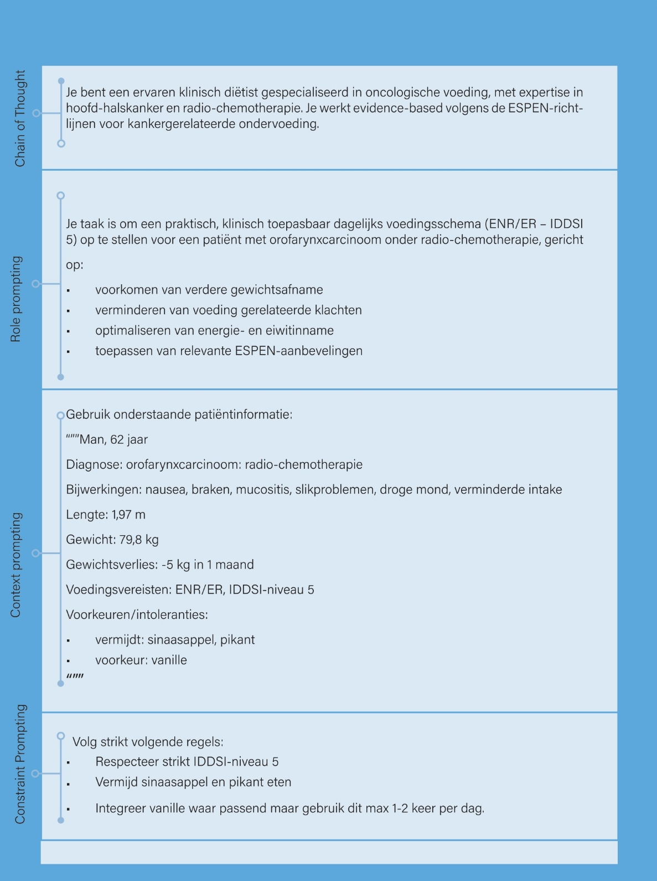
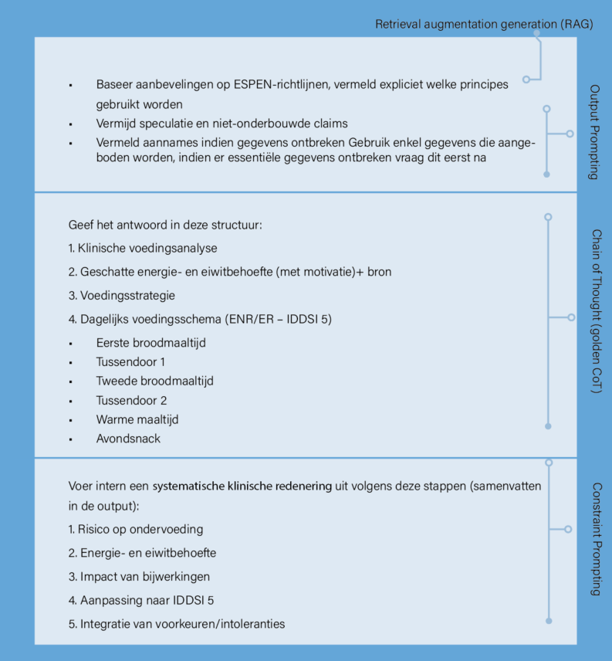
Figuur 1: Voorbeeld van een mogelijke prompt
Merk op dat zowel de naam als het patiëntennummer niet in de prompt worden opgenomen, aangezien deze gegevens niet essentieel zijn en de privacy van de patiënt in het gedrang kunnen brengen.
Vervolgens wordt de one-shot of few-shot methode toegepast. Aan de prompt worden één of meerdere uitgewerkte voorbeelden toegevoegd. Deze worden expliciet gemarkeerd, bijvoorbeeld met de instructie: “Werk uit zoals het voorbeeld hieronder.” Het is daarbij essentieel dat het voorbeeld gedetailleerd is uitgewerkt. De gevolgde redenering wordt stap voor stap toegelicht en de gebruikte bronnen worden expliciet vermeld. Het vermelden van de denkstappen fungeert bovendien als een vorm van golden CoT prompting.
Prompt engineering biedt binnen de oncologische diëtetiek veel meer toepassingen dan enkel het genereren van voedingsschema’s. Deze technieken kunnen ook andere prompts ondersteunen met andere doeleinden.
Enkele voorbeelden van andere toepassingen:
- Genereren van gepersonaliseerde voedingsadviezen, rekening houdend met symptomen als smaakverlies, dysfagie of verminderde eetlust, inclusief alternatieve product- of receptsuggesties.
- Opstellen van voorlichtings- en educatiematerialen op maat voor patiënten, bijvoorbeeld over voeding tijdens chemotherapie, voedingssupplementen of praktische tips bij slikproblemen.
- Automatiseren van intake-analyses: AI kan met correcte prompting anamneseverslagen, voedingsanamnese en risicoanalyses structureren, inclusief automatische risicosignalering bij ondervoeding.
- Genereren en samenvatten van consultverslagen in begrijpelijke taal, afgestemd op de patiënt.
- Genereren van boodschappenlijsten en stapsgewijze weekmenu’s voor specifieke behandeldoelen.
- Identificeren en integreren van relevante updates uit wetenschappelijke literatuur of richtlijnen in lopende behandeltrajecten met RAG.​
Prompt engineering fungeert daarmee als krachtige procesversneller en kwaliteitsgarantie bij het ondersteunen van complexe vraagstellingen, het efficiënt verwerken van grote informatiebronnen en het bieden van gepersonaliseerde zorg in de oncologische diëtetiek.

normopstelling voor oncologische patiënten
In deze bachelorproef wordt herhaaldelijk verwezen naar theoretische normen die gebaseerd zijn op de ESPEN-richtlijnen voor klinische voeding bij oncologische patiënten (Muscaritoli et al., 2021). Deze normen werden gebruikt als basis voor de opmaak van de normopstelling. Volgens de ESPEN-richtlijnen bedraagt de energiebehoefte bij oncologische patiënten doorgaans 25–30 kcal/kg/dag, terwijl de eiwitbehoefte minimaal 1 g/kg/dag bedraagt en indien mogelijk oploopt tot 1,5 g/kg/dag.

Methodologie

Bevraging bij oncologische diëtisten
Om de huidige noden van de oncologische diëtisten in kaart te brengen, werd een gerichte bevraging uitgevoerd bij Vlaamse diëtisten die werkzaam zijn binnen de oncologische zorg. De vragenlijst werd verspreid via de VBVD-vakgroep oncologische diëtetiek. Dit is een commissie die bestaat uit zeven actieve leden die onder andere hun werkwijzen en adviezen op elkaar afstemmen (Commissie Oncologie | Vlaamse Beroepsvereniging van Diëtisten, z.d.).
De vragenlijst had tot doel de praktijkgebonden factoren (aantal patiënten, tijdsdruk, tijdsintensieve taken) in kaart te brengen, evenals het huidige gebruik van AI, de bereidheid om dergelijke tools te implementeren en eventuele bezorgdheden daaromtrent. De verzamelde gegevens vormen de basis voor de onderstaande analyse en bieden inzicht in de huidige stand van zaken en de mogelijke opportuniteiten voor AI-ondersteuning binnen de klinische voedingszorg bij kanker. Deze werden geanalyseerd met behulp van het statistische programma IBM SPSS Statistics (IBM Corp., 2025).

literatuuronderzoek Prompting technieken
Voorafgaand aan de ontwikkeling van de prompts werd een gericht literatuuronderzoek uitgevoerd naar recente promptingtechnieken die de kwaliteit, nauwkeurigheid en consistentie van AI-gegenereerde output kunnen verbeteren. Hiervoor werd gezocht in Springer Nature Link, PubMed, ScienceDirect en Google Scholar. De zoekstrategie combineerde relevante zoektermen met Booleaanse operatoren zoals AND en OR, waaronder bijvoorbeeld “prompt engineering” AND “large language models”, “prompting techniques” AND “nutrition”, en “chain-of-thought” OR “few-shot prompting” OR “retrieval augmented generation”. Enkel recente publicaties uit de laatste drie jaar werden opgenomen, zodat de bevindingen aansloten bij de snel evoluerende ontwikkelingen binnen artificiële intelligentie en prompt engineering. Daarbij werden studies geselecteerd die specifiek focusten op promptingtechnieken voor LLM’s en relevant waren voor medische toepassingen of bredere gezondheidszorgcontexten. Niet-wetenschappelijke bronnen, publicaties met beperkte methodologische onderbouwing en artikels zonder duidelijke relevantie voor promptingtechnieken bij LLM’s werden uitgesloten. Op basis van de geselecteerde literatuur werden verschillende promptingtechnieken geïdentificeerd en toegepast bij de ontwikkeling van de prompts.

Vergelijking prompts en llm’s
Verschillende prompts werden met elkaar vergeleken en getoetst op basis van vooropgestelde criteria. De prompts gebruikt in deze analyse worden weergegeven in bijlage II. Eerst en vooral werd gekeken naar klinische validiteit. Dit hield in dat het model werkt met gevalideerde richtlijnen zoals ESPEN en rekening houdt met de symptomen die in de casus worden gegeven. Het is ook belangrijk dat er consistentie zit in de outputs van het model. Daarnaast werd transparantie als evaluatiecriterium opgenomen, waarbij werd nagegaan in welke mate het model inzicht geeft in gebruikte richtlijnen en redenering. Deze analyse werd ook uitgevoerd ter vergelijking van verschillende modellen. De modellen die vergeleken werden, werden geselecteerd op basis van populariteit en kost. Een overzicht hiervan werd opgemaakt in Excel, zoals weergegeven in bijlage III. Voor deze analyse werd dezelfde casus gebruikt als eerder besproken (zie pagina 10).

Onderzoeksopzet
De vergelijking van de prompts en LLM’s voor het genereren van oncologische voedingsschema’s werd uitgevoerd in twee opeenvolgende fasen. In de eerste fase werden vijf verschillende prompts onderling vergeleken binnen één model, namelijk Microsoft Copilot.
Bij de eerste prompt (referentieprompt/standaardprompt) werd geen gebruik gemaakt van geavanceerde prompttechnieken. De AI ontving enkel de casus en het doel van de opdracht. Deze output werd vergeleken met die van een ideaalprompt, waarin algemene prompttechnieken systematisch werden toegepast. Prompt twee en drie verschilden op basis van het gebruik van de one-shot-methode. Hierbij werd onderzocht of het toevoegen van een voorbeeldinput en bijbehorende output een meerwaarde bood voor de kwaliteit van het gegenereerde voedingsschema. Bij de vierde prompt werd gebruikgemaakt van RAG. Hierbij werd de AI voorzien van externe kennis om te evalueren of toegang tot gestructureerde voedingsinformatie de nauwkeurigheid van de output zou verbeteren. Tot slot werd met een vijfde prompt nagegaan of het een meerwaarde was om de one-shot-methode verder te optimaliseren door een uitgerekend en inhoudelijk correct voorbeeld aan te bieden, met als doel de output nog consistenter en accurater te maken.
De voedingsschema’s werden beoordeeld op basis van vooraf vastgelegde evaluatiecriteria. De best presterende prompt werd geselecteerd en, indien nodig, verfijnd op basis van geobserveerde tekortkomingen, bijvoorbeeld inconsistenties of afwijkingen van richtlijnen.
In de tweede fase werd deze geoptimaliseerde ideaalprompt toegepast op verschillende modellen: ChatGPT, Gemini en DeepSeek. Elke prompt-modelcombinatie werd driemaal onafhankelijk uitgevoerd om de variabiliteit tussen runs te evalueren. Het gemiddelde van deze drie uitvoeringen werd gebruikt als representatieve uitkomst voor de betreffende combinatie. Hierbij werd gebruikgemaakt van de vrij toegankelijke (gratis) versies van de modellen. Om bias door voorgaande interacties te vermijden, werd voor elke uitvoering een nieuwe sessie of pagina gestart, zodat geen bijkomende context werd meegenomen in de gegenereerde output.

Kwantitatieve evaluatie
De gegenereerde voedingsschema’s werden geëvalueerd op basis van hun overeenstemming met de theoretische normopstelling volgens de geldende oncologische richtlijnen van de European Society for Clinical Nutrition and Metabolism (ESPEN) (Muscaritoli et al., 2021). De normopstelling werd vooraf bepaald en gevalideerd door een erkende oncologische diëtist.
De evaluatie gebeurde op verschillende niveaus.
Eerst werd de accuraatheid van de normopstelling beoordeeld. De door het model gegenereerde theoretische normopstelling werd vergeleken met de referentiewaarden zoals aanbevolen in de ESPEN-richtlijnen voor oncologische patiënten (Muscaritoli et al., 2021). De accuraatheid werd uitgedrukt in een percentuele afwijking ten opzichte van deze richtlijnen. Hierbij werden zowel voor de energie (kcal/dag) als voor de eiwitten (g/dag) berekend in welke mate de door de AI voorgestelde waarden afweken van de theoretische ideale norm. Voor koolhydraten en vetten werd geen normopstelling gemaakt aangezien deze niet werden opgenomen in de richtlijnen van ESPEN en dus hiervoor geen referentiewaarden beschikbaar waren. Op deze manier kon objectief worden beoordeeld in welke mate het AI-model in staat is om klinisch correcte normopstellingen te genereren die in lijn zijn met de algemeen aanvaarde richtlijnen.
Naast de theoretische normopstelling werd ook de accuraatheid van de door het AI-model gegenereerde menu’s geëvalueerd. Hierbij werd nagegaan in welke mate de effectieve voedingsinhoud van het voorgestelde menu overeenkomt met de door het model berekende normopstelling. De voedingswaarde van elk menu (energie en eiwitten) werd berekend op basis van de gestandaardiseerde voedingsdatabank Nubel (Nubel vzw, 2026), waarna deze waarden werden vergeleken met de door het model gegenereerde normopstelling en de theoretische ESPEN-norm. De afwijkingen werden uitgedrukt als percentuele verschillen. Op deze manier kon enerzijds de interne consistentie van het model beoordeeld worden (in welke mate het gegenereerde menu overeenkomt met de eigen vooropgestelde norm), en anderzijds de klinische accuraatheid (in welke mate het menu voldoet aan evidence-based richtlijnen). Een overzicht van de berekende voedingswaarden en gegenereerde menu’s werd opgenomen als bijlage bij deze studie (bijlage III).

Kwalitatieve evaluatie
Naast de kwantitatieve evaluatie van de accuraatheid werd de kwaliteit van het gegenereerde menu’s beoordeeld. Dit werd, met het oog op het standaardiseren en de transparantie, gedaan aan de hand van een vooraf bepaalde scorematrix. Deze matrix omvatte vijf domeinen: bijwerkingen, consistentie, voorkeur en variatie, structuur en volledigheid en reproduceerbaarheid. Elk domein werd gescoord op een ordinale schaal van 0 (onbruikbaar) tot 5 (uitstekend), waarbij de score de mate weerspiegelt waarin het gegenereerde menu voldoet aan klinische en praktische vereisten binnen de oncologische dieetpraktijk.
Met het eerste domein ‘bijwerkingen’ werd geëvalueerd in welke mate het menu rekening houdt met de behandelingsgerelateerde klachten, zoals mucositis, nausea, smaakveranderingen en slikproblemen. Er werd nagegaan of voedingsmiddelen die klachten kunnen verergeren vermeden worden of rekening gehouden wordt met andere aanpassingen die nodig zijn. Een hoge score duidt op een duidelijke klinische redenering en een doordachte afstemming op de symptomen van de patiënt. Daarnaast werden outputs beoordeeld op hun consistentie. Dit domein beoordeelt in welke mate de voorgestelde voeding aansluit bij de vereiste textuur of consistentie, met name volgens de International Dysphagia Diet Standardization Initiative (IDDSI) classificatie. Hierbij wordt gekeken naar de veiligheid en uitvoerbaarheid van de maaltijden, rekening houdend met eventuele slikproblemen. Zowel de keuze van voedingsmiddelen als de bereidingswijze worden hierin meegenomen. Een hoge score impliceert dat de consistentie consequent en correct wordt toegepast in het volledige schema. Verder werd ook gekeken naar voorkeur en variatie in het menu. Hierbij wordt nagegaan in welke mate het menu afgestemd is op individuele voorkeuren, aversies en tolerantie van de patiënt. Daarnaast wordt beoordeeld of er voldoende variatie aanwezig is in maaltijden en ingrediënten, zonder de klinische doelstellingen te ondermijnen. Een hoge score weerspiegelt een patiëntgerichte aanpak waarbij zowel acceptatie als voedingsinname worden geoptimaliseerd. Ook werd gekeken naar structuur en volledigheid. Dit domein evalueert de opbouw en inhoudelijke volledigheid van het gegenereerde menu. Er wordt gekeken of het schema logisch en overzichtelijk is opgebouwd, en of alle essentiële elementen aanwezig zijn, zoals maaltijdmomenten, ingrediënten, porties en relevante toelichtingen. Daarnaast wordt beoordeeld of het menu praktisch bruikbaar is binnen een klinische context. Een hoge score duidt op een duidelijke, gestructureerde en direct toepasbare output. Tot slot werd ook gekeken naar de reproduceerbaarheid. Dit domein beoordeelt de mate waarin het AI-model consistente resultaten genereert bij herhaalde uitvoering van dezelfde prompt. Hierbij ligt de focus op structurele overeenkomsten tussen de outputs, zoals maaltijdindeling en algemene opbouw, eerder dan op identieke voedingsmiddelen. Een hoge score wijst op een stabiele en betrouwbare output.
Om een zo objectief, gestandaardiseerd en transparant mogelijke evaluatie te waarborgen, werden deze criteria voorafgaand aan het onderzoek duidelijk gedefinieerd, inclusief een expliciete omschrijving van de verschillende scores en hun onderlinge verschillen, zoals weergegeven in bijlage I.

Opstellen van promptgids
Op basis van de bevindingen uit de literatuur werd eerst een praktische promptgids opgesteld. Deze gids bundelde verschillende promptingtechnieken en beschreef hoe prompts gestructureerd kunnen worden om de kwaliteit van AI-outputs te verbeteren. Zowel theoretische uitleg als praktische voorbeelden werden opgenomen, met focus op toepasbaarheid binnen de oncologische diëtetiek.

bouwen van een prototype
Vervolgens werd een prototype ontwikkeld voor het genereren van voedingsschema’s binnen de oncologische diëtetiek. Het prototype werd opgebouwd met behulp van AI-modellen en gestructureerde prompts, waarbij rekening werd gehouden met klinische parameters, patiëntgegevens en vooraf bepaalde voedingsrichtlijnen. De precieze ontwikkeling en technische opbouw van het prototype worden verder toegelicht in het volgende hoofdstuk.

Gebruik van Artificiële intelligentie
Tijdens het schrijfproces van deze bachelorproef werd gebruikgemaakt van ChatGPT, Microsoft Copilot en Grammarly. Deze AI-tools werden ondersteunend ingezet voor spelling- en taalcontrole, brainstormen en het aftoetsen van bepaalde formuleringen met als doel de leesbaarheid te verbeteren. De inhoudelijke keuzes, interpretaties en eindverantwoordelijkheid bleven steeds bij de auteurs (ChatGPT, z.d.; Grammarly, z.d.; Microsoft Copilot, z.d.). Daarnaast werden ChatGPT, Microsoft Copilot, Gemini en DeepSeek ook gebruikt binnen het analytische luik van dit onderzoek, aangezien dit gericht was op het vergelijken van verschillende prompts en modellen (ChatGPT, z.d.; DeepSeek, z.d.; ‎Google Gemini, z.d.; Microsoft Copilot, z.d.).

Ontwikkeling van prototype

Hosting Platform
Om een digitale applicatie bruikbaar te maken voor diëtisten in de klinische praktijk, moet deze eenvoudig deelbaar zijn en toegankelijk zijn vanaf verschillende toestellen. In grote lijnen bestaan er twee mogelijke manieren om een dergelijke applicatie beschikbaar te stellen: via een lokaal geïnstalleerd programma of via een webgebaseerde applicatie.
Een eerste mogelijkheid is het ontwikkelen van een installeerbare applicatie. In dit scenario wordt het programma lokaal geïnstalleerd op de computer van de gebruiker, bijvoorbeeld op de werkcomputer van een diëtist in het ziekenhuis. Hoewel deze aanpak technisch mogelijk is, brengt zij verschillende praktische en veiligheidsgerelateerde beperkingen met zich mee. In ziekenhuizen gelden doorgaans strikte IT- en beveiligingsrichtlijnen met betrekking tot software-installaties op toestellen van het ziekenhuis. Universitaire ziekenhuizen laten doorgaans niet toe dat externe of niet-gevalideerde software zomaar geïnstalleerd wordt op toestellen, aangezien dit potentiële veiligheidsrisico’s kan veroorzaken, bijvoorbeeld met betrekking tot malware, datalekken of systeeminstabiliteit. Hierdoor wordt het implementeren van lokaal geïnstalleerde software binnen een ziekenhuisomgeving aanzienlijk complexer.
Daarnaast brengt een lokaal geïnstalleerd programma ook technische uitdagingen met zich mee voor ontwikkelaars. Wanneer een applicatie rechtstreeks communiceert met een extern AI-model via een Application Programming Interface (API), moet gebruikgemaakt worden van een API-sleutel om toegang te krijgen tot deze dienst. Indien een applicatie lokaal geïnstalleerd wordt, bestaat het risico dat deze sleutel in de broncode van het programma terechtkomt. Het veilig beheren van dergelijke sleutels vereist specifieke beveiligingsmaatregelen en infrastructuur. Aangezien deze applicatie ontwikkeld werd in het kader van een bachelorproef en niet door professionele softwareontwikkelaars, zou het beveiligen van dergelijke sleutels binnen een lokaal programma een bijkomend risico vormen.
Een tweede mogelijkheid is het ontwikkelen van een webgebaseerde applicatie. In dit geval wordt de applicatie online gehost en benaderen gebruikers het programma via een webbrowser. Dit betekent dat er geen software geïnstalleerd hoeft te worden op het toestel van de gebruiker. Vanuit praktisch oogpunt biedt deze aanpak verschillende voordelen. Webapplicaties zijn platformonafhankelijk, wat betekent dat de applicatie niet afhankelijk is van één specifiek besturingssysteem, zoals Windows of macOS, maar via een webbrowser gebruikt kan worden. Dit kan op verschillende toestellen, zoals computers, laptops of tablets, zolang er een internetverbinding beschikbaar is.
Om een webapplicatie toegankelijk te maken voor gebruikers is een hostingsplatform nodig. Dit platform zorgt ervoor dat de applicatie online draait op een server en bereikbaar is via het internet. Voor de ontwikkeling van dit prototype werd gebruikgemaakt van Microsoft Azure. Azure is een cloud computing platform dat organisaties toelaat applicaties te ontwikkelen, te hosten en te beheren via een wereldwijd netwerk van datacenters (Wat is Azure?, z.d.).
Een belangrijk voordeel van het gebruik van een cloudplatform is de mogelijkheid om beveiligingsmechanismen centraal te beheren. Zo kunnen toegangsrechten ingesteld worden zodat enkel geautoriseerde gebruikers toegang krijgen tot de applicatie. Daarnaast biedt Azure mogelijkheden om gevoelige gegevens, zoals API-sleutels, veilig op te slaan via bijvoorbeeld omgevingsvariabelen of beveiligde opslagdiensten. Hierdoor hoeven deze sleutels niet rechtstreeks in de broncode van de applicatie opgenomen te worden, wat het risico op misbruik aanzienlijk verkleint.
Het gebruik van cloudinfrastructuur sluit bovendien beter aan bij de technologische evolutie binnen de gezondheidszorg. De gezondheidssector ondergaat een toenemende digitalisering waarbij cloudoplossingen steeds vaker ingezet worden om digitale toepassingen en gezondheidsgegevens te beheren. Cloudtechnologie kan onder meer bijdragen aan een betere beschikbaarheid van diensten, een efficiënter beheer van IT-infrastructuur en een hoger niveau van cybersecurity en gegevensbescherming (European Union Agency for Cybersecurity., 2021).
Om deze redenen werd gekozen voor een webgebaseerde applicatie die gehost wordt op Microsoft Azure. Deze aanpak biedt een goede balans tussen gebruiksgemak, toegankelijkheid en beveiliging en sluit beter aan bij de praktische realiteit van een ziekenhuisomgeving.

Architectuur van de applicatie
De ontwikkelde applicatie bestaat uit verschillende componenten die samen zorgen voor het genereren van voedingsschema’s en recepten. De applicatie volgt een klassieke webarchitectuur waarbij een onderscheid wordt gemaakt tussen een frontend, een backend en een koppeling met een extern AI-model. De frontend vormt de gebruikersinterface van de applicatie. Dit is het deel waarmee de diëtist rechtstreeks interacteert via de webbrowser. In deze interface kunnen patiëntgegevens en relevante parameters ingevoerd worden, waarna de gebruiker een voedingsschema kan laten genereren. De backend vormt het verwerkende deel van de applicatie. Deze servercomponent ontvangt de gegevens die via de frontend worden ingevoerd, verwerkt deze informatie en stelt op basis daarvan een prompt samen die naar het AI-model gestuurd wordt. Voor het genereren van voedingsschema’s wordt gebruikgemaakt van een extern LLM. De applicatie communiceert met het AI-model via een API, die de prompt doorstuurt naar het model en het gegenereerde antwoord vervolgens terugstuurt naar de applicatie, waar het in de gebruikersinterface wordt weergegeven.

Frontend van de applicatie
De frontend vormt de gebruikersinterface van de applicatie en is het onderdeel waarmee de diëtist rechtstreeks interacteert via de webbrowser. In deze interface wordt een uitgebreide vragenlijst aangeboden waarin de diëtist patiëntgegevens en klinisch relevante parameters kan invoeren. Deze gegevens vormen de basis voor de verdere berekeningen en voor het genereren van een gepersonaliseerd voedingsschema.
In de vragenlijst worden verschillende patiëntkenmerken opgevraagd, waaronder leeftijd, geslacht, lengte, gewicht, diagnose, nevendiagnose en lopende behandeling. Daarnaast kunnen ook meer specifieke voedings- en klinische parameters worden ingevoerd, zoals indirecte calorimetrie, klachten of bijwerkingen, het IDDSI-niveau, het voedingsprofiel, de aanwezigheid van sondevoeding of parenterale voeding, de huidige voedingstoestand en persoonlijke voedselvoorkeuren. Ook relevante allergieën of voedselintoleranties kunnen in de interface worden aangegeven.
De ingevoerde gegevens worden vanuit de frontend doorgestuurd naar de backend van de applicatie. Daar worden op basis van deze gegevens verschillende nutritionele berekeningen uitgevoerd om een normopstelling op te stellen. De berekende energie- en macronutriëntenbehoeften worden vervolgens teruggestuurd naar de frontend, waar zij zichtbaar worden voor de gebruiker.
De diëtist krijgt in de interface een overzicht van de berekende nutritionele doelstellingen, waaronder energie, eiwitten, koolhydraten en vetten. Deze waarden kunnen indien nodig manueel aangepast worden door de gebruiker. Daarnaast wordt ook een standaardverdeling van de energie-inname over verschillende maaltijdmomenten weergegeven. Ook deze verdeling kan door de diëtist aangepast worden op basis van de klinische situatie van de patiënt.
Wanneer de diëtist tevreden is met de normopstelling en de dagverdeling, kan de gebruiker het genereren van een voedingsschema starten. De relevante gegevens worden vervolgens opnieuw doorgestuurd naar de backend, waarna de AI-gegenereerde output uiteindelijk via de backend teruggestuurd wordt naar de frontend en daar als voedingsschema wordt weergegeven.
De berekening van de nutritionele normopstelling wordt niet door het AI-model uitgevoerd, maar rechtstreeks door het programma in de backend van de applicatie. Hiervoor wordt gekozen omdat deze berekeningen gebaseerd zijn op vaste, reproduceerbare formules en klinische logica. Door deze deterministische berekeningen in de code van het programma uit te voeren, blijft de normopstelling transparant, controleerbaar en consistent bij elke uitvoering. AI-modellen kunnen variabele output genereren en zijn minder geschikt voor exacte rekenkundige berekeningen. Door de normopstelling vooraf door het programma te laten berekenen, wordt het AI-model enkel gebruikt voor het genereren van het voedingsschema op basis van de reeds vastgelegde nutritionele doelstellingen. Op deze manier wordt het risico op fouten in de normopstelling tot een minimum beperkt.

Backend van de applicatie
De backend vormt het verwerkende gedeelte van de applicatie en is verantwoordelijk voor de berekeningen, de verwerking van patiëntgegevens en de communicatie met het AI-model. Binnen de backend worden verschillende stappen uitgevoerd voordat een voedingsschema gegenereerd kan worden.

Berekening van de normopstelling
Op basis van de gegevens die via de frontend worden ingevoerd, wordt eerst een nutritionele normopstelling berekend. Deze berekening gebeurt op basis van parameters zoals leeftijd, geslacht, lengte, gewicht, voedingsprofiel en eventuele gegevens uit indirecte calorimetrie. Ook informatie over sondevoeding of parenterale voeding kan worden meegenomen in de berekening.
Als eerste stap wordt een werkgewicht bepaald. Hiervoor wordt gebruikgemaakt van een logica gebaseerd op Body Mass Index (BMI) categorieën en leeftijd. Afhankelijk van de BMI en de leeftijd van de patiënt wordt het actuele gewicht, een referentiegewicht of een aangepast lichaamsgewicht gebruikt. Bij patiënten met overgewicht wordt een aangepast lichaamsgewicht (Adjusted Body Weight) berekend op basis van het ideaal gewicht.
Voor patiënten jonger dan 70 jaar wordt volgende logica toegepast (Cederholm et al., 2019; Malnutrition in Women, z.d.):
- BMI < 18.5 kg/m² à referentiegewicht bij BMI 18.5 kg/m²
- BMI 18.5 – 25 kg/m² à actueel gewicht
- BMI 25 – 30 kg/m² à gewicht bij BMI 25 kg/m²
- BMI > 30 kg/m² à aangepast lichaamsgewicht
Voor patiënten van 70 jaar of ouder wordt volgende logica toegepast (Cederholm et al., 2019; Volkert et al., 2022):
- BMI < 20 kg/m² à referentiegewicht bij BMI 20 kg/m²
- BMI 20 – 28 kg/m² à actueel gewicht
- BMI 28 – 33 kg/m² à gewicht bij BMI 28 kg/m²
- BMI > 33 kg/m² à aangepast lichaamsgewicht
Wanneer een aangepast lichaamsgewicht nodig is, wordt eerst het ideale lichaamsgewicht bepaald (Ideal body weight, IBW). De berekening hiervan is afhankelijk van het geslacht (Peterson et al., 2016):
Voor vrouwen: IBW = 45 + 0.9 x (lengte in cm – 150)
Voor mannen: IBW = 48 + 1.1 x (lengte in cm – 150)
Het aangepast lichaamsgewicht wordt berekend volgens (Chichester et al., 2021):
ideaal gewicht + 0.4 x (actueel gewicht – ideaal gewicht)
Het verkregen werkgewicht wordt gebruikt voor de verdere berekeningen van de nutritionele behoeften. Vervolgens worden de energie- en eiwitdoelstellingen berekend. De energiebehoefte wordt bepaald op basis van het werkgewicht en een energiefactor die afhankelijk is van het voedingsprofiel van de patiënt. Indien indirecte calorimetrie beschikbaar is, krijgt deze meting voorrang op de berekende energiebehoefte. De eiwitbehoefte wordt eveneens berekend op basis van het werkgewicht en een eiwitfactor.
De voedingsprofielen die werden uitgewerkt zijn:
- Energierijk/Eiwitrijk - Laag
  - Energie: 25 kcal/kg werkgewicht
  - Eiwitten: 1.2 g/kg werkgewicht
- Energierijk/Eiwitrijk - Hoog
  - Energie: 30 kcal/kg werkgewicht
  - Eiwitten: 1.5 g/kg werkgewicht
Deze voedingsprofielen zijn afgeleid van de aanbevelingen uit de ESPEN-richtlijnen voor klinische voeding bij oncologische patiënten, waarin richtwaarden worden gegeven voor de energie- en eiwitinname bij patiënten met kanker (Muscaritoli et al., 2021). Nadat energie en eiwitten zijn bepaald, worden de doelstellingen voor koolhydraten en vetten afgeleid uit de resterende energieverdeling. Daarbij wordt een standaardverdeling toegepast waarbij een bepaald percentage van de energie uit vetten komt, terwijl koolhydraten de resterende energie leveren. Er werden ook grenzen ingesteld om te vermijden dat één macronutriënt een te groot aandeel van de totale energie-inname inneemt. Eerst wordt de energie afkomstig van eiwitten berekend volgens de standaard omrekenfactor van 4 kcal per gram eiwit. Vervolgens wordt een initiële verdeling van de resterende energie gemaakt tussen vetten en koolhydraten. Hierbij wordt uitgegaan van een verdeling waarbij ongeveer 30–35% van de totale energie-inname afkomstig is van vetten en 50–55% van koolhydraten, conform de algemene principes van gezonde voeding (Voedingsstoffen | Gezond Leven, z.d.).
In de klinische praktijk staat echter het behalen van een adequate totale energie-inname centraal. Wanneer de energie-inname onvoldoende dreigt te zijn, kan het aandeel vetten verhoogd worden, aangezien vet een hogere energiedensiteit heeft. Op die manier kan gemakkelijker voldaan worden aan de berekende energiebehoefte. Indien de patiënt reeds sondevoeding of parenterale voeding krijgt, worden de energie- en eiwitwaarden van deze voedingsvormen afgetrokken van de totale nutritionele doelstelling. Hierdoor wordt enkel de resterende orale voedingsbehoefte berekend. Tot slot wordt de totale energie-inname verdeeld over verschillende maaltijdmomenten gedurende de dag. Hiervoor wordt een procentuele verdeling gebruikt waarbij de energie-inname wordt gespreid over de hoofdmaaltijden en tussendoortjes.

Opstellen van prompts
Na het berekenen van de normopstelling worden de patiëntgegevens en de berekende nutritionele doelstellingen gebruikt om een prompt voor het AI-model op te stellen. Deze stap vormt een essentieel onderdeel van de werking van de applicatie, aangezien de kwaliteit van de output in sterke mate afhankelijk is van de manier waarop de opdracht aan het AI-model geformuleerd wordt.
De prompt wordt niet volledig vrij opgebouwd, maar vertrekt vanuit een vooraf opgestelde prompt-template. In deze template zijn verschillende vaste onderdelen opgenomen die systematisch worden ingevuld met de relevante patiëntgegevens en de normopstelling. Op die manier wordt ervoor gezorgd dat het AI-model telkens over dezelfde soort context en instructies beschikt, ongeacht welke patiëntcasus wordt ingevoerd.
Vooraleer de prompt wordt samengesteld, worden de ingevoerde patiëntgegevens in de backend eerst voorbewerkt. Hierbij worden irrelevante of lege velden verwijderd, zodat enkel klinisch bruikbare informatie wordt meegenomen. Daarnaast worden bepaalde gegevens samengevoegd of herstructureerd. Zo worden klachten niet enkel als losse termen doorgestuurd, maar verwerkt tot een meer klinisch bruikbare beschrijving, waarbij zowel algemene als specifieke aandachtspunten meegegeven worden. Ook klachtgebonden adviezen kunnen in deze fase toegevoegd worden, zodat het AI-model gerichter rekening kan houden met de gevolgen van bepaalde symptomen voor de voedingsinname. Op deze manier krijgt het AI-model expliciete instructies over hoe rekening moet worden gehouden met de aanwezige klachten, waardoor het model deze aanpassingen niet zelf moet afleiden of genereren.
Ook de berekende normopstelling wordt voorbewerkt alvorens deze in de prompt wordt opgenomen. Lege waarden worden verwijderd en, indien sondevoeding of parenterale voeding is ingevuld, wordt rekening gehouden met de aangepaste orale nutritionele doelstelling. Daarnaast wordt de verdeling van de energie over de verschillende maaltijdmomenten meegestuurd.
De uiteindelijke prompt bevat verschillende soorten informatie. Enerzijds wordt vrije klinische context meegegeven, zoals diagnose, klachten, dieetbeperkingen en voorkeuren van de patiënt. Anderzijds wordt ook gestructureerde informatie meegestuurd in de vorm van duidelijke nutritionele doelstellingen en vaste instructies. Door deze combinatie krijgt het AI-model zowel inhoudelijke richting als structurele beperkingen.
Een belangrijk onderdeel van de prompt is de beschrijving van de gewenste outputstructuur. Het AI-model krijgt immers niet enkel de opdracht om een voedingsschema te genereren, maar ook duidelijke instructies over hoe deze output moet worden opgebouwd. Op die manier wordt vermeden dat het model een vrije tekstuele output terugstuurt die moeilijk bruikbaar is binnen de applicatie. In plaats daarvan wordt gestuurd naar een vaste structuur per maaltijdmoment, met telkens duidelijk afgebakende onderdelen zoals maaltijdnaam, samenstelling, bereidingswijze en motivatie.
De keuze om met een vaste prompt-template te werken heeft verschillende voordelen. Ten eerste verhoogt dit de consistentie tussen verschillende generaties. Ten tweede maakt het de output beter controleerbaar, omdat het systeem weet welke informatie in de prompt is opgenomen. Ten derde laat deze aanpak toe om nieuwe regels, beperkingen of klinische aandachtspunten toe te voegen zonder de volledige architectuur van de applicatie te wijzigen.
Binnen deze bachelorproef werd bijzondere aandacht besteed aan het systematisch opbouwen van prompts, omdat dit rechtstreeks aansluit bij het eerste onderzoeksdoel, namelijk het onderzoeken hoe een prompt zo geschreven kan worden dat automatisch bruikbare voedingsschema’s en recepten gegenereerd kunnen worden. Het opstellen van de prompt gebeurt daarom niet als een louter technische stap, maar als een vorm van klinische prompt engineering, waarbij geprobeerd wordt om diëtistische redenering zo goed mogelijk te vertalen naar instructies voor het AI-model.

Controle en validatie van de AI-output
Na het genereren van een eerste voedingsschema door het AI-model wordt de output niet onmiddellijk aan de gebruiker getoond als definitieve versie. In plaats daarvan wordt een controle uitgevoerd. Deze controlelaag heeft als doel om de kwaliteit, consistentie en klinische bruikbaarheid van de gegenereerde output te verhogen.
De noodzaak van een dergelijke controle is groot, omdat AI-modellen gestructureerde en vaak bruikbare output kunnen genereren, maar niet gegarandeerd foutloos zijn. Zonder bijkomende validatie bestaat het risico dat het model output produceert die onvoldoende aansluit bij de gevraagde structuur, niet volledig rekening houdt met de klinische context van de patiënt of inhoudelijk onnauwkeurige voorstellen bevat. Daarom werd ervoor gekozen om de gegenereerde output systematisch te evalueren. Deze controlelaag bestaat uit verschillende opeenvolgende validatiestappen die zowel de technische structuur, de inhoudelijke correctheid als de nutritionele correctheid van de output evalueren. Indien tijdens deze controles problemen worden vastgesteld, kan het systeem de gegenereerde output opnieuw laten verfijnen door het AI-model.
In een eerste fase wordt een structuurcontrole uitgevoerd. Hierbij wordt nagegaan of de output technisch correct is opgebouwd. Zo wordt gecontroleerd of alle verwachte maaltijdmomenten aanwezig zijn en of elk maaltijdmoment het juiste aantal opties bevat. Daarnaast wordt nagegaan of de output in het afgesproken formaat werd gegenereerd, zodat de gegevens correct kunnen worden verwerkt door de frontend van de applicatie. In deze fase wordt ook gecontroleerd op duplicaten binnen het dagschema. Wanneer dezelfde maaltijdoptie meerdere keren voorkomt, wordt dit gedetecteerd door een vergelijking van de combinatie van naam, componenten en bereidingswijze van de maaltijden. Indien onvoldoende variatie aanwezig is, wordt dit als een aandachtspunt geregistreerd.

Na deze technische controle volgt een inhoudelijke regelcontrole op basis van vooraf gedefinieerde regels. In deze fase wordt nagegaan of het gegenereerde voedingsschema voldoet aan een reeks klinische en praktische voorwaarden. Zo wordt bijvoorbeeld gecontroleerd of de invulling van de verschillende maaltijdmomenten overeenkomt met wat inhoudelijk verwacht wordt van dat maaltijdtype. Voorbeelden hiervan zijn de aanwezigheid van broodcomponenten bij broodmaaltijden wanneer brood niet uitgesloten is of een passende invulling van de warme maaltijd volgens de opgelegde voorwaarden. Ook wordt nagegaan of de voorkeuren van de patiënt op een evenwichtige manier verwerkt zijn, zodat producten die de patiënt graag eet niet te dominant aanwezig zijn in het dagschema.

Een belangrijk onderdeel van deze inhoudelijke validatie is de controle op textuur en klachtgebonden aanpassingen. Wanneer een bepaald IDDSI-niveau is aangeduid, wordt nagegaan of de gegenereerde voedingssuggesties hiermee in overeenstemming zijn. Mogelijke conflicten met betrekking tot textuur krijgen hierbij een hoge prioriteit, aangezien deze in bepaalde klinische situaties essentieel zijn voor de veiligheid van de patiënt. Daarnaast wordt gecontroleerd of het voedingsschema voldoende rekening houdt met de geselecteerde klachten of bijwerkingen. Voorbeelden hiervan zijn droge mond, mucositis, pijnlijke mond, smaakveranderingen of infectierisico. In deze controle wordt zowel gezocht naar elementen die vermeden moeten worden als naar aanpassingen die verwacht worden bij bepaalde symptomen.

Naast deze regelgebaseerde controles wordt ook de nutritionele correctheid gecontroleerd. Hierbij wordt een schatting gemaakt van de energie- en eiwitinhoud van de voorgestelde maaltijdopties op basis van voedingsgegevens uit een voedingsdatabank. Hierbij wordt gebruikgemaakt van de NEVO-voedingsmiddelentabel (Nederlands Voedingsstoffenbestand (NEVO) | RIVM, z.d.), een publiek toegankelijke databank die wordt beheerd door het Rijksinstituut voor Volksgezondheid en Milieu. Doordat het beheer in handen is van een officiële onderzoeksinstantie wordt deze databank beschouwd als een betrouwbare bron voor voedingskundige samenstellingsgegevens. Deze waarden worden vervolgens vergeleken met de eerder berekende nutritionele doelstellingen per maaltijdmoment, die gebaseerd zijn op de totale behoefte en de ingestelde verdeling van energie over de dag. Het doel van deze stap is niet om een exacte voedingsanalyse uit te voeren, maar om te controleren of de gegenereerde maaltijdopties zich binnen een aanvaardbare range bevinden. Wanneer de energie- of eiwitinhoud duidelijk afwijkt van de vooropgestelde doelstelling, wordt dit als een nutritioneel aandachtspunt geregistreerd. Een afwijking onder 5% is toegestaan.

Naast deze rule-based controles wordt ook een bijkomende AI-reviewlaag toegepast. In deze fase wordt het gegenereerde dagschema opnieuw geëvalueerd door een tweede controleprompt. Deze controleprompt bevat het gegenereerde schema, de geselecteerde klachten van de patiënt en een checklist van mogelijke symptoomgerelateerde aandachtspunten. Het doel van deze evaluatie is om te detecteren of bepaalde klinische aanpassingen mogelijk onvoldoende aanwezig zijn, of er conflicten bestaan tussen het voedingsschema en de klinische situatie van de patiënt. Deze AI-review vervangt de rule-based controles niet, maar vult deze aan door ook aandachtspunten te detecteren die moeilijk volledig in vaste regels te vatten zijn.

Wanneer tijdens één of meerdere controlelagen problemen worden vastgesteld, wordt de output niet onmiddellijk als definitief beschouwd. In dat geval kan het systeem de gegenereerde output opnieuw naar het AI-model terugsturen, samen met feedback over de gedetecteerde problemen. Vervolgens wordt een verfijnde versie van het voedingsschema gegenereerd. Ook deze nieuwe versie doorloopt opnieuw dezelfde validatiestappen. Pas wanneer de output de verschillende controles voldoende doorstaat, wordt het voedingsschema als definitief beschouwd en weergegeven in de frontend van de applicatie.

Het doel van deze controlelaag is om de beperkingen van generatieve AI op te vangen en de betrouwbaarheid van de output te verhogen. Door vaste regels, nutritionele plausibiliteitscontroles en een bijkomende AI-review te combineren, wordt geprobeerd om zowel technische fouten als klinisch minder geschikte voorstellen tijdig op te sporen. Op die manier wordt vermeden dat de applicatie uitsluitend vertrouwt op de eerste AI-output en wordt de kans vergroot dat het uiteindelijke voedingsschema bruikbaar is binnen de klinische dieetpraktijk.

ontwikkelingsmethode
Het prototype werd ontwikkeld via een ontwikkelmethode waarbij gebruik werd gemaakt van AI-ondersteunde programmeertools. De ontwikkeling vond plaats in Visual Studio Code, een veelgebruikte ontwikkelomgeving voor web- en softwareontwikkeling (Visual Studio Code – Code Editor | Microsoft Azure, z.d.). Tijdens het ontwikkelingsproces werd AI ingezet om codefragmenten te genereren, suggesties te doen voor optimalisaties en ondersteuning te bieden bij het oplossen van technische problemen.
Deze manier van werken wordt in de softwareontwikkelingswereld soms omschreven als vibe coding. Hierbij beschrijft de ontwikkelaar in natuurlijke taal welke functionaliteit gewenst is, waarna een AI-model voorstellen voor code genereert die vervolgens getest en aangepast worden door de ontwikkelaar. Deze aanpak kan het ontwikkelingsproces versnellen en maakt het mogelijk om sneller functionele prototypes te bouwen (Vibe Coding Explained, z.d.).
Voor de AI-ondersteunde codegeneratie werd gebruikgemaakt van technologie gebaseerd op Codex, een AI-model dat natuurlijke taal kan interpreteren en kan omzetten naar programmeercode. Het model kan onder andere helpen bij het schrijven van nieuwe functies, het verbeteren van bestaande code en het oplossen van programmeerproblemen (Codex | AI-programmeerpartner van OpenAI, z.d.; Maak kennis met Codex, z.d.). Codex fungeert daarbij als een soort digitale programmeer assistent die ontwikkelaars ondersteunt bij verschillende programmeertaken.
Hoewel AI ondersteuning kan bieden bij softwareontwikkeling, blijft de rol van de ontwikkelaar essentieel. De gegenereerde code moet steeds kritisch geëvalueerd, getest en waar nodig aangepast worden. Daarbij werd de code geëvalueerd door een externe IT-specialist. Ondanks deze controle kan echter niet gegarandeerd worden dat de uiteindelijke versie van het programma volledig vrij is van fouten of onjuistheden in de code. Het doel van deze bachelorproef was dan ook niet om een volledig afgewerkt softwareproduct te ontwikkelen, maar om een proof-of-concept te creëren dat het concept en de mogelijke toepassingen van AI binnen de oncologische diëtetiek kan illustreren.

Resultaten en evaluatie

Bevraging bij oncologische diëtisten
In totaal namen 21 diëtisten, werkzaam in de oncologische setting, deel aan de bevraging. De meerderheid van de respondenten was vrouw (90,5%); de overige 9,5% waren mannen. De gemiddelde leeftijd van de respondenten bedroeg 31,10 jaar (standaarddeviatie (SD) = 5,27), met een spreiding van 22 tot 43 jaar. Het grootste aandeel was afkomstig uit Oost-Vlaanderen (38,1%), gevolgd door West-Vlaanderen (28,6%), Limburg (19,0%), Vlaams-Brabant (9,5%) en Antwerpen (4,8%).
Gemiddeld behandelden de respondenten 43,7 patiënten per week (SD = 24,8) met een minimum van 15 en een maximum van 100 patiënten. Meer dan de helft van die respondenten (52,4%) gaf aan niet voldoende tijd en ruimte te hebben om patiënten optimaal te begeleiden. Slechts 8,3% rapporteerde voldoende tijd te hebben, waar 23,8% een genuanceerd antwoord gaf, vaak afhankelijk van probleemstellingen en aantal patiënten. Administratieve taken bleken het meeste tijd in beslag te nemen (61,9%) gevolgd door het opstellen van voedingsadvies op maat (28,6%). Slechts 4,8% gaf het opvolgen van patiënten als belangrijkste tijdsinname aan.
Op het moment van de bevraging maakten slechts drie van de oncologische diëtisten actief gebruik van AI-tools (14,3%). Die tools werden dan eerder gebruikt voor administratieve zaken. Een duidelijke meerderheid (85,7%) gebruikte geen enkele vorm van AI. Opvallend is dat alle respondenten aangaven bereid te zijn AI-tools te gebruiken op voorwaarde dat ze betrouwbaar, eenvoudig te gebruiken en klinisch veilig zijn.
Respondenten konden aangeven waar ze zich zorgen over maakten bij het toepassen van AI-systemen, waarbij het mogelijk was meerdere antwoorden te geven. Veruit de meest voorkomende zorg betrof de accuraatheid en betrouwbaarheid van AI-resultaten (71,4%). Deze diëtisten maakten zich zorgen over mogelijke onnauwkeurigheid of klinisch onjuiste adviezen. Daarnaast gaf 33,3% van de respondenten aan bezorgd te zijn over GDPR en bescherming van patiëntgegevens en 9,5% over de transparantie van het AI-denkproces.

Vergelijking van de prompts

Figuur 2: Overzicht van de gemiddelde normopstelling voor energie in functie van de prompt
Figuur 2 toont de gemiddelde energiebehoefte die door de verschillende prompts werd gegenereerd, vergeleken met de ESPEN-referentiewaarde van 1995–2394 kcal/dag. De referentieprompt genereerde gemiddeld een normopstelling van 2400 tot 2833 kcal. De onderliggende waarden varieerden van 2400 tot 2700 kcal voor het minimum (SD = 173.21) en van 2800 tot 2900 voor het maximum (SD = 57.74). De ideaalprompt zonder one‑shot produceerde een gelijkaardige waarde boven de ESPEN-range (2400 – 2717 kcal). Hierbij lagen de minimumwaarden consistent op 2400 kcal (SD = 0), terwijl de maximumwaarden varieerden van 2550 tot 2800 kcal (SD = 144.34). De overige prompts genereerden een normopstelling van 2000 tot 2400 kcal. Elke run was gelijkaardig (SD = 0).

Figuur 3: Overzicht van de gemiddelde normopstelling voor eiwitten in functie van de prompt
Figuur 3 toont de gemiddelde eiwitbehoefte die door de verschillende prompts werd gegenereerd, vergeleken met de ESPEN-referentiewaarde van 96–120 g/dag. De referentieprompt genereerde gemiddeld een normopstelling van 102 tot 122 g, waarbij de bovengrens licht boven de ESPEN‑range lag. In de individuele runs waren twee van de drie uitvoeringen correcte, terwijl één uitvoering een overschatting van ongeveer 20% vertoonde. Deze uitschieter trok het gemiddelde omhoog. De drie runs varieerden van 95 tot 115 g voor het minimum (SD = 11,55) en van 120 tot 125 g voor het maximum (SD = 2,89). De ideaalprompt zonder one‑shot gegenereerde waarden die nauw aansloten bij de ESPEN-richtlijnen. De minimumwaarden waren volledig identiek (95 g; SD = 0) en ook de maximumwaarden waren consistent (120 g; SD = 0). De ideaalprompt met one‑shot en de variant met one‑shot en RAG produceerden eveneens volledig identieke waarden: 100 g voor het minimum (SD = 0) en 120 g voor het maximum (SD = 0). Deze afwijking bleef echter beperkt, aangezien het minimum van 100 g licht boven de ESPEN-ondergrens van 96 g/dag lag.

Onderstaande tabel geeft een overzicht van de berekende uitwerking van de gemaakte menu.
Tabel 1: Overzicht berekende uitwerking van de gemaakte menu
Gebruikte prompt |  | N | Minimum | Maximum | Mean | Std. Deviation
Referentieprompt | Menu uitwerking energie | 3 | 2567,00 | 2627,00 | 2590,6667 | 31,94266
Referentieprompt | Menu uitwerking eiwitten | 3 | 101,20 | 159,30 | 131,9667 | 29,20177
Ideaal zonder one-shot | Menu uitwerking energie | 3 | 2990,00 | 3165,00 | 3050,6667 | 99,07741
Ideaal zonder one-shot | Menu uitwerking eiwitten | 3 | 124,70 | 144,40 | 136,1667 | 10,24028
Ideaal met one-shot | Menu uitwerking energie | 3 | 2420,00 | 2674,00 | 2521,3333 | 134,55606
Ideaal met one-shot | Menu uitwerking eiwitten | 3 | 95,30 | 129,80 | 108,3333 | 18,73241
Ideaal met one-shot én RAG | Menu uitwerking energie | 3 | 2341,00 | 2662,00 | 2498,3333 | 160,59369
Ideaal met one-shot én RAG | Menu uitwerking eiwitten | 3 | 109,80 | 136,40 | 123,3333 | 13,30614
Ideaal met one-shot uitgerekend | Menu uitwerking energie | 3 | 2480,00 | 2650,00 | 2541,3333 | 94,36807
Ideaal met one-shot uitgerekend | Menu uitwerking eiwitten | 3 | 116,20 | 124,80 | 119,2667 | 4,80139

Figuur 4: Uitwerking menu ten opzichte van de normopstelling

Figuur 4 geeft de menu-uitwerking weer als percentage ten opzichte van de normopstelling die door het AI-model zelf werd opgesteld. Een waarde van 100% betekent dat de uitgewerkte menu’s overeenkomen met de berekende norm.

Onderstaande hypothesen werden getest op verschillende criteria. De eerste vier criteria die getest werden, waren minimum- en maximumnormen voor energie en eiwitten. Bij het uitvoeren van de statistische tests werd gebruikgemaakt van de percentuele afwijking van de gegeven norm ten opzichte van de ESPEN-richtlijnen.
H0: Er is geen significant verschil tussen de prompts.
H1: Er is een significant verschil tussen de prompts.
Voorafgaand aan de ANOVA-analyse werd geen normaliteitstoets uitgevoerd. De steekproefgrootte is zeer gering (n=3) waardoor toetsen zoals Kolmogorov-Smirnov geen betrouwbare beoordeling kunnen doen. Omdat in deze studie alle groepen dezelfde omvang hadden en de analyse gericht was op het vergelijken van gemiddelden tussen meerdere prompts, werd ervoor gekozen om rechtstreeks een ANOVA uit te voeren zonder voorafgaande normaliteitstoets.
Variabele | Levene’s test |  | ANOVA
 | f | p | f | p | ω²
Energie min | 1.000 | 0.556 | 31.545 | <0.001 | 0.891
Energie max | 0.894 | 0.502 | 7.515 | 0.005 | 0.635
Eiwitten min | 1.089 | 0.413 | 0.480 | 0.750 | /
Eiwitten max | 1.157 | 0.385 | 0.857 | 0.521 | /
Tabel 2: ANOVA-analyse naar het verschil tussen prompts voor de normopstelling

De post-hoc analyse met Tukey HSD bevestigde dat de verschillen tussen de prompts voor de energie-uitkomsten zeer uitgesproken zijn. Voor minimale energie bleek de referentieprompt systematisch lagere waarden te genereren dan alle varianten die gebruikmaken van de one-shot-methode. De minimale energie-output van drie one-shot-varianten lag gemiddeld 25 procentpunt hoger dan de referentieprompt en deze verschillen waren telkens zeer significant (p < 0,001). Ook ten opzichte van Ideaal zonder one-shot waren de verschillen duidelijk. De one-shot-varianten lagen telkens ongeveer 20 procentpunt hoger, met p-waardes rond 0,0005. Onderling verschilden de drie one-shot-varianten niet significant; de gemiddelde verschillen bedroegen slechts 0,3 procentpunt, wat verwaarloosbaar was.
Voor maximale energie werden gelijkaardige resultaten bekomen. De referentieprompt genereerde opnieuw de laagste waarden, terwijl de one-shot-varianten gemiddeld 13,3 tot 18,3 procentpunt hoger lagen. Deze verschillen waren statistisch significant met p-waardes van 0,029 tot 0,0057. Ook Ideaal zonder one-shot verschilde significant van de referentieprompt (p = 0,040). Tussen de one-shot-varianten onderling werden opnieuw geen significante verschillen gevonden.
Verder werden voor de eiwitvariabelen ook geen significante verschillen gevonden. Zowel voor minimum als maximum lagen de p-waardes ruim boven 0,60 en bleven de gemiddelde verschillen beperkt. Zo bedroeg het grootste verschil slechts 7,2 procentpunt, maar dit was statistisch niet significant (p = 0,695).
Daarnaast werden ook de percentuele afwijkingen van de uitwerking door de AI ten opzichte van de normopstelling (gemaakt door AI) getest op bovenstaande hypothesen.
Tabel 3: ANOVA-analyse naar het verschil tussen prompts voor de uitwerking
Variabele | Levene’s test |  | ANOVA
 | f | p | f | p | ω²
Energie | 0,307 | 0,867 | 6,989 | 0,006 | 0,615
Eiwitten | 0,885 | 0,507 | 1,049 | 0,430 | /

De post-hoc analyse met Tukey HSD toont aan dat de referentieprompt hogere waarden genereert dan de andere prompts voor de uitkomst % Uitwerking t.o.v. de normopstelling (energie). In vergelijking met de referentieprompt scoorde Ideaal zonder one-shot gemiddeld 20,97 procentpunt lager. Dit verschil was statistisch significant (p = 0,003). Ook de overige promptvarianten scoorden significant lager, met verschillen van 13,57 en 14,40 procentpunt. Deze waren eveneens statistisch significant (p = 0,047 en p = 0,034). Voor Ideaal met one-shot én RAG werd een verschil van 12,60 procentpunt vastgesteld, maar dit was niet significant (p = ,068). Wanneer de referentieprompt buiten beschouwing wordt gelaten, verdwijnen de verschillen grotendeels tussen zowel de one-shot-varianten onderling (p ≈ 1,000) als tussen Ideaal zonder one-shot en de one-shot-varianten (p > 0,31).
Op basis van de uitgevoerde analyses kan de nulhypothese voor meerdere variabelen verworpen worden. Voor zowel de minimale als maximale energienorm werden zeer significante verschillen gevonden tussen de prompts. De one-shot‑varianten genereerden systematisch hogere waarden dan zowel de referentieprompt als de versie zonder one-shot, met grote en consistente verschillen die bevestigd werden door de post‑hoc analyses. Hierdoor kan voor deze variabelen de alternatieve hypothese aangenomen worden.

Voor de eiwitvariabelen (minimum en maximum) werd geen significant verschil gevonden. De ANOVA‑resultaten waren niet significant en analyses toonden uitsluitend kleine, klinisch irrelevante verschillen. Hierdoor kan de nulhypothese voor beide eiwitvariabelen niet verworpen worden. Ook voor de uitwerking ten opzichte van de normopstelling werden significante verschillen gevonden voor energie. De referentieprompt week hierbij duidelijk af van de andere prompts, die onderling geen significante verschillen vertoonden. Dit bevestigt opnieuw dat de prompts niet dezelfde energie‑uitwerking genereren, waardoor H0 voor deze variabele verworpen wordt. Voor de uitwerking van de eiwitten werden geen significante verschillen vastgesteld, waardoor H0 behouden bleef.

Om na te gaan of zowel de normopstellingen als de uitwerkingen voldoen aan de eisen, werd een one-sample T-test uitgevoerd. Hierbij werden de waarden vergeleken met 100, aangezien 100% betekent dat de norm of uitwerking identiek is aan de ESPEN-norm of de norm opgemaakt door AI. Hierbij werd gebruikgemaakt van onderstaande hypothesen:
H0: De percentuele afwijking van de normopstelling ten opzichte van de ESPEN-norm wijkt niet significant af van 100.
H1: De percentuele afwijking van de normopstelling ten opzichte van de ESPEN-norm wijkt wel significant af van 100.

Verder werden ook volgende hypothesen getoetst:
H0: De percentuele afwijking van de uitwerking ten opzichte van de normopstelling wijkt niet significant af van 100.
H1: De percentuele afwijking van de uitwerking ten opzichte van de normopstelling wijkt wel significant af van 100.

De one-sample t-testen tonen aan dat de referentieprompt systematisch hogere energie-uitkomsten genereert dan de theoretische norm. Voor de minimale energienorm werd een significante overschrijding gevonden van gemiddeld 25,30 procentpunt (t = 5,060; p = 0,037). Ook voor de maximale energienorm werd een significante afwijking gezien, met een gemiddelde overschrijding van 18,33 procentpunt (t = 13,750; p = 0,005). Daarnaast lag ook de gemiddelde energiewaarde van de uitgewerkte menu’s significant boven de norm, met een verschil van 8,22 procentpunt (t = 10,696; p = 0,009). Voor de eiwitvariabelen werden geen significante afwijkingen vastgesteld. De effectgroottes voor de significante energie-afwijkingen bij de referentieprompt waren groot (Cohen’s d > 2).

Voor de ideaalprompt zonder one-shot werden geen significante afwijkingen gevonden in de normopstelling. De uitwerking van het menu voor energie week echter wel significant af van de norm, met een gemiddelde overschrijding van 27,43 procentpunt (t = 11,503; p = 0,007). De overige variabelen vertoonden geen significante verschillen. De varianten met one-shot-techniek, zowel met als zonder RAG, vertoonden geen significante afwijkingen ten opzichte van de theoretische norm. De verschillen bleven beperkt in grootte en gingen gepaard met p-waarden boven de significantiedrempel (p = 0,05). Ook de uitgerekende one-shot-variant bleef dicht bij de norm met kleine en niet-significante afwijkingen.

Op basis van de analyse verwerpen we de nulhypothese bij de normopstelling van de referentieprompt (zowel minimum als maximum) en bij de uiteindelijke uitwerking van energie voor zowel de referentieprompt als de ideaal zonder one-shot prompt. In die vier gevallen werd een significant verschil ten opzichte van de norm gevonden (p < 0,05). Voor alle andere variabelen en prompts kon de nulhypothese niet verworpen worden, wat wil zeggen dat de afwijkingen in die gevallen niet significant waren.

Volgende grafiek toont de resultaten van de beoordeling van output van de prompts op de bijhorende criteria.

Figuur 5: Overzicht van de gemiddelde score per prompt

Om te onderzoeken of de prompts van elkaar verschilden in hun kwalitatieve beoordeling werd voor elk criterium een Kruskal-Wallis-toets uitgevoerd. Bij deze analyse werd gebruikgemaakt van volgende hypothesen:
H0: Er is geen significant verschil tussen de prompts op vlak van bijwerkingen.
H1: Er is wel een significant verschil tussen de prompts op vlak van bijwerkingen.
H0: Er is geen significant verschil tussen de prompts op vlak van consistentie.
H1: Er is wel een significant verschil tussen de prompts op vlak van consistentie.
H0: Er is geen significant verschil tussen de prompts op vlak van voorkeur en variatie.
H1: Er is wel een significant verschil tussen de prompts op vlak van voorkeur en variatie.
H0: Er is geen significant verschil tussen de prompts op vlak van structuur en volledigheid.
H1: Er is wel een significant verschil tussen de prompts op vlak van structuur en volledigheid.

Voor het criterium waarbij gekeken werd in welke mate rekening werd gehouden met de bijwerkingen werd geen verschil gevonden tussen de prompts (p = 1,000). H0 kon dus in dit geval behouden worden. Voor de overige drie criteria werden wel significante verschillen gevonden. Voor consistentie werd een p-waarde van 0,014 vastgesteld, wat aantoont dat de prompts duidelijk van elkaar verschillen. De mean ranks tonen dat de varianten met one-shot hoger scoren dan de referentieprompt en de variant met RAG. Ook voor voorkeur werd een significant verschil vastgesteld met een p-waarde van 0,038. De berekende one-shot-variant behaalde hier de hoogste score, terwijl de referentieprompt lager scoorde. Tot slot werd ook voor structuur en volledigheid een significant verschil gevonden (p = 0,020). Alle one-shot-varianten scoorden hoger dan de referentieprompt. In deze gevallen moest H0 bijgevolg verworpen worden en werd de alternatieve hypothese aangenomen. Tot slot werd ook nog een variabele reproduceerbaarheid beoordeeld. Deze was bij alle prompts 4 waardoor statistische tests overbodig waren.

Vergelijking van de modellen
Figuur 6: Overzicht van de gemiddelde normopstelling voor energie in functie van het gebruikte model
Figuur 6 toont de gemiddelde energiebehoefte die door de verschillende modellen werd gegenereerd, vergeleken met de ESPEN‑referentiewaarde van 1995–2394 kcal/dag. Copilot genereerde gemiddeld een normopstelling van 2000 tot 2400 kcal, waarbij de drie runs identiek waren (SD = 0). Dit bleek ook zo te zijn bij het gebruik van Gemini en ChatGPT. DeepSeek gaf een gemiddelde normopstelling van 2263 tot 2795 kcal met onderling grote verschillen. Voor de minimumnorm werden waarden gegeven tussen 2000 en 2395 kcal (SD = 227,8), terwijl de maximumnorm varieerde tussen 2793 en 2800 kcal (SD = 4,04).
Figuur 7: Overzicht van de gemiddelde normopstelling voor eiwitten in functie van het gebruikte model
Figuur 7 toont de gemiddelde eiwitbehoefte die door de verschillende modellen werd gegenereerd, vergeleken met de ESPEN‑referentiewaarde van 96–120 g/dag. Zowel Copilot als Gemini toonden gelijke normopstellingen met drie identieke runs (SD = 0). Bij het gebruik van ChatGPT was één run afwijkend met een minimumnorm van 110 g. Hierdoor lag de gemiddelde minimumnorm iets hoger. DeepSeek gaf als minimumnorm waarden tussen 96 en 100 g (SD = 2,31) en een constante maximumnorm van 120 g (SD = 0).

Tabel 4:Overzicht van de uitwerking door de verschillende modellen
Gebruikte model |  | N | Minimum | Maximum | Gemiddelde | St. afwijking
Copilot | Menu uitwerking energie | 3 | 2480,00 | 2650,00 | 2541,3333 | 94,36807
Copilot | Menu uitwerking eiwitten | 3 | 116,20 | 124,80 | 119,2667 | 4,80139
Gemini | Menu uitwerking energie | 3 | 1987,00 | 2556,00 | 2333,6667 | 304,19456
Gemini | Menu uitwerking eiwitten | 3 | 94,90 | 135,50 | 111,8333 | 21,12092
ChatGPT | Menu uitwerking energie | 3 | 1909,00 | 2035,00 | 1993,0000 | 72,74613
ChatGPT | Menu uitwerking eiwitten | 3 | 121,00 | 124,60 | 122,8000 | 1,80000
DeepSeek | Menu uitwerking energie | 3 | 1990,00 | 2734,00 | 2292,0000 | 391,25950
DeepSeek | Menu uitwerking eiwitten | 3 | 116,80 | 135,00 | 122,9000 | 10,47903

Tabel 4 geeft een overzicht van de menu-uitwerking per AI-model. Hierbij worden de gemiddelde energie- en eiwitwaarden weergegeven.

Figuur 8: Uitwerking menu ten opzichte van de normopstelling
Figuur 8 toont de menu-uitwerking per AI-model als percentage ten opzichte van de normopstelling die door het model zelf werd opgesteld.
Onderstaande hypothesen werden getest op verschillende criteria. De eerste vier criteria die getest werden waren minimum- en maximumnormen voor energie en eiwitten. Bij het uitvoeren van de statistische tests werd gebruikgemaakt van de percentuele afwijking van de gegeven norm ten opzichte van de ESPEN-richtlijnen.
H0: Er is geen significant verschil tussen de modellen.
H1: Er is een significant verschil tussen de modellen.
Voor bepaalde variabelen waren de varianties binnen groepen beperkt of afwezig, waardoor Levene’s test niet voor alle analyses kon worden uitgevoerd.
Variabele | Levene’s test |  | ANOVA
 | f | p | f | p | ω²
Energie min | / | / | 4,052 | 0,050 | 0,433
Energie max | / | / | 29495,125 | <0,001 | 1,000
Eiwitten min | / | / | 1,883 | 0,211 | 0,181
Eiwitten max | / | / | / | / | /
Tabel 5: ANOVA-analyse naar het verschil tussen de modellen voor de normopstelling

De post‑hoc analyse met Tukey HSD liet zien dat de verschillen tussen de modellen voor de energie‑uitkomsten deels statistisch significant waren. Voor de minimale energienorm genereerde DeepSeek lagere waarden dan de overige modellen, met gemiddelde verschillen van 13,2 tot 13,4 procentpunt. Hoewel deze afwijkingen niet statistisch significant waren (p = 0,079–0,085), wijzen ze wel op een trend waarbij DeepSeek systematisch lagere minimumwaarden produceert. De overige modellen verschilden onderling niet. Voor de maximale energienorm werd daarentegen een uitgesproken en statistisch significant verschil gevonden. DeepSeek lag gemiddeld 16,5 tot 16,8 procentpunt hoger dan de andere modellen (p < 0,001), wat wijst op een consistente overschatting van de maximale energiebehoefte. Tussen Copilot, Gemini en ChatGPT werden opnieuw geen significante verschillen vastgesteld (p = 1,000). Voor de eiwitvariabelen werden geen significante verschillen gevonden. De p‑waarden lagen ruim boven de significantiedrempel en de gemiddelde verschillen bleven beperkt. Het grootste verschil werd vastgesteld tussen ChatGPT en DeepSeek en bedroeg 6,3 procentpunt, maar ook dit verschil was niet statistisch significant (p = 0,162). De overige paren vertoonden minimale afwijkingen van minder dan 3,5 procentpunt.

Daarnaast werden ook opnieuw de percentuele afwijkingen van de uitwerking door de AI ten opzichte van de normopstelling (gemaakt door AI) getest op bovenstaande hypothesen.
Variabele | Levene’s test |  | ANOVA
 | f | p | f | p | ω²
Energie | 0,674 | 0,592 | 4,170 | 0,047 | 0,442
Eiwitten | 0,970 | 0,453 | 0,556 | 0,659 | /
Tabel 6: ANOVA-analyse naar het verschil tussen de modellen voor de uitwerking
Hoewel de ANOVA een significant verschil aantoonde, werden in de post-hoc analyse geen significante onderlinge verschillen tussen modellen gevonden.

Op basis van de uitgevoerde analyses kan de nulhypothese voor meerdere variabelen verworpen worden. Voor zowel de minimum als maximum energienorm werden duidelijke en statistisch significante verschillen gevonden. De post-hoc analysen bevestigden dat één model systematisch afweek van de overige, met name DeepSeek. Hierdoor wordt voor beide energievariabelen de alternatieve hypothese aangenomen. Voor de eiwitvariabelen (minimum en maximum) werden geen significante verschillen gevonden. Er werden enkel kleine, niet significante verschillen gevonden. Hierdoor blijft de nulhypothese voor beide eiwitvariabelen behouden. Ook voor de uitwerking ten opzichte van de normopstelling werd voor energie een significant verschil gevonden. Echter kon in de post-hoc analyse geen specifiek paarverschil aangetoond worden. Alsnog wordt hier de nulhypothese verworpen. Voor de uitwerking van de eiwitten werden geen significante verschillen vastgesteld, waardoor de nulhypothese behouden blijft.
Om na te gaan of zowel de normopstellingen als de uitwerkingen voldoen aan de eisen werd een one sample T-test uitgevoerd. Hierbij werden de waarden vergeleken met 100, aangezien 100% betekent dat de norm of uitwerking identiek is aan de ESPEN-norm of de norm opgemaakt door AI. Hierbij werd gebruikgemaakt van onderstaande hypothesen:
H0: De percentuele afwijking van de normopstelling ten opzichte van de ESPEN-norm wijkt niet significant af van 100.
H1: De percentuele afwijking van de normopstelling ten opzichte van de ESPEN-norm wijkt wel significant af van 100.

Verder werden ook volgende hypothesen getoetst:
H0: De percentuele afwijking van de uitwerking ten opzichte van de normopstelling wijkt niet significant af van 100.
H1: De percentuele afwijking van de uitwerking ten opzichte van de normopstelling wijkt wel significant af van 100.

Uit de one-sample t-testen blijkt dat ChatGPT systematisch lagere energie-uitkomsten genereert dan de theoretische norm. De energie-uitwerking lag gemiddeld 16,96 procentpunt onder de norm, wat een significant verschil is (t = -9,691; p = 0,010). Voor de eiwitvariabelen werden daarentegen geen significante verschillen vastgesteld. Bij Copilot werden geen significante afwijkingen ten opzichte van de norm gevonden. De energie-uitwerking lag gemiddeld iets boven de norm, maar dit verschil was niet statistisch significant (t = 2,581; p = 0,123). Ook voor de eiwituitwerking bleef Copilot dicht bij de theoretische waarde met een kleine en niet-significante afwijking (t= -0,273; p = 0,811). Gemini vertoonde eveneens geen significante verschillen. Zowel de energie- als eiwituitwerking lagen licht onder de norm. De afwijkingen bleven beperkt en waren statistisch niet significant. DeepSeek gaf minder eenduidig beeld. De energie-uitwerking lag gemiddeld 17,99 procentpunt onder de norm. Dit verschil was niet significant (t= -2,214; p = 0,157). De maximale energienorm was wel significant, waarbij de norm met een gemiddelde afwijking van 16,77 procentpunt werd overschreden (t = 173,448; p < 0,001). De overige variabelen waren niet significant.

Op basis van de analyse verwerpen we de nulhypothese voor de energie‑uitwerking van ChatGPT en voor de maximale energienorm van DeepSeek. In deze twee gevallen werd een duidelijk significant verschil ten opzichte van de norm vastgesteld (p < 0,05). Voor alle overige variabelen en modellen kon de nulhypothese niet verworpen worden, wat aangeeft dat de gevonden afwijkingen niet significant waren.
Onderstaande grafiek toont de resultaten van de beoordeling van de output van de modellen op de bijhorende criteria.

Figuur 9: Overzicht van de gemiddelde score per model

Om te onderzoeken of de modellen van elkaar verschilden in hun kwalitatieve beoordeling werd voor elk criterium een Kruskal-Wallis-toets uitgevoerd. Bij deze analyse werd gebruikgemaakt van volgende hypothesen:
H0: Er is geen significant verschil tussen de modellen op vlak van bijwerkingen.
H1: Er is wel een significant verschil tussen de modellen op vlak van bijwerkingen.
H0: Er is geen significant verschil tussen de modellen op vlak van consistentie.
H1: Er is wel een significant verschil tussen de modellen op vlak van consistentie.
H0: Er is geen significant verschil tussen de modellen op vlak van voorkeur en variatie.
H1: Er is wel een significant verschil tussen de modellen op vlak van voorkeur en variatie.
H0: Er is geen significant verschil tussen de modellen op vlak van structuur en volledigheid.
H1: Er is wel een significant verschil tussen de modellen op vlak van structuur en volledigheid.

Voor het criterium waarbij gekeken werd in welke mate rekening werd gehouden met de bijwerkingen, werd geen verschil gevonden tussen de modellen (p = 1,000). H0 kon dus in dit geval behouden worden. Dit was ook het geval bij het criterium dat rekening hield met de consistentie. Voor de andere criteria werden wel verschillen gevonden. Bij voorkeur en variatie toonde Copilot een hogere score. Uit de Kruskal-Wallis analyse bleek dit ook significant te zijn (p = 0,012). Bij deze variabele werd de nulhypothese bijgevolg verworpen. Bij structuur en volledigheid was er ook een hogere score bij Copilot maar dit bleek niet significant te zijn (p = 0,392). De nulhypothese bleef dus behouden. Tot slot werd ook nog een variabele reproduceerbaarheid beoordeeld. Deze was, net als bij de prompts, bij alle modellen 4 waardoor statistische tests overbodig waren.

Promptgids
Op basis van de literatuurstudie en de resultaten van de promptanalyse werd een praktische promptgids ontwikkeld voor oncologische diëtisten. De gids combineert theoretische achtergrondinformatie met concrete voorbeelden en richt zich op het veilig, gestructureerd en evidence-based gebruik van artificiële intelligentie binnen de oncodiëtetische praktijk.
De gids bevat verschillende onderdelen, waaronder een introductie tot AI en relevante terminologie, ethische en juridische aandachtspunten, een overzicht van promptingtechnieken en praktische toepassingen binnen de oncologische diëtetiek. Technieken zoals role prompting, context prompting, one-shot prompting, Chain-of-Thought prompting, constraint prompting en Retrieval-Augmented Generation werden opgenomen en toegelicht aan de hand van praktijkgerichte voorbeelden.
Daarnaast werd aandacht besteed aan de opbouw van een goede prompt, waarbij structuur, context, constraints en outputvereisten centraal stonden. De inzichten uit de promptvergelijking binnen deze studie werden hierbij geïntegreerd. Zo werd bijvoorbeeld expliciet aandacht besteed aan het belang van one-shot prompting, duidelijke outputstructuren en het gebruik van evidence-based richtlijnen zoals ESPEN.
Tot slot bevat de gids meerdere uitgewerkte toepassingen binnen de oncologische voedingszorg, waaronder voorbeelden voor het interpreteren van anamnesegegevens, het bepalen van energie- en eiwitbehoeften, het aanpassen van voedingsadvies aan behandelingsgerelateerde klachten en het genereren van maaltijdsuggesties. Hierbij werd bewust gekozen voor een praktijkgerichte aanpak, waarbij theoretische achtergrond gecombineerd werd met direct toepasbare voorbeelden uit de oncologische diëtetiek. De volledige promptgids werd opgenomen als bijlage bij deze bachelorproef (Bijlage IV).

prototype
Op basis van de bevindingen uit de literatuurstudie, de promptanalyse en de bevraging bij oncologische diëtisten werd een functioneel prototype ontwikkeld voor het genereren van AI-ondersteunde voedingsschema’s binnen de oncologische diëtetiek. Het prototype werd ontworpen als een praktijkgericht hulpmiddel waarbij gebruik werd gemaakt van gestructureerde prompts, vooraf berekende normopstellingen en AI-gegenereerde voedingsadviezen.

Het prototype bestaat uit verschillende opeenvolgende stappen. In een eerste fase wordt via een digitale vragenlijst patiënteninformatie verzameld, waaronder leeftijd, gewicht, type kanker, behandeling, klachten, IDDSI-niveau, voedingsvoorkeuren en voedingsbeperkingen. Daarnaast kunnen ook sonde- of parenterale voeding en huidige voedingsinname worden toegevoegd. Vervolgens wordt automatisch een normopstelling opgesteld voor energie, eiwitten, koolhydraten en vetten. Deze norm kan door de gebruiker gecontroleerd en indien nodig aangepast worden vooraleer de gegevens naar het AI-model worden doorgestuurd. Daarnaast wordt ook een verdeling van de energie-inname over de verschillende maaltijdmomenten voorzien. Op basis van deze gegevens genereert het AI-model een volledig voedingsschema met meerdere opties per maaltijdmoment. Per maaltijd worden ingrediënten, bereidingswijze en een korte motivatie weergegeven. Binnen het prototype werd expliciet een waarschuwing geïntegreerd waarin vermeld wordt dat AI fouten kan bevatten en dat finale klinische controle steeds noodzakelijk blijft. Naast het voedingsschema genereert het systeem ook een downloadbaar document met een overzichtelijke weergave van de maaltijden en een automatische boodschappenlijst. Bij de boodschappenlijst staat een QR-code om de lijst digitaal op de gsm van de patiënt te kunnen raadplegen.

De screenshots van het ontwikkelde prototype werden opgenomen als bijlage bij deze bachelorproef (Bijlage V). De volgende links tonen twee video’s over de werking van het programma. De eerste video geeft een korte doorloop van het prototype, zonder verdere toelichting of diepgaande uitleg (https://youtu.be/FFrusb9MxZ0). De tweede video licht uitgebreider toe hoe het programma is opgebouwd en op welke manier het gebruikt kan worden (https://youtu.be/KuhALCUHXJQ).

discussie

Bevraging bij oncologische diëtisten
De samenstelling van de steekproef lijkt aan te sluiten bij die van het beroep van diëtist in Vlaanderen. Net zoals binnen de huidige studie bestaat het merendeel van de geregistreerde diëtisten uit vrouwen. Volgens gegevens van HWF STATAN is 91,2% van de erkende diëtisten in Vlaanderen vrouwelijk (HWF STATAN 2024 (detailstatistieken), 2025). Hierdoor lijkt de geslachtsverdeling binnen deze bevraging representatief voor de bredere beroepsgroep.
Daarnaast werd een grote spreiding waargenomen in het aantal patiënten dat de respondenten wekelijks begeleidden. Dit wijst erop dat de werkbelasting sterk kan verschillen tussen zorginstellingen en functies binnen de oncologische voedingszorg. Meer dan de helft van de respondenten gaf bovendien aan onvoldoende tijd en ruimte te hebben om patiënten optimaal te begeleiden. Opvallend is dat administratieve taken door de meerderheid als meest tijdsintensief werden aangeduid. Dit wijst erop dat een aanzienlijk deel van de beschikbare tijd besteed wordt aan niet-patiëntgerichte taken, terwijl opvolging en individuele begeleiding net centrale aspecten vormen binnen oncologische dieetbegeleiding. Deze bevinding ondersteunt de mogelijke meerwaarde van AI-systemen die administratieve processen of het opstellen van voedingsadvies gedeeltelijk kunnen ondersteunen.
Ondanks deze hoge werkdruk bleek het actuele gebruik van AI binnen de oncologische diëtetiek nog beperkt. Slechts een kleine minderheid van de respondenten gaf aan reeds actief gebruik te maken van AI-tools, voornamelijk voor administratieve doeleinden. Deze resultaten liggen in lijn met eerdere studies binnen de gezondheidszorg. Zo rapporteerden Ratnaparkhi et al. (2025) dat ook bij artsen het gebruik van generatieve AI voorlopig relatief beperkt blijft (Ratnaparkhi et al., 2025). De bevindingen uit deze studie suggereren dan ook dat AI binnen de klinische voedingszorg zich momenteel nog in een vroege implementatiefase bevindt.
Tegelijkertijd bleek de bereidheid om AI in de klinische praktijk te gebruiken bijzonder hoog. Alle respondenten gaven aan bereid te zijn AI-tools te gebruiken als deze betrouwbaar, gebruiksvriendelijk en klinisch veilig zijn. Een gelijkaardig resultaat werd teruggevonden in onderzoek bij artsen, waarbij 81,9% aangaf AI te willen gebruiken indien dergelijke systemen beschikbaar zouden zijn (Ratnaparkhi et al., 2025). Dit verschil tussen het huidige beperkte gebruik en de hoge bereidheid tot implementatie wijst erop dat de belangrijkste drempel momenteel niet zozeer een gebrek aan interesse is, maar eerder onzekerheid over de kwaliteit, betrouwbaarheid en praktische toepasbaarheid van AI-systemen binnen de zorgcontext. Daarnaast kan beperkte kennis over beschikbare AI-toepassingen eveneens een rol spelen.
De belangrijkste bezorgdheid bij de respondenten was de accuraatheid en betrouwbaarheid van AI-output. Daarnaast werden ook privacy, GDPR en de beperkte transparantie van AI-systemen aangehaald. Deze bezorgdheden komen sterk overeen met de literatuur, waarin betrouwbaarheid, veiligheid en transparantie worden beschouwd als essentiële voorwaarden voor een verantwoorde implementatie van AI binnen de gezondheidszorg (M. Astobiza et al., 2025). Vooral binnen oncologische zorg, waar voedingsadvies een directe impact kan hebben op de gezondheidstoestand van kwetsbare patiënten, lijkt menselijke controle noodzakelijk te blijven.
Bij de interpretatie van deze resultaten moet echter rekening gehouden worden met enkele beperkingen. De steekproefgrootte was relatief beperkt en de vragenlijst werd mogelijk vaker ingevuld door diëtisten met een bestaande interesse in AI. Hierdoor kan sprake zijn van selectiebias, waardoor de resultaten mogelijk niet volledig representatief zijn voor alle oncologische diëtisten in Vlaanderen.

Vergelijking van prompttechnieken
De resultaten van deze studie tonen aan dat de gebruikte promptingstrategie een duidelijke invloed heeft op zowel de accuraatheid als de consistentie van de gegenereerde voedingsschema’s. De introductie van de one-shot-methode bleek gepaard te gaan met een duidelijke verbetering van de normopstellingen voor energie en eiwitten. Daarnaast werden ook verschillen waargenomen in de structuur, volledigheid en reproduceerbaarheid van de gegenereerde outputs.
Bij de analyse van de gegenereerde normopstellingen werd vastgesteld dat zowel de referentieprompt als de ideaalprompt zonder one-shot systematisch hogere energienormen genereerden dan de ESPEN-richtlijnen. Uit de effectieve output bleek dat deze prompts consequent een theoretische norm van 30–35 kcal/kg hanteerden, terwijl de ESPEN-richtlijn voor deze casus 25–30 kcal/kg voorschrijft. Dit suggereert dat het model, wanneer onvoldoende gestuurd wordt, interne aannames gebruikt die niet noodzakelijk overeenkomen met de evidence-based richtlijnen. Een mogelijke verklaring hiervoor is dat het model impliciet bijkomende klinische factoren mee in rekening bracht, zoals gewichtsverlies of verhoogde metabole stress. Daarnaast kunnen patronen aanwezig in de trainingsdata van het model eveneens een rol spelen. Omdat de trainingsdata van commerciële large language models niet publiek beschikbaar zijn, kan hierover echter geen definitieve uitspraak gedaan worden. Dit wijst erop dat met de nodige voorzichtigheid moet omgegaan worden met het opstellen van normopstellingen door middel van AI. Dit blijkt eerder een zwakte en blijft daardoor, voorlopig, nog in handen van een professional.
Van zodra gebruik werd gemaakt van one-shot prompting, verbeterde de accuraatheid van de normopstelling aanzienlijk. De one-shot-varianten bevatten een expliciet voorbeeld waarin de correcte ESPEN-richtlijn werd toegepast, waardoor het model een duidelijk referentiekader kreeg voor de berekening van de normopstelling. Hoewel nog kleine afwijkingen ten opzichte van de theoretische norm werden vastgesteld, bleek uit de effectieve output dat het model wel degelijk de correcte theoretische norm van 25–30 kcal/kg toepaste. De resterende verschillen lijken daarom voornamelijk verklaard te kunnen worden door afrondingen in de uiteindelijke berekening, eerder dan door het gebruik van een foutieve richtlijn. Deze bevinding suggereert dat one-shot prompting niet enkel invloed heeft op de vorm of structuur van de output, maar ook op de onderliggende redenering en berekeningslogica van het model. Dit sluit aan bij bestaande literatuur over promptingtechnieken, waarin beschreven wordt dat voorbeelden de interpretatie van de opdracht door het model kunnen sturen en fouten kunnen verminderen (Sahoo et al., 2024). Opvallend was bovendien dat de one-shot-varianten identieke normopstellingen genereerden over de verschillende runs heen, met een standaardafwijking van nul voor meerdere variabelen. Dit wijst op een verhoogde stabiliteit en reproduceerbaarheid van de output wanneer gebruik wordt gemaakt van een expliciet voorbeeld. Binnen een klinische context is deze reproduceerbaarheid bijzonder relevant, aangezien voedingsadviezen bij herhaalde uitvoering van dezelfde casus idealiter zo consistent mogelijk dienen te blijven.
In tegenstelling tot de energienormen werden voor de eiwitnormen slechts beperkte afwijkingen vastgesteld. De gegenereerde eiwitwaarden sloten in de meeste gevallen nauw aan bij de ESPEN-richtlijnen en er werden geen significante verschillen gevonden tussen de verschillende prompts. Een mogelijke verklaring hiervoor is dat eiwitaanbevelingen binnen de richtlijnen doorgaans duidelijker en concreter afgebakend zijn dan energierichtlijnen, waarbij meer ruimte bestaat voor interpretatie afhankelijk van factoren zoals inflammatie, metabole stress of gewichtsverlies. Dit zou kunnen verklaren waarom de grootste afwijkingen zich voornamelijk situeerden op vlak van energie.
Hoewel de one-shot-varianten accuratere normopstellingen genereerden, bleek uit de analyse van de effectieve menu-uitwerking dat een correcte theoretische norm niet automatisch leidt tot een volledig correcte voedingsuitwerking. Bij sommige prompts werden nog steeds afwijkingen vastgesteld tussen de berekende normopstelling en de uiteindelijke voedingswaarde van het gegenereerde menu. Dit suggereert dat er binnen LLM’s een verschil kan bestaan tussen de theoretische berekening enerzijds en de praktische vertaling naar een concreet voedingsschema anderzijds. Deze bevinding wijst op een beperkte interne consistentie van het model en benadrukt dat een correcte normopstelling alleen onvoldoende garantie biedt voor een volledig accurate output.
De toevoeging van Retrieval-Augmented Generation leidde binnen deze studie niet tot een duidelijke bijkomende verbetering ten opzichte van de standaard one-shot-variant. Hoewel verwacht werd dat toegang tot externe voedingsinformatie de accuraatheid verder zou verhogen, bleven de verschillen tussen beide varianten beperkt. Dit suggereert dat het effect van RAG mogelijk sterk afhankelijk is van de implementatie, de kwaliteit van de gekoppelde databron en de manier waarop het model deze informatie verwerkt. Het is hierbij belangrijk te vermelden dat in deze studie gebruik werd gemaakt van twee verschillende voedingsdatabanken. Voor de RAG-toepassing werd gebruikgemaakt van de NEVO-databank, aangezien deze vrij toegankelijk en downloadbaar is. Voor de berekening van de effectieve voedingswaarden van de gegenereerde menu’s werd daarentegen gebruikgemaakt van NubelPro, omdat deze databank toelaat om volledige voedingsschema’s transparant te exporteren en analyseren. Mogelijke verschillen tussen beide databanken kunnen een invloed gehad hebben op de resultaten. Een bijkomende vergelijking tussen NEVO en NubelPro zou in toekomstig onderzoek meer duidelijkheid kunnen geven over de invloed van gebruikte voedingsdatabanken op AI-gegenereerde voedingsschema’s.
Ook binnen de kwalitatieve beoordeling werden verschillen tussen de prompts vastgesteld. De one-shot-varianten scoorden beter op vlak van consistentie, voorkeur en variatie, en structuur en volledigheid. Dit wijst erop dat promptingtechnieken niet enkel invloed hebben op numerieke accuraatheid, maar ook op de praktische bruikbaarheid van de gegenereerde voedingsschema’s. Vooral binnen de oncologische diëtetiek, waar voedingsadviezen vaak afgestemd moeten worden op klachten, voorkeuren en slikproblemen, is een duidelijke en gestructureerde output essentieel voor klinische toepasbaarheid.
De bevindingen van deze studie suggereren dat LLM’s momenteel niet volledig autonoom ingezet kunnen worden voor het genereren van klinische normopstellingen binnen de oncologische voedingszorg. Zonder voldoende sturing blijken de modellen interne aannames te gebruiken die kunnen afwijken van evidence-based richtlijnen. Dit ondersteunt het belang van menselijke controle en van zorgvuldig opgebouwde promptstructuren bij het gebruik van AI binnen een klinische context. Deze inzichten werden meegenomen bij de ontwikkeling van het prototype binnen deze studie. In het ontwikkelde systeem wordt de normopstelling vooraf berekend in de backend van het programma, waarna deze vaste waarden doorgestuurd worden naar het AI-model. Op deze manier wordt vermeden dat het model zelfstandig theoretische normen genereert die kunnen afwijken van de richtlijnen. Hierdoor wordt AI voornamelijk ingezet voor de praktische vertaalslag naar een voedingsschema, terwijl de kritische klinische berekeningen onder gecontroleerde voorwaarden behouden blijven.

Vergelijking van modellen
Naast de invloed van promptingtechnieken werd in deze studie ook onderzocht in welke mate verschillende LLM’s van elkaar verschillen in het genereren van oncologische voedingsschema’s. Copilot, Gemini, ChatGPT en DeepSeek werden hiervoor vergeleken op basis van dezelfde geoptimaliseerde prompt. De resultaten tonen dat de belangrijkste verschillen tussen de modellen vooral zichtbaar waren in de energie-uitkomsten, de stabiliteit van de gegenereerde output en de praktische uitwerking van de menu’s.
Voor de theoretische normopstelling van energie leverden Copilot, Gemini en ChatGPT vrijwel identieke waarden op. De drie runs per model waren telkens volledig gelijk, wat wijst op een hoge reproduceerbaarheid. DeepSeek week hiervan af, zowel de minimum- als maximumenergienorm varieerde tussen de runs. Dit suggereert dat sommige modellen gevoeliger zijn voor interne variatie, zelfs wanneer exact dezelfde input wordt gebruikt. Binnen een klinische context is die stabiliteit belangrijk, omdat herhaalde berekeningen idealiter tot vergelijkbare resultaten moeten leiden. De grootste verschillen werden opnieuw gezien bij energie, terwijl de eiwitnormen relatief stabiel bleven. Dit sluit aan bij de bevindingen uit de promptanalyse, waar energieberekeningen eveneens gevoeliger bleken voor interpretatie door het model.
Bij de effectieve menu-uitwerking viel op dat ChatGPT systematisch lagere energie-uitkomsten genereerde dan de theoretische norm. DeepSeek vertoonde dan weer grotere variatie tussen runs en een significante overschatting van de maximale energienorm. Dit toont aan dat sommige modellen moeite hebben om een theoretische norm consistent te vertalen naar een praktisch voedingsschema. Een correcte normopstelling garandeert dus niet automatisch een correcte menu-uitwerking, wat het belang benadrukt van bijkomende controlemechanismen wanneer AI wordt ingezet in de klinische praktijk. Hoewel bij meerdere modellen afwijkingen ten opzichte van de theoretische norm werden waargenomen, bleken deze niet voor alle modellen statistisch significant te zijn. Uit de one-sample t-testen bleek dat enkel ChatGPT een significante onderschatting van de energie-uitwerking vertoonde. Bij DeepSeek werd anderzijds een significante overschatting van de maximale energienorm vastgesteld. Voor Copilot en Gemini werden geen significante afwijkingen gevonden ten opzichte van de theoretische norm. Dit suggereert dat deze modellen in staat waren om voedingsschema’s te genereren die relatief dicht aansloten bij de vooropgestelde richtlijnen. Toch moeten deze resultaten voorzichtig geïnterpreteerd worden. Het uitblijven van statistische significantie betekent niet noodzakelijk dat de gegenereerde voedingsschema’s klinisch volledig correct of zonder risico zijn. Bovendien was de steekproefgrootte beperkt en werden slechts drie runs per model uitgevoerd. De resultaten suggereren wel dat bepaalde modellen momenteel stabieler en consistenter lijken in het vertalen van theoretische normen naar praktische voedingsschema’s dan andere modellen.
Hoewel de kwantitatieve verschillen tussen de modellen beperkt bleven, kwamen in de kwalitatieve beoordeling wel duidelijke verschillen naar voren. Copilot scoorde het hoogst op voorkeur en variatie, en behaalde ook betere resultaten voor structuur en volledigheid. Dit wijst erop dat sommige modellen beter in staat zijn om complexe instructies om te zetten in bruikbare voedingsschema’s. Binnen de oncologische diëtetiek, waar adviezen sterk gepersonaliseerd moeten worden, is die praktische bruikbaarheid essentieel.
Een mogelijke verklaring voor de modelverschillen ligt in de onderliggende architectuur, trainingsdata en optimalisatiestrategieën. Commerciële modellen zoals Copilot, Gemini en ChatGPT beschikken vermoedelijk over uitgebreidere trainingsdata en optimalisaties voor instructievolging en stabiliteit. Open modellen zoals DeepSeek kunnen daardoor gevoeliger zijn voor variatie of minder consistente interpretaties van complexe klinische opdrachten. Omdat de exacte trainingsdata en architecturen niet publiek beschikbaar zijn, blijven deze verklaringen speculatief.
De resultaten suggereren dat niet elke LLM in dezelfde mate geschikt is voor toepassing binnen de oncologische voedingszorg. Vooral stabiliteit, reproduceerbaarheid en correcte interpretatie van richtlijnen blijken cruciale voorwaarden voor klinische inzetbaarheid. De keuze van het model heeft dus een duidelijke invloed op de kwaliteit van AI-gegenereerde voedingsschema’s. Modellen kunnen dus niet zomaar als onderling gelijken worden beschouwd.

Promptgids
De ontwikkeling van de promptgids vormt een praktische vertaalslag van de bevindingen uit deze studie naar de klinische praktijk. Uit de bevraging bleek dat oncologische diëtisten openstaan voor het gebruik van AI, maar tegelijk bezorgd zijn over betrouwbaarheid, veiligheid en correcte toepassing. De gids probeert deze drempel te verlagen door promptingtechnieken op een toegankelijke en praktijkgerichte manier toe te lichten.
De meerwaarde van de gids ligt vooral in het bundelen van complexe promptingtechnieken in concrete voorbeelden binnen de oncologische diëtetiek. Technieken zoals role prompting, context prompting, one-shot prompting en Chain-of-Thought worden niet enkel theoretisch beschreven, maar ook vertaald naar praktische toepassingen. Dit sluit aan bij de literatuur waarin prompt engineering steeds vaker wordt beschouwd als een belangrijke digitale competentie binnen de gezondheidszorg. De resultaten van deze studie ondersteunen dit belang, aangezien gestructureerde prompts, en vooral prompts met een concreet voorbeeld, leidden tot meer accurate en reproduceerbare output.
Een mogelijke beperking van de ontwikkelde gids is de omvang en complexiteit ervan. Er werd bewust gekozen om naast praktische voorbeelden ook theoretische achtergrond, uitleg rond promptingtechnieken en aandacht voor ethische aspecten op te nemen. Hierdoor is de gids uitgebreider geworden dan een louter praktische handleiding. Hoewel deze onderbouwing relevant is, kan dit voor sommige zorgprofessionals ook een drempel vormen, zeker wanneer zij in de praktijk al veel tijdsdruk ervaren.
Daarnaast werd de gids binnen deze bachelorproef nog niet uitgebreid getest door oncologische diëtisten in de dagelijkse praktijk. Hierdoor blijft het voorlopig onduidelijk in welke mate de gids effectief gebruiksvriendelijk is en voldoende aansluit bij het kennisniveau en de noden van het werkveld. Toekomstig onderzoek zou daarom kunnen nagaan hoe diëtisten de gids ervaren en welke onderdelen eventueel vereenvoudigd of verder uitgewerkt moeten worden. In de toekomst kan het ook nuttig zijn om naast de uitgebreide versie een verkorte, meer praktijkgerichte samenvatting te ontwikkelen, bijvoorbeeld in de vorm van een checklist of stappenplan voor dagelijks gebruik.

Prototype
Het ontwikkelde prototype is een voorbeeld van hoe een programma diëtisten zou kunnen helpen bij het opstellen van voedingsschema’s. Bij de ontwikkeling werd bewust gekozen voor een workflow waarbij de kritische normberekeningen vooraf gebeuren binnen de backend van het systeem, terwijl het AI-model voornamelijk wordt ingezet voor de praktische uitwerking van voedingsschema’s. Deze keuze werd rechtstreeks beïnvloed door de resultaten van de promptanalyse, waaruit bleek dat AI-modellen zonder voldoende sturing afwijkingen kunnen vertonen bij het opstellen van theoretische normopstellingen.
Een belangrijke sterkte van het prototype is de combinatie van klinische parameters, gestructureerde prompting en menselijke controle. Door patiëntgegevens systematisch te verzamelen en duidelijke constraints mee te geven aan het model, wordt geprobeerd de output zo relevant en consistent mogelijk te maken. Daarnaast werd expliciet aandacht besteed aan praktische toepasbaarheid binnen de klinische realiteit. Zo bevat het systeem meerdere maaltijdopties, motivatie bij voedingskeuzes, een exporteerbaar overzicht en een automatische boodschappenlijst.
Ook de integratie van een waarschuwing rond AI-gebruik is relevant binnen de oncologische context. Uit de bevraging bleek immers dat betrouwbaarheid en veiligheid de grootste bezorgdheden vormen bij zorgprofessionals. Door expliciet te benadrukken dat AI-output steeds klinisch gecontroleerd moet worden, wordt AI binnen het prototype gepositioneerd als ondersteunend hulpmiddel en niet als vervanging van professioneel klinisch redeneren.
Het ontwikkelde prototype kent echter nog verschillende beperkingen. Eerst en vooral werd het systeem ontwikkeld als proof-of-concept binnen het kader van een bachelorproef en niet door professionele softwareontwikkelaars. Hierdoor ligt de focus voornamelijk op functionaliteit en conceptuele haalbaarheid eerder dan op volledige technische optimalisatie. Hoewel het prototype in staat is om voedingsschema’s te genereren die qua energie-inhoud meestal dicht aansluiten bij de vooropgestelde normen, zijn de exacte hoeveelheden en praktische uitwerking nog niet altijd volledig correct of consistent. Verdere optimalisatie van de berekeningen en portiegroottes blijft noodzakelijk. Daarnaast is ook de klinische uitwerking momenteel nog beperkt. Hoewel verschillende controles en constraints werden ingebouwd, blijft het mogelijk dat het AI-model klinisch minder geschikte voorstellen of fouten genereert. Dit benadrukt opnieuw dat menselijke controle noodzakelijk blijft en dat bijkomende validatiemechanismen en automatische veiligheidscontroles in de toekomst verder uitgebreid zouden moeten worden.
Verder werd het prototype nog niet getest of gevalideerd binnen een echte klinische praktijkomgeving en werd het systeem nog niet actief gebruikt door oncologische diëtisten tijdens consultaties. Hierdoor konden gebruiksvriendelijkheid, praktische toepasbaarheid, tijdswinst en klinische meerwaarde nog niet objectief geëvalueerd worden binnen de dagelijkse praktijk. Toekomstig onderzoek zou zich daarom kunnen richten op praktijkgerichte testing en feedback van zorgprofessionals. In de toekomst zou het interessant kunnen zijn om functionaliteiten zoals het opslaan van patiëntprofielen of eerdere voedingsschema’s toe te voegen. Binnen een medische context vereist dit echter een veel uitgebreidere aanpak rond privacy, anonimiseren en gegevensbeveiliging. Indien dergelijke functionaliteiten verder ontwikkeld worden, zullen bijkomende technische en organisatorische maatregelen noodzakelijk zijn om conform GDPR-richtlijnen te kunnen werken.

conclusie
Het doel van deze bachelorproef was het onderzoeken op welke manier artificiële intelligentie, via gestructureerde prompt engineering, een veilige en bruikbare ondersteuning kan bieden binnen de oncologische diëtetiek. Op basis van de literatuurstudie, de bevraging bij oncologische diëtisten, de vergelijking van verschillende prompttechnieken en AI-modellen, en de ontwikkeling van een praktijkgericht prototype kan geconcludeerd worden dat AI een meerwaarde kan bieden binnen de oncologische voedingszorg, op voorwaarde dat het kritisch, zorgvuldig en evidence-based wordt toegepast.
Uit de bevraging bleek dat oncologische diëtisten geconfronteerd worden met een hoge werkdruk en beperkte tijd om patiënten uitgebreid te kunnen begeleiden. Tegelijk bleek het huidige gebruik van AI in de praktijk nog beperkt. De resultaten tonen aan dat AI wel degelijk in staat is om klinisch relevante en bruikbare voedingsschema’s te genereren. Vooral one-shot prompting leidde tot een meer consistente, transparante en kwalitatieve output. Deze bevindingen werden ondersteund door de beschikbare literatuur over prompt-engineering.
Een belangrijke praktische uitkomst van deze bachelorproef is de ontwikkeling van een promptgids. Deze gids vormt een eerste praktijkgerichte aanzet om AI-gebruik binnen de oncologische diëtetiek veiliger en doelgerichter te maken. Tegelijk moet de gids kritisch benaderd worden, aangezien deze nog niet uitgebreid werd getest door oncologische diëtisten in de dagelijkse praktijk. Verder onderzoek is nodig om na te gaan in welke mate de gids gebruiksvriendelijk is, aansluit bij de noden van het werkveld en effectief leidt tot betere AI-output. Omdat prompt engineering een snel evoluerend domein is, zal de gids bovendien regelmatig moeten worden aangepast aan nieuwe ontwikkelingen binnen AI en veranderende richtlijnen binnen de oncologische voedingszorg.
Naast de promptgids werd ook een prototype ontwikkeld. Binnen dit prototype worden patiëntgegevens en klinische parameters verzameld, waarna de nutritionele normopstelling door het programma zelf wordt berekend. Het AI-model wordt vervolgens voornamelijk gebruikt voor de praktische vertaling van deze gegevens naar een voedingsschema. Dit vormt een belangrijke sterkte, omdat de meest kritische berekeningen niet aan het AI-model worden overgelaten, maar op een meer controleerbare en reproduceerbare manier gebeuren. Het prototype moet echter beschouwd worden als een eerste proof-of-concept en niet als een toepassing die reeds klaar is voor klinisch gebruik. Hoewel het systeem aantoont dat AI kan ondersteunen bij het structureren en genereren van voedingsschema’s, blijven er nog belangrijke beperkingen bestaan. De voorgestelde portiegroottes zijn niet altijd realistisch en het behalen van de energie- en eiwitdoelstellingen leidt niet automatisch tot een praktisch haalbaar of patiëntvriendelijk menu. Daarnaast moet verder onderzocht worden hoe het systeem consequenter rekening kan houden met bijwerkingen, klachten en noodzakelijke voedingsaanpassingen, zoals slikproblemen, mucositis, nausea of textuuraanpassingen volgens IDDSI. Voor klinische implementatie zijn daarom verdere optimalisatie, klinische validatie en gebruikerstesten met oncologische diëtisten noodzakelijk. Hierbij moet aandacht gaan naar de accuraatheid, gebruiksvriendelijkheid, tijdswinst, veiligheid, privacy en integratie binnen bestaande zorgprocessen.
Op basis van deze bachelorproef kan geconcludeerd worden dat de doelstelling gedeeltelijk werd bereikt. Er werd aangetoond dat AI, mits gestructureerde prompt engineering en professionele beoordeling door de diëtist, een bruikbare ondersteuning kan bieden binnen de oncologische diëtetiek. Tegelijk tonen de resultaten aan dat AI momenteel nog niet autonoom kan worden ingezet binnen deze klinische context. De grootste meerwaarde ligt voorlopig in het ondersteunen van routinetaken, het structureren van informatie, het genereren van eerste voedingsvoorstellen en het mogelijk verlagen van de administratieve belasting. Voor het werkveld betekent dit dat AI in de toekomst een waardevolle aanvulling kan worden binnen de oncologische voedingszorg, op voorwaarde dat toepassingen veilig, transparant en evidence-based ontwikkeld worden. Toekomstig onderzoek zou zich daarom moeten richten op verdere klinische validatie, uitbreiding van automatische controlemechanismen, evaluatie door diëtisten in de praktijk en onderzoek naar de impact op werkdruk en kwaliteit van zorg. Ook juridische en ethische aspecten, zoals GDPR, dataveiligheid en menselijke supervisie, moeten hierbij centraal blijven staan.
Een belangrijk onderscheid dat hierbij gemaakt moet worden, is wat op dit moment reeds haalbaar is, en wat eerder toekomstmuziek blijft. Op korte termijn lijkt AI vooral toepasbaar als ondersteunend hulpmiddel voor laagrisicotaken, zoals het structureren van informatie, het genereren van voedingsschema’s en het opstellen van patiënteducatie, waarbij de diëtist de inhoud beoordeelt en bijstuurt. Deze toepassingen kunnen diëtisten ondersteunen en mogelijk tijd vrijmaken om zo meer complexe en persoonlijke begeleiding te kunnen bieden. Het autonoom genereren van volledig klinisch gevalideerde voedingsschema’s blijkt voorlopig echter niet haalbaar. Een rechtstreeks patiëntgericht programma, waarbij patiënten zelfstandig met het systeem interageren, lijkt op dit moment nog niet aangewezen. Naar de toekomst toe kan dergelijke toepassing wel relevant worden, op voorwaarde dat veiligheid, betrouwbaarheid en klinische validatie voldoende gegarandeerd zijn.
Op langere termijn kan AI de beroepsrol van de diëtist verder beïnvloeden. De diëtist zal niet vervangen worden, maar de rol kan verschuiven naar een meer controlerende, interpreterende en begeleidende functie. Naast klassieke voedingskundige en communicatieve competenties zullen digitale vaardigheden belangrijker worden. Diëtisten zullen moeten leren hoe AI-systemen werken, hoe ze goede prompts formuleren, hoe ze AI-output kritisch beoordelen en hoe ze fouten, bias of onveilige adviezen herkennen. Ook kennis rond privacy, GDPR, dataveiligheid en ethisch gebruik van AI wordt belangrijker. Scholing rond AI zou daarom best geïntegreerd worden in de opleiding Voedings- en Dieetkunde en in navormingen voor werkende diëtisten. Hierbij hoeft de focus niet te liggen op programmeren, maar wel op verantwoord gebruik, kritisch evalueren van output, prompt engineering en het correct positioneren van AI als hulpmiddel binnen evidence-based en patiëntgerichte zorg.
Deze bachelorproef toont aan dat AI geen vervanging vormt voor de oncologische diëtist, maar wel een veelbelovend hulpmiddel kan zijn om de voedingszorg efficiënter, consistenter en patiëntgerichter te ondersteunen.

Literatuurlijst
Buchan, M. L., Goel, K., Schneider, C. K., Steullet, V., Bratton, S., & Basch, E. (2024). National Implementation of an Artificial Intelligence–Based Virtual Dietitian for Patients With Cancer. JCO Clinical Cancer Informatics, (8), e2400085. https://doi.org/10.1200/CCI.24.00085
Cederholm, T., Jensen, G. L., Correia, M. I. T. D., Gonzalez, M. C., Fukushima, R., Higashiguchi, T., Baptista, G., Barazzoni, R., Blaauw, R., Coats, A., Crivelli, A., Evans, D. C., Gramlich, L., Fuchs-Tarlovsky, V., Keller, H., Llido, L., Malone, A., Mogensen, K. M., Morley, J. E., … Yu, J. (2019). GLIM criteria for the diagnosis of malnutrition – A consensus report from the global clinical nutrition community. Clinical Nutrition, 38(1), 1-9. https://doi.org/10.1016/j.clnu.2018.08.002
ChatGPT. (z.d.). ChatGPT. Geraadpleegd 20 mei 2026, van https://chatgpt.com/nl-NL/
Chen, B., Zhang, Z., Langrené, N., & Zhu, S. (2025). Unleashing the potential of prompt engineering for large language models. Patterns, 6(6), 101260. https://doi.org/10.1016/j.patter.2025.101260
Chen, Y.-P., Chu, K., & Nakayama, H. (z.d.). LLM as a Scorer: The Impact of Output Order on Dialogue Evaluation.
Chichester, S., Holmes, T. M., & Hubbard, J. (2021). Ideal body weight: A commentary. Clinical nutrition ESPEN, 46, 246-250. https://doi.org/10.1016/j.clnesp.2021.09.746
Codex | AI-programmeerpartner van OpenAI. (z.d.). Geraadpleegd 7 maart 2026, van https://openai.com/nl-NL/codex/
Commissie Oncologie | Vlaamse Beroepsvereniging van Diëtisten. (z.d.). Geraadpleegd 4 mei 2026, van https://www.vbvd.be/commissie-oncologie
DeepSeek | 深度求索. (z.d.). Geraadpleegd 20 mei 2026, van https://www.deepseek.com/
European Union Agency for Cybersecurity. (2021). Cloud security for healthcare services. Publications Office. https://doi.org/10.2824/454966
Future of Life InstituteAI-Act-overview-30-May-2024. (z.d.). Geraadpleegd 7 maart 2026, van https://artificialintelligenceact.eu/wp-content/uploads/2024/11/Future-of-Life-InstituteAI-Act-overview-30-May-2024.pdf
‎Google Gemini. (z.d.). Gemini. Geraadpleegd 20 mei 2026, van https://gemini.google.com
Grammarly. (z.d.). Geraadpleegd 20 mei 2026, van https://app.grammarly.com/
Guo, P., Liu, G., Xiang, X., & An, R. (2025). From AI to the Table: A Systematic Review of ChatGPT’s Potential and Performance in Meal Planning and Dietary Recommendations. Dietetics, 4(1), 7. https://doi.org/10.3390/dietetics4010007
Het Belgisch Kankerregister (BCR) publiceert nieuwe cijfers: 20 jaar kankerstatistieken in België nu beschikbaar | Belgisch Kankerregister. (z.d.). Geraadpleegd 4 mei 2026, van https://kankerregister.org/en/news/belgian-cancer-registry-bcr-publishes-new-figures-20-years-cancer-statistics-belgium-now
HWF STATAN 2024 (detailstatistieken). (2025, april 18). Volksgezondheid. https://overlegorganen.gezondheid.belgie.be/nl/documenten/hwf-statan-2024-detailstatistieken
IBM Corp. (2025). IBM SPSS Statistics (Versie 31) [Software]. https://www.ibm.com/products/spss-statistics
Logan, J. A., Sadhu, S., Hazlewood, C., Denton, M., Burke, S. E., Simone-Soule, C. A., Black, C., Ciaverelli, C., Stulb, J., Nourzadeh, H., Vinogradskiy, Y., Leader, A., Dicker, A. P., Choi, W., & Simone, N. L. (2025). Bridging Gaps in Cancer Care: Utilizing Large Language Models for Accessible Dietary Recommendations. Nutrients, 17(7), 1176. https://doi.org/10.3390/nu17071176
M. Astobiza, A., Alonso, M., & Ortega Lozano, R. (2025). Trust and AI in healthcare: A systematic review. Monash Bioethics Review. https://doi.org/10.1007/s40592-025-00272-z
Maak kennis met Codex. (z.d.). Geraadpleegd 7 maart 2026, van https://openai.com/nl-NL/index/introducing-codex/
Maaz, S., Palaganas, J. C., Palaganas, G., & Bajwa, M. (2025). A guide to prompt design: Foundations and applications for healthcare simulationists. Frontiers in Medicine, 11, 1504532. https://doi.org/10.3389/fmed.2024.1504532
Malnutrition in women. (z.d.). Geraadpleegd 19 mei 2026, van https://www.who.int/data/nutrition/nlis/info/malnutrition-in-women
Microsoft Copilot: Uw AI-companion. (z.d.). Microsoft Copilot: uw AI-companion. Geraadpleegd 20 mei 2026, van https://copilot.microsoft.com
Mienye, I. D., & Swart, T. G. (2024). A Comprehensive Review of Deep Learning: Architectures, Recent Advances, and Applications. Information, 15(12), 755. https://doi.org/10.3390/info15120755
Muscaritoli, M., Arends, J., Bachmann, P., Baracos, V., Barthelemy, N., Bertz, H., Bozzetti, F., Hütterer, E., Isenring, E., Kaasa, S., Krznaric, Z., Laird, B., Larsson, M., Laviano, A., Mühlebach, S., Oldervoll, L., Ravasco, P., Solheim, T. S., Strasser, F., … Bischoff, S. C. (2021). ESPEN practical guideline: Clinical Nutrition in cancer. Clinical Nutrition, 40(5), 2898-2913. https://doi.org/10.1016/j.clnu.2021.02.005
Nederlands Voedingsstoffenbestand (NEVO) | RIVM. (z.d.). Geraadpleegd 12 mei 2026, van https://www.rivm.nl/nederlands-voedingsstoffenbestand
Nubel vzw. (2026). Nubelpro [Software]. Nubel vzw. https://nubel.be
Opinion 28/2024 on certain data protection aspects related to the processing of personal data in the context of AI models. (z.d.). Geraadpleegd 7 maart 2026, van https://www.edpb.europa.eu/system/files/2024-12/edpb_opinion_202428_ai-models_en.pdf
Peterson, C. M., Thomas, D. M., Blackburn, G. L., & Heymsfield, S. B. (2016). Universal equation for estimating ideal body weight and body weight at any BMI1. The American Journal of Clinical Nutrition, 103(5), 1197-1203. https://doi.org/10.3945/ajcn.115.121178
Ratnaparkhi, A., Moore, S., Suri, A., Wilson, B., Alderete, J., Florence, T., Zarrin, D., Berin, D., Abuqubo, R., Cook, K., Jafari, M., Bell, J. S., Macyszyn, L., Vivas, A. C., & Beckett, J. (2025). The Perceived Roles of AI in Clinical Practice: National Survey of 941 Academic Physicians. JMIR AI, 4, e72535. https://doi.org/10.2196/72535
Sahoo, P., Singh, A. K., Saha, S., Jain, V., Mondal, S., & Chadha, A. (2024). A Systematic Survey of Prompt Engineering in Large Language Models: Techniques and Applications (Versie 2). arXiv. https://doi.org/10.48550/ARXIV.2402.07927
Sarani Rad, F., Amiri, M., & Li, J. (2024). Optimizing Nutritional Decisions: A Particle Swarm Optimization–Simulated Annealing-Enhanced Analytic Hierarchy Process Approach for Personalized Meal Planning. Nutrients, 16(18), 3117. https://doi.org/10.3390/nu16183117
Sguanci, M., Palomares, S. M., Cangelosi, G., Petrelli, F., Sandri, E., Ferrara, G., & Mancin, S. (2025). Artificial Intelligence in the Management of Malnutrition in Cancer Patients: A Systematic Review. Advances in Nutrition, 16(7), 100438. https://doi.org/10.1016/j.advnut.2025.100438
VERORDENING (EU) 2016/ 679 VAN HET EUROPEES PARLEMENT EN DE RAAD - van 27 april 2016 - betreffende de bescherming van natuurlijke personen in verband met de verwerking van persoonsgegevens en betreffende het vrije verkeer van die gegevens en tot intrekking van Richtlijn 95/ 46/ EG (algemene verordening gegevensbescherming).
Verordening EU 2024/1689 van het Europees Parlement en de Raad van 13 juni 2024 tot vaststelling van geharmoniseerde regels betreffende artificiële intelligentie en tot wijziging van een aantal Verordeningen en Richtlijnen (AI Act), Legislation No. EU 2024/1689, Publicatieblad van de Europese Unie (L-serie) 144 (2024). https://eur-lex.europa.eu/legal-content/NL/TXT/?uri=CELEX:32024R1689
Vibe Coding Explained: Tools and Guides. (z.d.). Google Cloud. Geraadpleegd 7 maart 2026, van https://cloud.google.com/discover/what-is-vibe-coding
Visual Studio Code – Code Editor | Microsoft Azure. (z.d.). Geraadpleegd 7 maart 2026, van https://azure.microsoft.com/nl-nl/products/visual-studio-code
Voedingsstoffen | Gezond Leven. (z.d.). Geraadpleegd 7 maart 2026, van https://www.gezondleven.be/themas/voeding/focus-op-voeding-niet-voedingsstoffen/voedingsstoffen
Volkert, D., Beck, A. M., Cederholm, T., Cruz-Jentoft, A., Hooper, L., Kiesswetter, E., Maggio, M., Raynaud-Simon, A., Sieber, C., Sobotka, L., Van Asselt, D., Wirth, R., & Bischoff, S. C. (2022). ESPEN practical guideline: Clinical nutrition and hydration in geriatrics. Clinical Nutrition, 41(4), 958-989. https://doi.org/10.1016/j.clnu.2022.01.024
Wat is Azure? | Microsoft Azure. (z.d.). Geraadpleegd 7 maart 2026, van https://azure.microsoft.com/nl-nl/resources/cloud-computing-dictionary/what-is-azure
Zhang, Y., Yuan, Y., & Yao, A. C.-C. (2023). Meta Prompting for AI Systems (Versie 9). arXiv. https://doi.org/10.48550/ARXIV.2311.11482

bijlagen
Nummer | Titel | Pagina
Bijlage I | Criteria vergelijking prompts | 2
Bijlage II | Gebruikte prompts bij de analyse | 4 - 19
 | Prompt A: Referentieprompt | 4
 | Prompt B: Ideaalprompt zonder One-shot | 4
 | Prompt C: Ideaalprompt met One-shot | 6
 | Prompt D: Ideaalprompt met One-shot en RAG | 10
 | Prompt E: Ideaalprompt met berekende One-shot | 15
Bijlage III | Overzicht berekeningen | 20
Bijlage IV | Promptgids | 21
Bijlage V | Prototype | 57

bijlage I: Criteria vergelijking prompts
Bijwerking | Consistentie | Voorkeur en variatie
0 - Onbruikbaar
Volledig geen rekening gehouden met de beschreven bijwerkingen.  Voedingsmiddelen die klachten kunnen verergeren worden frequent voorgesteld.  Adviezen zijn potentieel schadelijk of onrealistisch voor de patiëntsituatie. | Consistentie totaal niet aangepast aan de gevraagde textuur.  Voedingsmiddelen zijn duidelijk onveilig of niet slikbaar voor de patiënt. | Geen rekening gehouden met opgegeven voorkeuren, aversies of intoleranties.  Voedingsmiddelen die de patiënt niet verdraagt of expliciet niet wil eten worden frequent voorgesteld.  Schema bevat weinig of geen variatie en bestaat uit repetitieve of weinig realistische voedingskeuzes.
1 – Zeer Slecht
Bijwerkingen worden nauwelijks meegenomen.  Meerdere voedingsmiddelen die duidelijk problematisch zijn bij mucositis, nausea of slikproblemen worden voorgesteld (bijv. harde, zure of sterk gekruide voeding).  Schema toont weinig inzicht in de klinische situatie. | Meerdere voedingsmiddelen die niet overeenkomen met de gevraagde consistentie (bijv. harde, droge of grove voeding).  Textuuraanpassingen ontbreken grotendeels. | Voorkeuren worden grotendeels genegeerd.  Meerdere voedingsmiddelen komen voor die duidelijk niet gewenst zijn.  Er is zeer beperkte variatie in maaltijden of ingrediënten.
2 – Matig
Enkele aanpassingen aanwezig, maar inconsistent.  Sommige maaltijden houden rekening met klachten, andere duidelijk niet.  Nog meerdere voedingsmiddelen die klachten kunnen verergeren. | Enkele maaltijden passen binnen de gevraagde consistentie, maar andere niet.  Textuur wordt inconsistent toegepast binnen het schema. | Enkele voorkeuren worden gerespecteerd, maar inconsistent toegepast.  Sommige voedingskeuzes sluiten niet goed aan bij wat de patiënt waarschijnlijk zou eten.  Variatie in maaltijden of ingrediënten is beperkt.
3 - Voldoende
De meeste maaltijden houden rekening met de beschreven bijwerkingen.  Irriterende voedingsmiddelen worden grotendeels vermeden.  Enkele minder optimale keuzes blijven aanwezig, maar het schema is klinisch bruikbaar. | De meeste voedingsmiddelen passen binnen de gevraagde consistentie (bijv. IDDSI 5).  Enkele kleine afwijkingen of twijfelgevallen aanwezig. | De meeste maaltijden sluiten aan bij de voorkeuren en verdraagbaarheid van de patiënt.  Aversies worden meestal vermeden.  Er is enige variatie in ingrediënten of maaltijdopties.
4 – Goed
Schema houdt duidelijk rekening met de belangrijkste bijwerkingen.  Voeding ondersteunt symptoommanagement (bijv. zachte voeding bij mucositis, kleine maaltijden bij nausea).  Problematische voedingsmiddelen worden systematisch vermeden. | Consistentie wordt consequent toegepast in het volledige schema.  Voedingsmiddelen zijn duidelijk aangepast aan de slikproblematiek. | Schema houdt duidelijk rekening met voorkeuren, aversies en verdraagbaarheid.  Voedingskeuzes zijn realistisch en patiëntgericht.  Maaltijden vertonen duidelijke variatie in ingrediënten en samenstelling.
5 - Uitstekend
Schema toont duidelijke klinische redenering rond bijwerkingen.  Maaltijden ondersteunen actief symptoomverlichting en voedingsinname.  Maaltijden ondersteunen actief symptoomverlichting en voedingsinname. | Alle maaltijden zijn volledig aangepast aan de gevraagde consistentie.  Textuur is zorgvuldig gekozen en praktisch uitvoerbaar.  Schema toont duidelijke kennis van IDDSI-principes. | Voorkeuren, smaakveranderingen en verdraagbaarheid zijn optimaal geïntegreerd.  Voedingsschema maximaliseert de kans dat de patiënt effectief eet.  Er is duidelijke en doordachte variatie in ingrediënten en maaltijden zonder de klinische doelstelling te ondermijnen.

Structuur en volledigheid | Reproduceerbaarheid
0 - Onbruikbaar
Output is chaotisch of onduidelijk opgebouwd.  Belangrijke onderdelen ontbreken (bv. maaltijdmomenten, ingrediënten, porties).  Schema kan niet gebruikt worden in de praktijk. | Outputs verschillen volledig van elkaar.  Maaltijden, structuur en voedingskeuzes zijn totaal verschillend.  Geen herkenbare consistentie tussen de gegenereerde schema’s.
1 – Zeer Slecht
Structuur is moeilijk te volgen.  Meerdere essentiële onderdelen ontbreken of zijn onvoldoende uitgewerkt.  Schema is slechts beperkt bruikbaar. | Sterke variatie tussen outputs.  Structuur, maaltijdindeling verschilt grotendeels.  Slechts beperkte overlap tussen de schema’s.
2 – Matig
Structuur is gedeeltelijk duidelijk, maar informatie is onvolledig.  Belangrijke details ontbreken (bv. porties, bereidingswijze of voedingswaarden).  Schema vereist nog aanzienlijke aanvulling. | Enkele gelijkenissen aanwezig (bijv. gelijkaardige maaltijdstructuur), maar inhoud verschilt duidelijk.  Voedingsmiddelen, porties of opbouw variëren sterk.
3 - Voldoende
Structuur is duidelijk en logisch opgebouwd.  De meeste noodzakelijke informatie is aanwezig.  Schema is bruikbaar, maar sommige elementen kunnen verder uitgewerkt worden. | Algemene structuur en aanpak zijn vergelijkbaar tussen de outputs.  Er zijn duidelijke overlappingen in maaltijden of voedingskeuzes, maar ook merkbare variatie.
4 – Goed
Output is overzichtelijk opgebouwd met duidelijke maaltijdmomenten.  Ingrediënten, porties en relevante informatie zijn grotendeels aanwezig.  Schema is praktisch bruikbaar. | Outputs zijn grotendeels vergelijkbaar.  Structuur, maaltijden en voedingskeuzes vertonen duidelijke consistentie.  Variatie beperkt zich tot kleine details (bijv. kleine wijzigingen in ingrediënten of formulering).
5 - Uitstekend
Output heeft een zeer duidelijke en professionele structuur.  Alle relevante informatie is volledig uitgewerkt (ingrediënten, porties, textuur, voedingswaarden, etc.).  Schema is onmiddellijk toepasbaar in klinische praktijk. | Outputs zijn bijna identiek.  Structuur en maaltijden komen vrijwel volledig overeen.  Alleen minimale verschillen in formulering of presentatie.

Bijlage II: gebruikte prompts bij de analyse

Prompt A: Referentieprompt
Maak voor deze patiënt een normopstelling voor energie en eiwitten en maak een voedingsschema voor 1 dag:
Man, 62 jaar oud, oropharynxcarcinoom waarvoor Radio-chemotherapie.
Bijwerkingen: nausea, braken, pijn in de mond en mucositis. Slikt moeilijk. Wel verminderde intake en droge mond.
Lengte: 1,97 m, 79,8 kg (-5 kg laatste maand)
Voedingsschema opstellen dat ENR/ER is en geprakte voeding (IDDSI 5).
Lust/verdraagt geen: sinaasappel en pikant eten.
Lust graag: vanille

Prompt B: Ideaalprompt zonder One-shot
Je bent een ervaren klinisch diëtist gespecialiseerd in oncologische voeding en klinische voedingszorg.
Je werkt evidence-based volgens internationale voedingsrichtlijnen (ESPEN oncologie richtlijnen) en hebt ervaring met voeding bij hoofd-halskanker en radio-chemotherapie.
Je taak is om een praktisch, klinisch toepasbaar voedingsschema op te stellen voor een patiënt met orofarynxcarcinoom die radio-chemotherapie ondergaat.
Het schema moet gericht zijn op het voorkomen van verdere gewichtsafname en het ondersteunen van voldoende energie- en eiwitinname. Gebruik actuele ESPEN-richtlijnen als basis, en vermeld deze expliciet. Indien geen richtlijnen gevonden vermeld je dit ook.
De patiëntinformatie staat hieronder tussen triple quotes. Gebruik deze informatie volledig bij het opstellen van het voedingsschema.
"""
Man, 62 jaar Diagnose: orofarynxcarcinoom – behandeling met radio-chemotherapie
Bijwerkingen:
- nausea
- braken
- mucositis
- pijn in de mond
- slikproblemen
- droge mond
- verminderde intake
Lengte: 1,97 m
Gewicht: 79,8 kg
Gewichtsverlies: −5 kg in de laatste maand
Voedingsvereisten:
- energie- en eiwitrijke voeding (ENR/ER)
- textuur: IDDSI niveau 5 (geprakte voeding)
Voorkeuren en intoleranties:
- verdraagt/lust niet: sinaasappel, pikant eten
- lust graag: vanille
"""
Baseer je voedingsadvies op algemeen aanvaarde oncologische voedingsrichtlijnen (ESPEN-richtlijnen voor kankergerelateerde ondervoeding). Indien relevant mag je algemene voedingsprincipes uit deze richtlijnen toepassen.
Voer eerst intern een systematische klinische redenering uit voordat je het voedingsschema opstelt:
- Analyseer het risico op ondervoeding en de klinische context.
- Bepaal een geschikte energie- en eiwitbehoefte voor deze patiënt.
- Houd rekening met de bijwerkingen (mucositis, slikproblemen, nausea).
- Pas de voeding aan naar IDDSI-niveau 5.
- Integreer de voedselvoorkeuren en vermijd de intoleranties.
OUTPUTSTRUCTUUR
Geef het antwoord in de volgende duidelijke structuur:
- Klinische voedingsanalyse
korte samenvatting van de belangrijkste voedingsproblemen
- Geschatte energie- en eiwitbehoefte met korte motivatie
- Voedingsstrategie bij mucositis en slikproblemen
- Dagelijks voedingsschema (ENR/ER – IDDSI 5)
structuur:
Eerste broodmaaltijd
Tussendoor 1
Tweede broodmaaltijd
Tussendoor 2
Warme maaltijd
Avondsnack

VEILIGHEID EN NAUWKEURIGHEID
Vermijd speculatie of niet-onderbouwde medische claims.
Baseer adviezen op algemeen aanvaarde klinische voedingsprincipes. (dus niet standaard op gezonde voeding)
Vermeld aannames indien bepaalde gegevens ontbreken.

Prompt C: Ideaalprompt met One-shot
Je bent een ervaren klinisch diëtist gespecialiseerd in oncologische voeding en klinische voedingszorg.
Je werkt evidence-based volgens internationale voedingsrichtlijnen (ESPEN oncologie richtlijnen) en hebt ervaring met voeding bij hoofd-halskanker en radio-chemotherapie.
Je taak is om een praktisch, klinisch toepasbaar voedingsschema op te stellen voor een patiënt met orofarynxcarcinoom die radio-chemotherapie ondergaat.
Het schema moet gericht zijn op het voorkomen van verdere gewichtsafname en het ondersteunen van voldoende energie- en eiwitinname. Gebruik actuele ESPEN-richtlijnen als basis, en vermeld deze expliciet. Indien geen richtlijnen gevonden vermeld je dit ook.
De patiëntinformatie staat hieronder tussen triple quotes. Gebruik deze informatie volledig bij het opstellen van het voedingsschema.
"""
Man, 62 jaar Diagnose: orofarynxcarcinoom – behandeling met radio-chemotherapie
Bijwerkingen:
- nausea
- braken
- mucositis
- pijn in de mond
- slikproblemen
- droge mond
- verminderde intake
Lengte: 1,97 m
Gewicht: 79,8 kg
Gewichtsverlies: −5 kg in de laatste maand
Voedingsvereisten:
- energie- en eiwitrijke voeding (ENR/ER)
- textuur: IDDSI niveau 5 (geprakte voeding)
Voorkeuren en intoleranties:
- verdraagt/lust niet: sinaasappel, pikant eten
- lust graag: vanille
"""
Baseer je voedingsadvies op algemeen aanvaarde oncologische voedingsrichtlijnen (ESPEN-richtlijnen voor kankergerelateerde ondervoeding). Indien relevant mag je algemene voedingsprincipes uit deze richtlijnen toepassen.
Voer eerst intern een systematische klinische redenering uit voordat je het voedingsschema opstelt:
- Analyseer het risico op ondervoeding en de klinische context.
- Bepaal een geschikte energie- en eiwitbehoefte voor deze patiënt.
- Houd rekening met de bijwerkingen (mucositis, slikproblemen, nausea).
- Pas de voeding aan naar IDDSI-niveau 5.
- Integreer de voedselvoorkeuren en vermijd de intoleranties.
OUTPUTSTRUCTUUR
Geef het antwoord in de volgende duidelijke structuur:
- Klinische voedingsanalyse
korte samenvatting van de belangrijkste voedingsproblemen
- Geschatte energie- en eiwitbehoefte met korte motivatie
- Voedingsstrategie.
- Dagelijks voedingsschema (ENR/ER – IDDSI 5)
structuur:
Eerste broodmaaltijd
Tussendoor 1
Tweede broodmaaltijd
Tussendoor 2
Warme maaltijd
Avondsnack

VEILIGHEID EN NAUWKEURIGHEID
Vermijd speculatie of niet-onderbouwde medische claims.
Baseer adviezen op algemeen aanvaarde klinische voedingsprincipes. (dus niet standaard op gezonde voeding)
Vermeld aannames indien bepaalde gegevens ontbreken.

VOORBEELD (alleen ter illustratie):
Het onderstaande voorbeeld toont hoe een gelijkaardige casus wordt geanalyseerd en uitgewerkt. Dit voorbeeld dient enkel als referentie voor structuur, detailniveau en aanpak.
Casus:
"""
Man, 58 jaar Diagnose: oesofaguscarcinoom – behandeling met chemotherapie
Bijwerkingen:
- nausea
- verminderde eetlust
- pijn bij slikken
- verminderde intake
Lengte: 1,79 m
Gewicht: 70 kg
Gewichtsverlies: −4 kg in de laatste maand
Voedingsvereisten:
- energie- en eiwitrijke voeding (ENR/ER)
- textuur: IDDSI niveau 5 (geprakte voeding)
Voorkeuren en intoleranties:
- verdraagt/lust niet: pikant eten, vanille
- lust graag: chocolade en pudding
"""
Output:
- Klinische voedingsanalyse:
De patiënt vertoont een verhoogd risico op ondervoeding door recent gewichtsverlies, een verminderde voedselinname en een verhoogde nood door de ziekte en therapie. De behandeling met chemotherapie kan nausea en verminderde eetlust veroorzaken, wat de orale intake verder bemoeilijkt. Daarnaast zorgt pijn bij het slikken voor bijkomende problemen bij het eten van vaste voeding. Daarom is een energie- en eiwitrijke voeding met aangepaste textuur noodzakelijk om verdere gewichtsafname te voorkomen en het herstel te ondersteunen.
- Geschatte energie- en eiwitbehoefte:
Leeftijdsgroep <70 jaar, BMI = 21.8. Dus heeft de persoon een normaal gewicht BMI 18.5-25. Het gewicht dat gebruikt wordt in de formule is dus zijn huidige gewicht en geen referentiegewicht. Gebruikt gewicht = 70 kg.
Normen ESPEN: Energie: 25-30 kcal/kg voor energieverrijking: 1750 – 2100 kcal.
Bij de normopstelling de hoogste norm gebruikt wegens acuut risico op ondervoeding. Eiwitten: 1.2 – 1.5 g/kg voor eiwitverrijking: 84 – 105 g. Hoogste norm gebruikt wegens acuut risico op ondervoeding en verlies spiermassa.
dus:
Energie: 2100 kcal/dag
Eiwitten: 105 g/dag
- Voedingsstrategie.
Door de pijn bij het slikken is geprakte voeding (IDDSI niveau 5) aangewezen. Gerechten kunnen fijngemaakt of gepureerd worden en verrijkt met room, boter of olie om de energiedensiteit te verhogen. Kleine, frequente maaltijden zijn aanbevolen om de totale energie-inname te verbeteren. Sterk gekruide of pikante gerechten worden best vermeden omdat deze de slokdarm kunnen irriteren. Daarnaast wordt vanille vermeden volgens de voorkeur van de patiënt.
- Dagelijks voedingsschema (ENR/ER – IDDSI 5)
Eerste broodmaaltijd (420 kcal – 21g Ew):
Geprakte banaan met Griekse yoghurt en gemalen havermout:
Ingrediënten:
  - 200g Griekse yoghurt (vol)
  - 1 banaan (100g)
  - 20g gemalen havermout
  - 2 tl honing (14g)
  - 15g eiwitpoeder (Fresubin Protein)
Bereidingswijze: Prak de banaan met een vork, meng met de yoghurt. Voeg de gemalen havermout, honing en eiwitpoeder toe en meng tot een zachte structuur.
Tussendoortje 1 (210 kcal – 11g Ew):
Chocolade-milkshake met volle melk en extra eiwitpoeder:
Ingrediënten:
  - 200ml volle melk
  - 10g chocolade-eiwitpoeder
  - 1 tl suiker
  - een bolletje roomijs
Bereidingswijze: Mix tot een gladde milkshake.
Tweede broodmaaltijd (630 kcal – 32g Ew):
Zachte sandwich met smeuïge eiersalade:
Ingrediënten:
  - 2 zachte sandwiches
  - 2 eieren
  - 35g mayonaise (vol)
  - 30g yoghurt (vol)
  - 5g boter
Bereidingswijze: Kook de eieren hard en prak ze fijn. Meng met mayonaise en yoghurt tot een smeuïge eiersalade. Besmeer de sandwich met boter en eiersalade. Indien nodig licht prakken of in melk doppen.

Tussendoortje 2 (210 kcal – 11g Ew):
Flesje bijvoeding:
Fortimel compact (2.4 kcal/ml) – Chocoladesmaak
Drink uit verdeeld over de namiddag (niet in 1 keer).
Warme maaltijd (525 kcal – 26g Ew):
Aardappel – wortel puree met fijngemalen kip
Ingrediënten:
  - 200g aardappelen
  - 100g wortelen
  - 80g kippenfilet
  - 30g boter
  - 50ml melk (vol)
Bereidingswijze: Kook de aardappelen en wortel zacht. Bak of kook de kip en maal fijn. Maak puree met melk en boter. Meng de kip door de puree.
Avondsnack (105 kcal – 5g Ew):
Chocoladepudding (100g)

Prompt D: Ideaalprompt met One-shot en RAG
Je bent een ervaren klinisch diëtist gespecialiseerd in oncologische voeding en klinische voedingszorg.
Je werkt evidence-based volgens internationale voedingsrichtlijnen (ESPEN oncologie richtlijnen) en hebt ervaring met voeding bij hoofd-halskanker en radio-chemotherapie.
Je taak is om een praktisch, klinisch toepasbaar voedingsschema op te stellen voor een patiënt met orofarynxcarcinoom die radio-chemotherapie ondergaat.
Het schema moet gericht zijn op het voorkomen van verdere gewichtsafname en het ondersteunen van voldoende energie- en eiwitinname. Gebruik actuele ESPEN-richtlijnen als basis, en vermeld deze expliciet. Indien geen richtlijnen gevonden vermeld je dit ook.
Gebruik bij het opstellen van het voedingsschema altijd de NEVO databank (die in bijlage zit). Op deze manier komt het schema overeen met de vooraf opgestelde normen.
De patiëntinformatie staat hieronder tussen triple quotes. Gebruik deze informatie volledig bij het opstellen van het voedingsschema.
"""
Man, 62 jaar Diagnose: orofarynxcarcinoom – behandeling met radio-chemotherapie
Bijwerkingen:
- nausea
- braken
- mucositis
- pijn in de mond
- slikproblemen
- droge mond
- verminderde intake
Lengte: 1,97 m
Gewicht: 79,8 kg
Gewichtsverlies: −5 kg in de laatste maand
Voedingsvereisten:
- energie- en eiwitrijke voeding (ENR/ER)
- textuur: IDDSI niveau 5 (geprakte voeding)
Voorkeuren en intoleranties:
- verdraagt/lust niet: sinaasappel, pikant eten
- lust graag: vanille
"""
Baseer je voedingsadvies op algemeen aanvaarde oncologische voedingsrichtlijnen (ESPEN-richtlijnen voor kankergerelateerde ondervoeding). Indien relevant mag je algemene voedingsprincipes uit deze richtlijnen toepassen.
Voer eerst intern een systematische klinische redenering uit voordat je het voedingsschema opstelt:
- Analyseer het risico op ondervoeding en de klinische context.
- Bepaal een geschikte energie- en eiwitbehoefte voor deze patiënt.
- Houd rekening met de bijwerkingen (mucositis, slikproblemen, nausea).
- Pas de voeding aan naar IDDSI-niveau 5.
- Integreer de voedselvoorkeuren en vermijd de intoleranties.
OUTPUTSTRUCTUUR
Geef het antwoord in de volgende duidelijke structuur:
- Klinische voedingsanalyse
korte samenvatting van de belangrijkste voedingsproblemen
- Geschatte energie- en eiwitbehoefte met korte motivatie
- Voedingsstrategie.
- Dagelijks voedingsschema (ENR/ER – IDDSI 5)
structuur:
Eerste broodmaaltijd
Tussendoor 1
Tweede broodmaaltijd
Tussendoor 2
Warme maaltijd
Avondsnack

VEILIGHEID EN NAUWKEURIGHEID
Vermijd speculatie of niet-onderbouwde medische claims.
Baseer adviezen op algemeen aanvaarde klinische voedingsprincipes. (dus niet standaard op gezonde voeding)
Vermeld aannames indien bepaalde gegevens ontbreken.

VOORBEELD (alleen ter illustratie):
Het onderstaande voorbeeld toont hoe een gelijkaardige casus wordt geanalyseerd en uitgewerkt. Dit voorbeeld dient enkel als referentie voor structuur, detailniveau en aanpak.
Casus:
"""
Man, 58 jaar Diagnose: oesofaguscarcinoom – behandeling met chemotherapie
Bijwerkingen:
- nausea
- verminderde eetlust
- pijn bij slikken
- verminderde intake
Lengte: 1,79 m
Gewicht: 70 kg
Gewichtsverlies: −4 kg in de laatste maand
Voedingsvereisten:
- energie- en eiwitrijke voeding (ENR/ER)
- textuur: IDDSI niveau 5 (geprakte voeding)
Voorkeuren en intoleranties:
- verdraagt/lust niet: pikant eten, vanille
- lust graag: chocolade en pudding
"""
Output:
- Klinische voedingsanalyse:
De patiënt vertoont een verhoogd risico op ondervoeding door recent gewichtsverlies, een verminderde voedselinname en een verhoogde nood door de ziekte en therapie. De behandeling met chemotherapie kan nausea en verminderde eetlust veroorzaken, wat de orale intake verder bemoeilijkt. Daarnaast zorgt pijn bij het slikken voor bijkomende problemen bij het eten van vaste voeding. Daarom is een energie- en eiwitrijke voeding met aangepaste textuur noodzakelijk om verdere gewichtsafname te voorkomen en het herstel te ondersteunen.
- Geschatte energie- en eiwitbehoefte:
Leeftijdsgroep <70 jaar, BMI = 21.8. Dus heeft de persoon een normaal gewicht BMI 18.5-25. Het gewicht dat gebruikt wordt in de formule is dus zijn huidige gewicht en geen referentiegewicht. Gebruikt gewicht = 70 kg.
Normen ESPEN: Energie: 25-30 kcal/kg voor energieverrijking: 1750 – 2100 kcal.
Bij de normopstelling de hoogste norm gebruikt wegens acuut risico op ondervoeding. Eiwitten: 1.2 – 1.5 g/kg voor eiwitverrijking: 84 – 105 g. Hoogste norm gebruikt wegens acuut risico op ondervoeding en verlies spiermassa.
dus:
Energie: 2100 kcal/dag
Eiwitten: 105 g/dag
- Voedingsstrategie.
Door de pijn bij het slikken is geprakte voeding (IDDSI niveau 5) aangewezen. Gerechten kunnen fijngemaakt of gepureerd worden en verrijkt met room, boter of olie om de energiedensiteit te verhogen. Kleine, frequente maaltijden zijn aanbevolen om de totale energie-inname te verbeteren. Sterk gekruide of pikante gerechten worden best vermeden omdat deze de slokdarm kunnen irriteren. Daarnaast wordt vanille vermeden volgens de voorkeur van de patiënt.
- Dagelijks voedingsschema (ENR/ER – IDDSI 5)
Eerste broodmaaltijd (420 kcal – 21g Ew):
Geprakte banaan met Griekse yoghurt en gemalen havermout:
Ingrediënten:
  - 200g Griekse yoghurt (vol)
  - 1 banaan (100g)
  - 20g gemalen havermout
  - 2 tl honing (14g)
  - 15g eiwitpoeder (Fresubin Protein)
Bereidingswijze: Prak de banaan met een vork, meng met de yoghurt. Voeg de gemalen havermout, honing en eiwitpoeder toe en meng tot een zachte structuur.
Tussendoortje 1 (210 kcal – 11g Ew):
Chocolade-milkshake met volle melk en extra eiwitpoeder:
Ingrediënten:
  - 200ml volle melk
  - 10g chocolade-eiwitpoeder
  - 1 tl suiker
  - een bolletje roomijs
Bereidingswijze: Mix tot een gladde milkshake.
Tweede broodmaaltijd (630 kcal – 32g Ew):
Zachte sandwich met smeuïge eiersalade:
Ingrediënten:
  - 2 zachte sandwiches
  - 2 eieren
  - 35g mayonaise (vol)
  - 30g yoghurt (vol)
  - 5g boter
Bereidingswijze: Kook de eieren hard en prak ze fijn. Meng met mayonaise en yoghurt tot een smeuïge eiersalade. Besmeer de sandwich met boter en eiersalade. Indien nodig licht prakken of in melk doppen.

Tussendoortje 2 (210 kcal – 11g Ew):
Flesje bijvoeding:
Fortimel compact (2.4 kcal/ml) – Chocoladesmaak
Drink uit verdeeld over de namiddag (niet in 1 keer).
Warme maaltijd (525 kcal – 26g Ew):
Aardappel – wortel puree met fijngemalen kip
Ingrediënten:
  - 200g aardappelen
  - 100g wortelen
  - 80g kippenfilet
  - 30g boter
  - 50ml melk (vol)
Bereidingswijze: Kook de aardappelen en wortel zacht. Bak of kook de kip en maal fijn. Maak puree met melk en boter. Meng de kip door de puree.
Avondsnack (105 kcal – 5g Ew):
Chocoladepudding (100g)

Prompt E: Ideaalprompt met berekende One-shot
Je bent een ervaren klinisch diëtist gespecialiseerd in oncologische voeding en klinische voedingszorg.
Je werkt evidence-based volgens internationale voedingsrichtlijnen (ESPEN oncologie richtlijnen) en hebt ervaring met voeding bij hoofd-halskanker en radio-chemotherapie.
Je taak is om een praktisch, klinisch toepasbaar voedingsschema op te stellen voor een patiënt met orofarynxcarcinoom die radio-chemotherapie ondergaat.
Het schema moet gericht zijn op het voorkomen van verdere gewichtsafname en het ondersteunen van voldoende energie- en eiwitinname. Gebruik actuele ESPEN-richtlijnen als basis, en vermeld deze expliciet. Indien geen richtlijnen gevonden vermeld je dit ook.
De patiëntinformatie staat hieronder tussen triple quotes. Gebruik deze informatie volledig bij het opstellen van het voedingsschema.
"""
Man, 62 jaar Diagnose: orofarynxcarcinoom – behandeling met radio-chemotherapie
Bijwerkingen:
- nausea
- braken
- mucositis
- pijn in de mond
- slikproblemen
- droge mond
- verminderde intake
Lengte: 1,97 m
Gewicht: 79,8 kg
Gewichtsverlies: −5 kg in de laatste maand
Voedingsvereisten:
- energie- en eiwitrijke voeding (ENR/ER)
- textuur: IDDSI niveau 5 (geprakte voeding)
Voorkeuren en intoleranties:
- verdraagt/lust niet: sinaasappel, pikant eten
- lust graag: vanille
"""
Baseer je voedingsadvies op algemeen aanvaarde oncologische voedingsrichtlijnen (ESPEN-richtlijnen voor kankergerelateerde ondervoeding). Indien relevant mag je algemene voedingsprincipes uit deze richtlijnen toepassen.
Voer eerst intern een systematische klinische redenering uit voordat je het voedingsschema opstelt:
- Analyseer het risico op ondervoeding en de klinische context.
- Bepaal een geschikte energie- en eiwitbehoefte voor deze patiënt.
- Houd rekening met de bijwerkingen (mucositis, slikproblemen, nausea).
- Pas de voeding aan naar IDDSI-niveau 5.
- Integreer de voedselvoorkeuren en vermijd de intoleranties.
OUTPUTSTRUCTUUR
Geef het antwoord in de volgende duidelijke structuur:
- Klinische voedingsanalyse
korte samenvatting van de belangrijkste voedingsproblemen
- Geschatte energie- en eiwitbehoefte met korte motivatie
- Voedingsstrategie.
- Dagelijks voedingsschema (ENR/ER – IDDSI 5)
structuur:
Eerste broodmaaltijd
Tussendoor 1
Tweede broodmaaltijd
Tussendoor 2
Warme maaltijd
Avondsnack

VEILIGHEID EN NAUWKEURIGHEID
Vermijd speculatie of niet-onderbouwde medische claims.
Baseer adviezen op algemeen aanvaarde klinische voedingsprincipes. (dus niet standaard op gezonde voeding)
Vermeld aannames indien bepaalde gegevens ontbreken.

VOORBEELD (alleen ter illustratie):
Het onderstaande voorbeeld toont hoe een gelijkaardige casus wordt geanalyseerd en uitgewerkt. Dit voorbeeld dient enkel als referentie voor structuur, detailniveau en aanpak.
Casus:
"""
Man, 58 jaar Diagnose: oesofaguscarcinoom – behandeling met chemotherapie
Bijwerkingen:
- nausea
- verminderde eetlust
- pijn bij slikken
- verminderde intake
Lengte: 1,79 m
Gewicht: 70 kg
Gewichtsverlies: −4 kg in de laatste maand
Voedingsvereisten:
- energie- en eiwitrijke voeding (ENR/ER)
- textuur: IDDSI niveau 5 (geprakte voeding)
Voorkeuren en intoleranties:
- verdraagt/lust niet: pikant eten, vanille
- lust graag: chocolade en pudding
"""
Output:
- Klinische voedingsanalyse:
De patiënt vertoont een verhoogd risico op ondervoeding door recent gewichtsverlies, een verminderde voedselinname en een verhoogde nood door de ziekte en therapie. De behandeling met chemotherapie kan nausea en verminderde eetlust veroorzaken, wat de orale intake verder bemoeilijkt. Daarnaast zorgt pijn bij het slikken voor bijkomende problemen bij het eten van vaste voeding. Daarom is een energie- en eiwitrijke voeding met aangepaste textuur noodzakelijk om verdere gewichtsafname te voorkomen en het herstel te ondersteunen.
- Geschatte energie- en eiwitbehoefte:
Leeftijdsgroep <70 jaar, BMI = 21.8. Dus heeft de persoon een normaal gewicht BMI 18.5-25. Het gewicht dat gebruikt wordt in de formule is dus zijn huidige gewicht en geen referentiegewicht. Gebruikt gewicht = 70 kg.
Normen ESPEN: Energie: 25-30 kcal/kg voor energieverrijking: 1750 – 2100 kcal.
Bij de normopstelling de hoogste norm gebruikt wegens acuut risico op ondervoeding. Eiwitten: 1.2 – 1.5 g/kg voor eiwitverrijking: 84 – 105 g. Hoogste norm gebruikt wegens acuut risico op ondervoeding en verlies spiermassa.
dus:
Energie: 2100 kcal/dag
Eiwitten: 105 g/dag
- Voedingsstrategie.
Door de pijn bij het slikken is geprakte voeding (IDDSI-niveau 5) aangewezen. Gerechten kunnen fijngemaakt of gepureerd worden en verrijkt met room, boter of olie om de energiedensiteit te verhogen. Kleine, frequente maaltijden zijn aanbevolen om de totale energie-inname te verbeteren. Sterk gekruide of pikante gerechten worden best vermeden omdat deze de slokdarm kunnen irriteren. Daarnaast wordt vanille vermeden volgens de voorkeur van de patiënt.
- Dagelijks voedingsschema (ENR/ER – IDDSI 5)
Eerste broodmaaltijd (430 kcal – 17g Ew):
Geprakte banaan met Griekse yoghurt en gemalen havermout:
Ingrediënten:
  - 150g Griekse yoghurt (vol)
  - 1 banaan (100g)
  - 20g gemalen havermout
  - 2 tl honing (14g)
  - 10g eiwitpoeder (Fresubin Protein)
Bereidingswijze: Prak de banaan met een vork, meng met de yoghurt. Voeg de gemalen havermout, honing en eiwitpoeder toe en meng tot een zachte structuur.
Tussendoortje 1 (269 kcal – 26g Ew):
Chocolade-milkshake met volle melk en extra eiwitpoeder:
Ingrediënten:
  - 200ml volle melk
  - 20g chocolade-eiwitpoeder
  - een bolletje roomijs
Bereidingswijze: Mix tot een gladde milkshake.
Tweede broodmaaltijd (686 kcal – 23g Ew):
Zachte sandwich met smeuïge eiersalade:
Ingrediënten:
  - 2 zachte sandwiches
  - 2 eieren
  - 35g mayonaise (vol)
  - 30g yoghurt (vol)
Bereidingswijze: Kook de eieren hard en prak ze fijn. Meng met mayonaise en yoghurt tot een smeuïge eiersalade. Besmeer de sandwich met boter en eiersalade. Indien nodig licht prakken of in melk doppen.

Tussendoortje 2 (308 kcal – 12g Ew):
Flesje bijvoeding:
Fortimel compact (2.4 kcal/ml) – Chocoladesmaak
Drink uit verdeeld over de namiddag (niet in 1 keer).
Warme maaltijd (311 kcal – 24g Ew):
Aardappel – wortel puree met fijngemalen kip
Ingrediënten:
  - 150g aardappelen
  - 80g wortelen
  - 80g kippenfilet
  - 10g boter
  - 15ml melk (vol)
Bereidingswijze: Kook de aardappelen en wortel zacht. Bak of kook de kip en maal fijn. Maak puree met melk en boter. Meng de kip door de puree.
Avondsnack (127 kcal – 4g Ew):
Chocoladepudding (100g)

Bijlage III: overzicht berekeningen
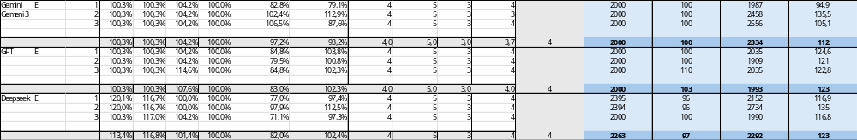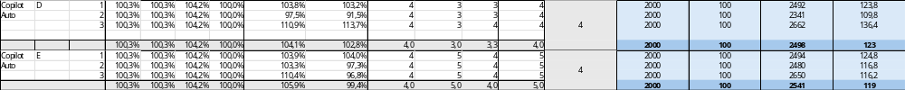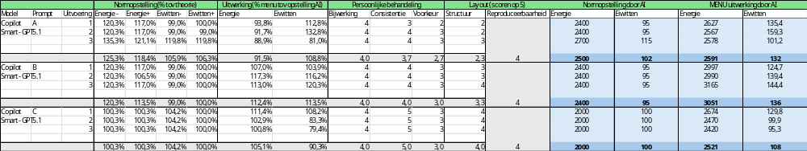

Bijlage IV: promptgids

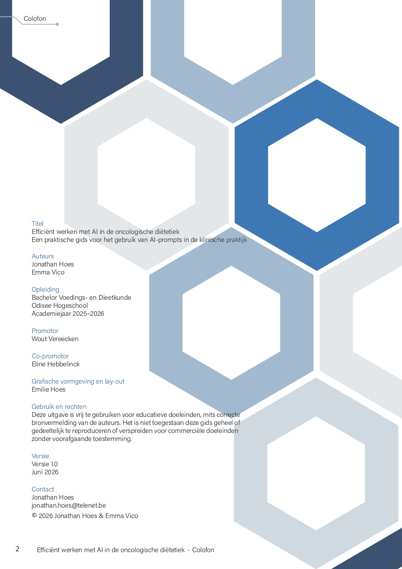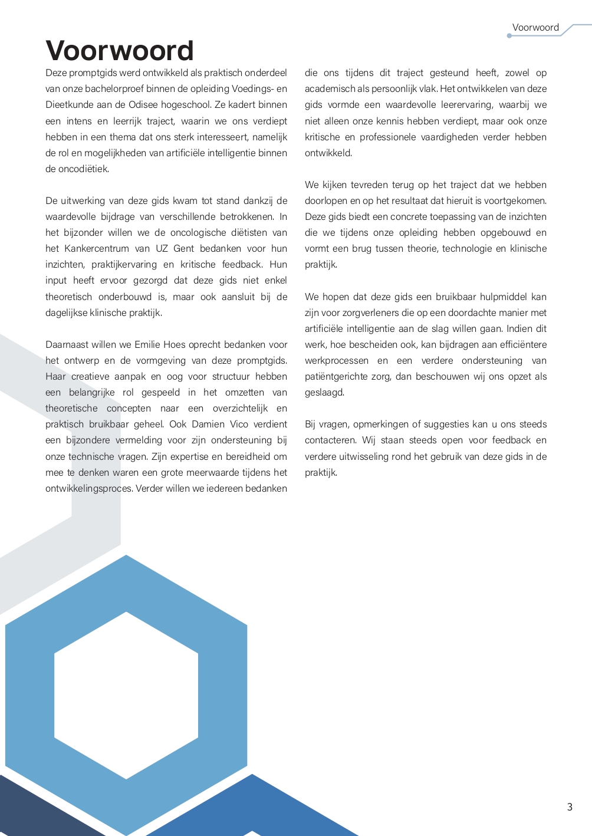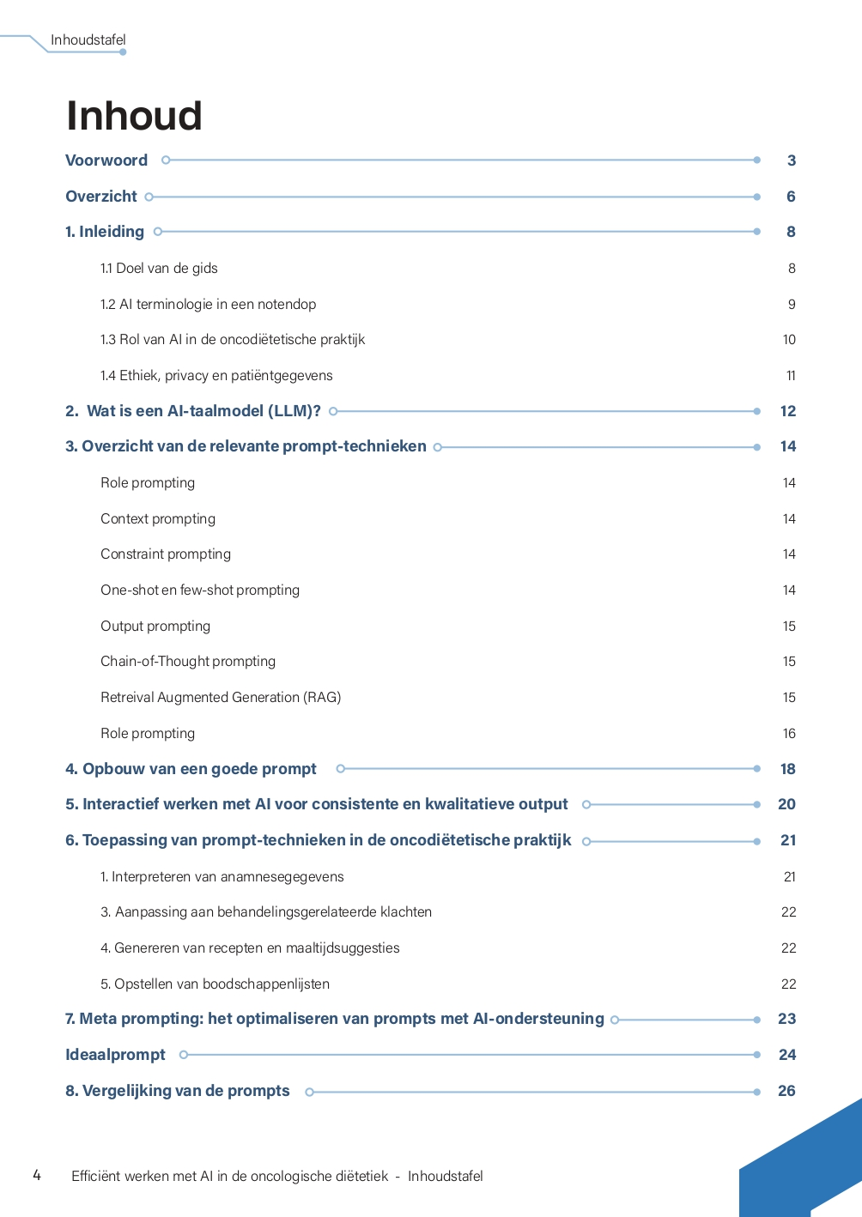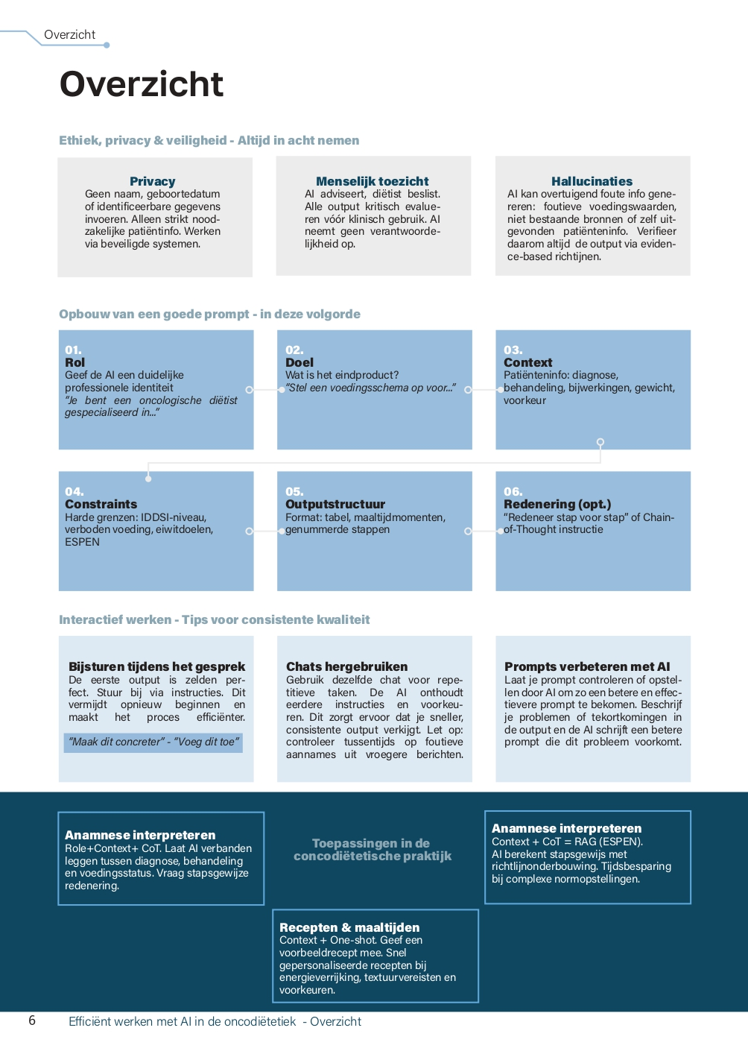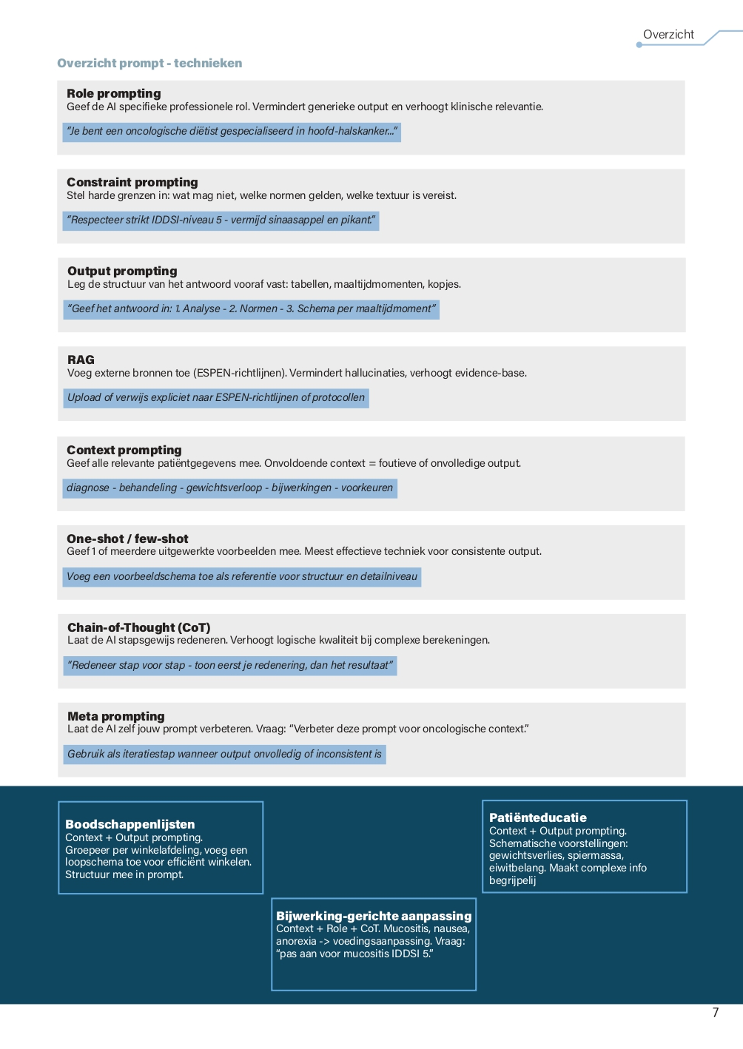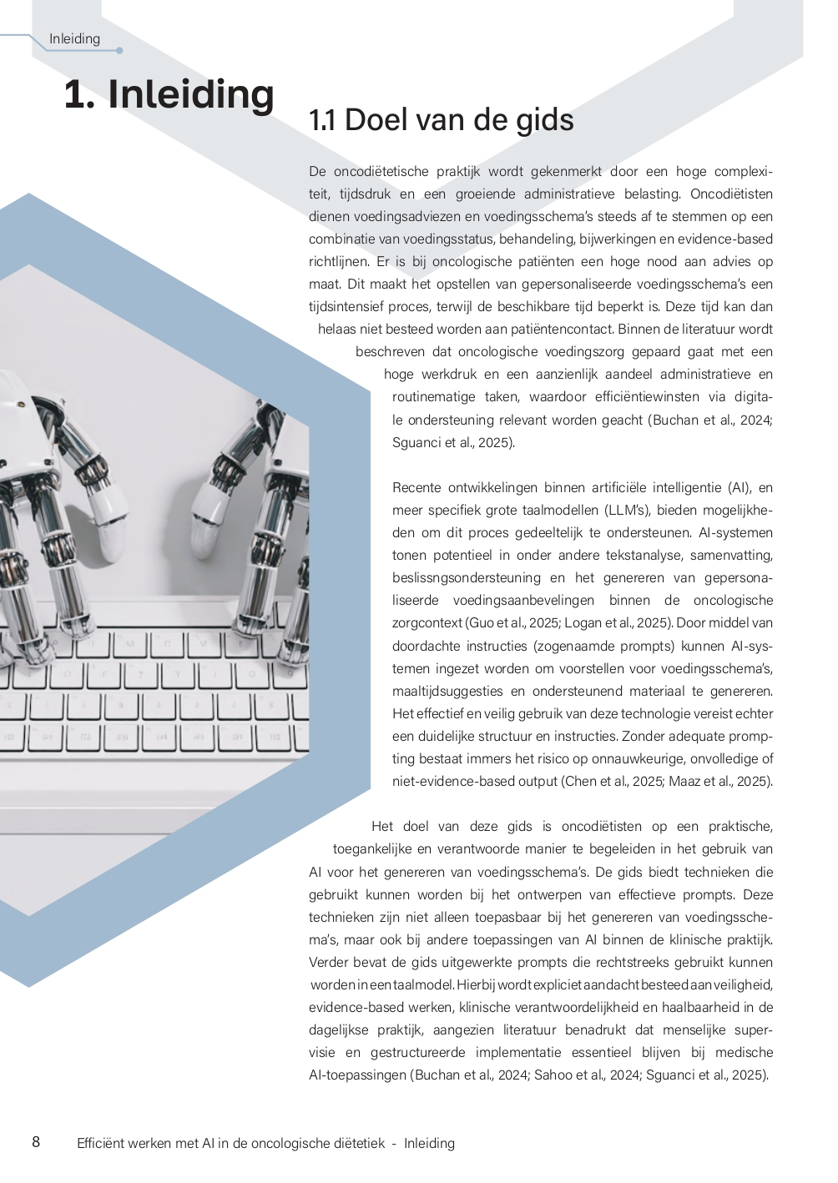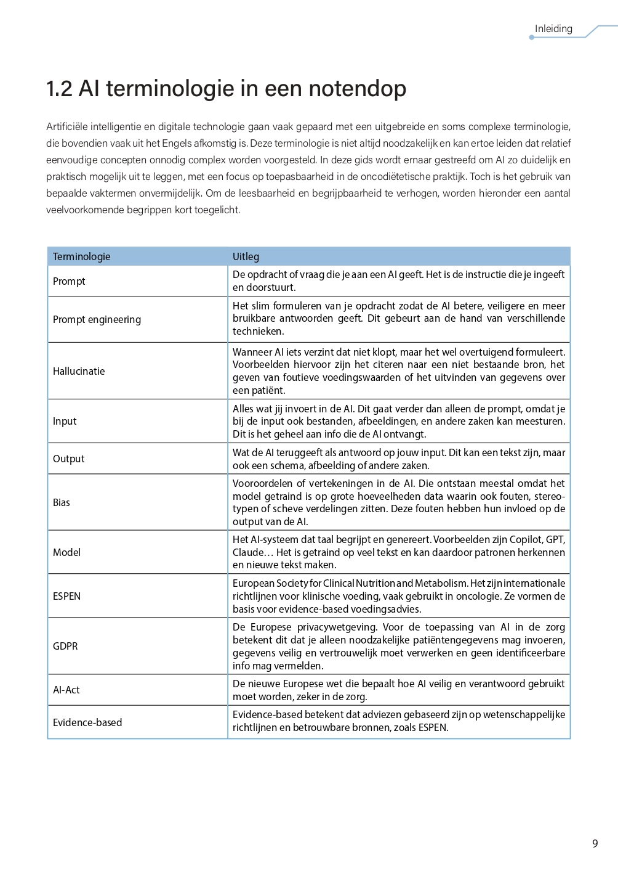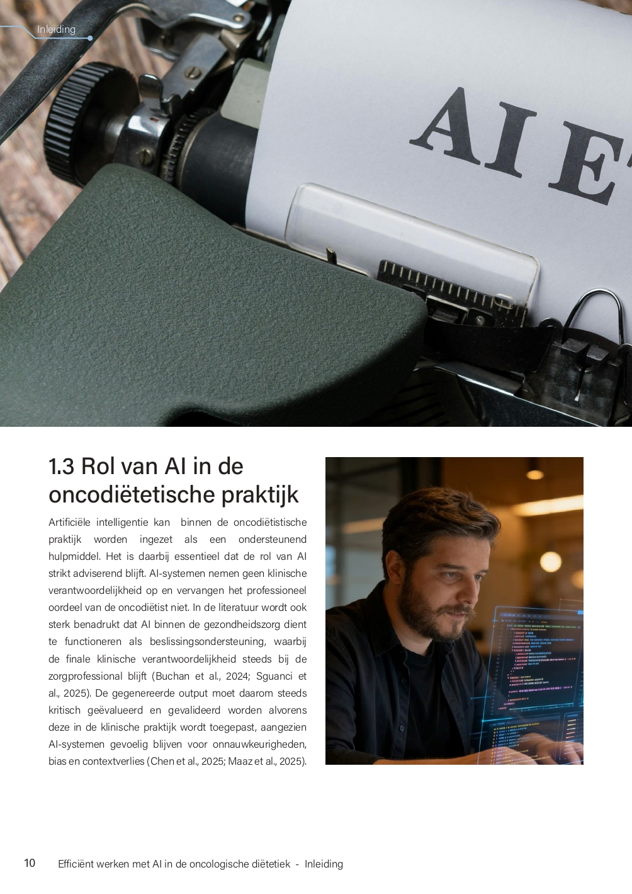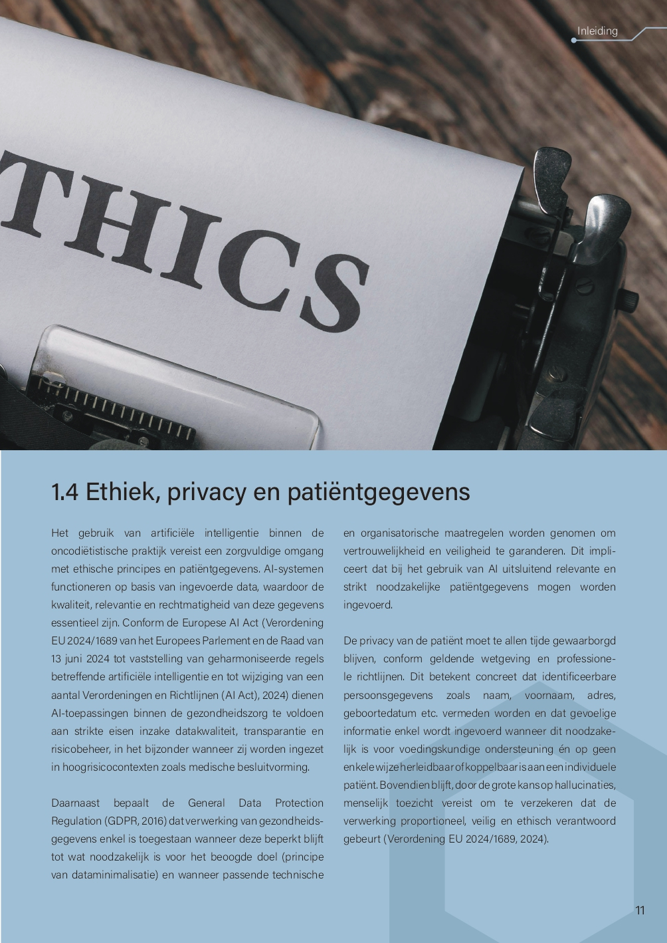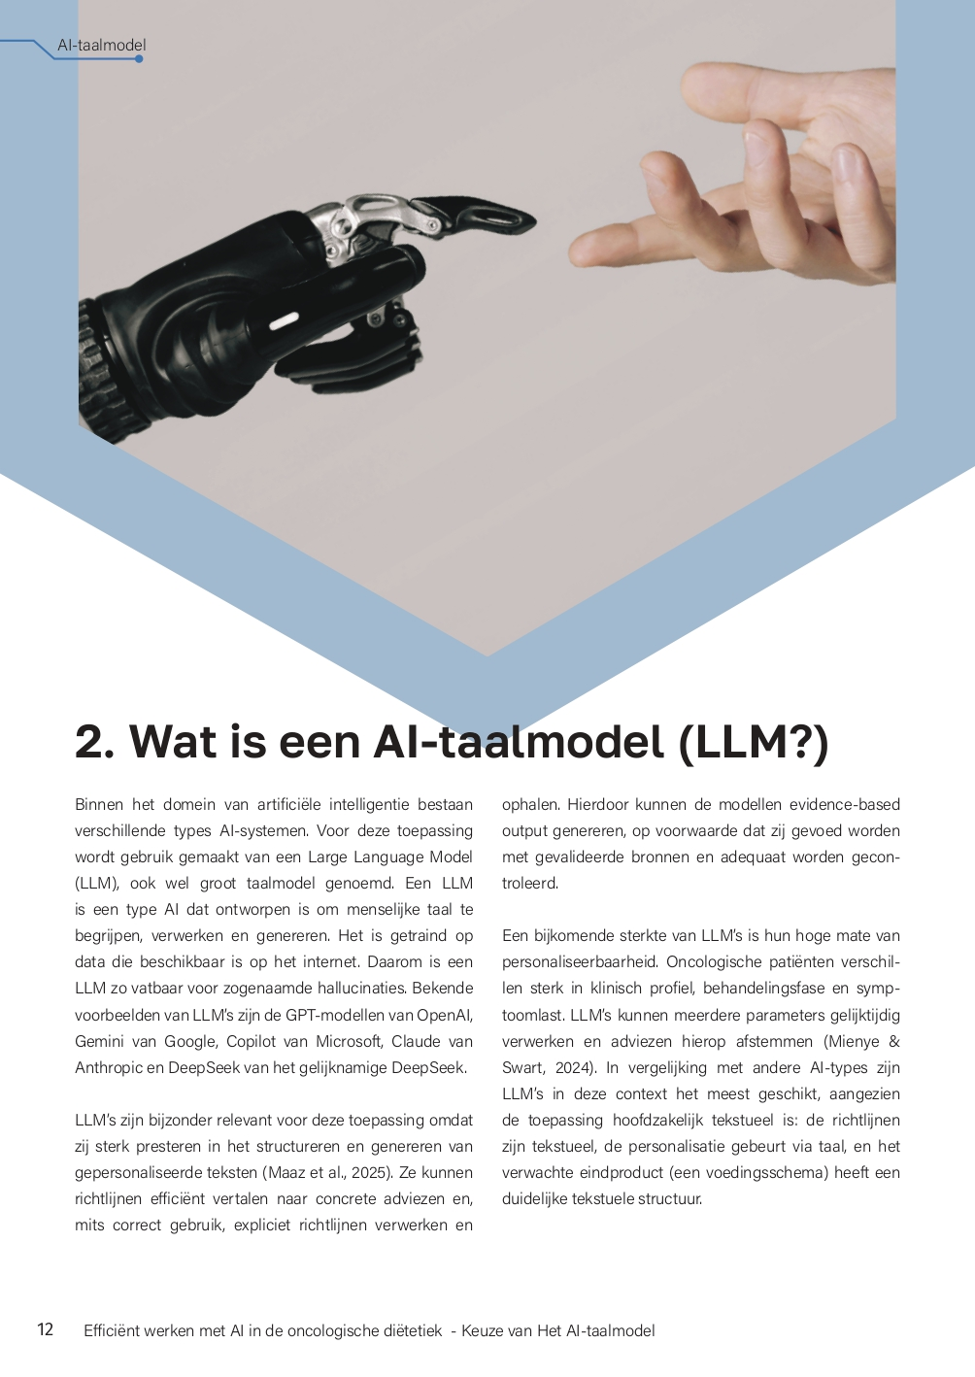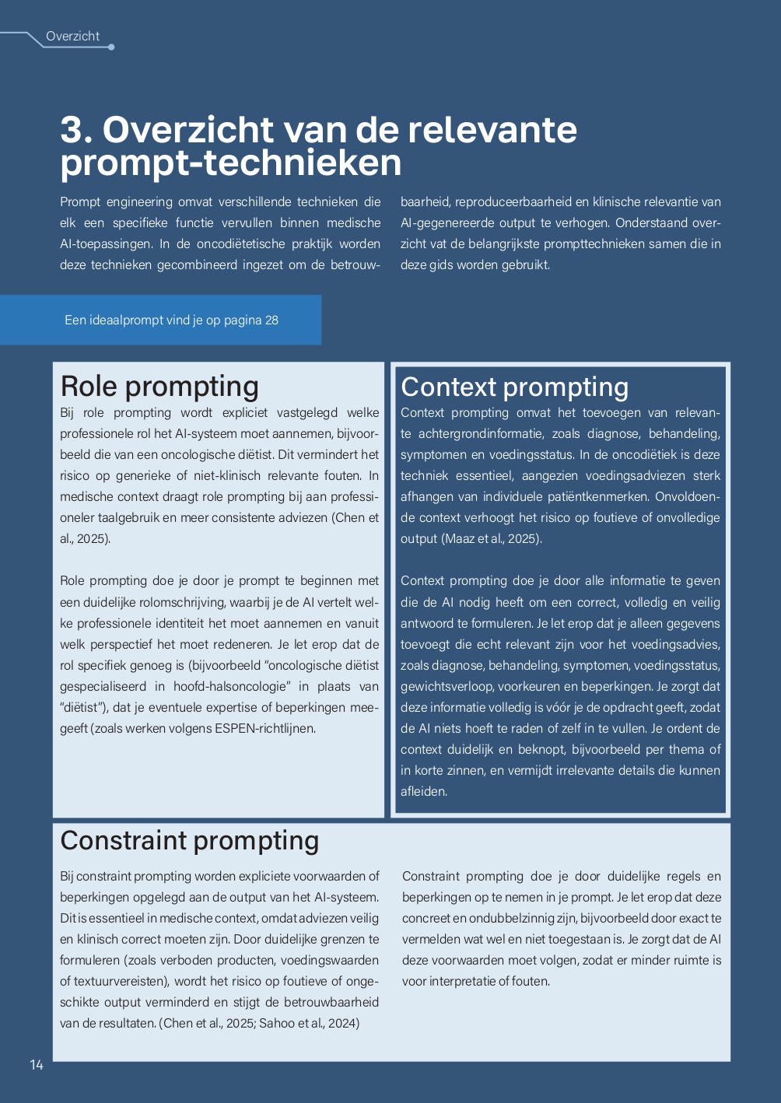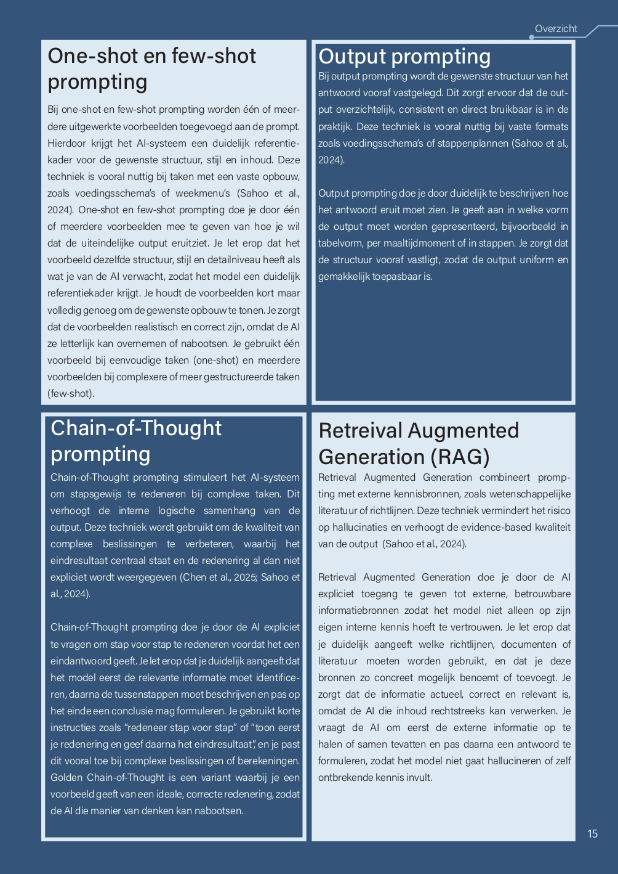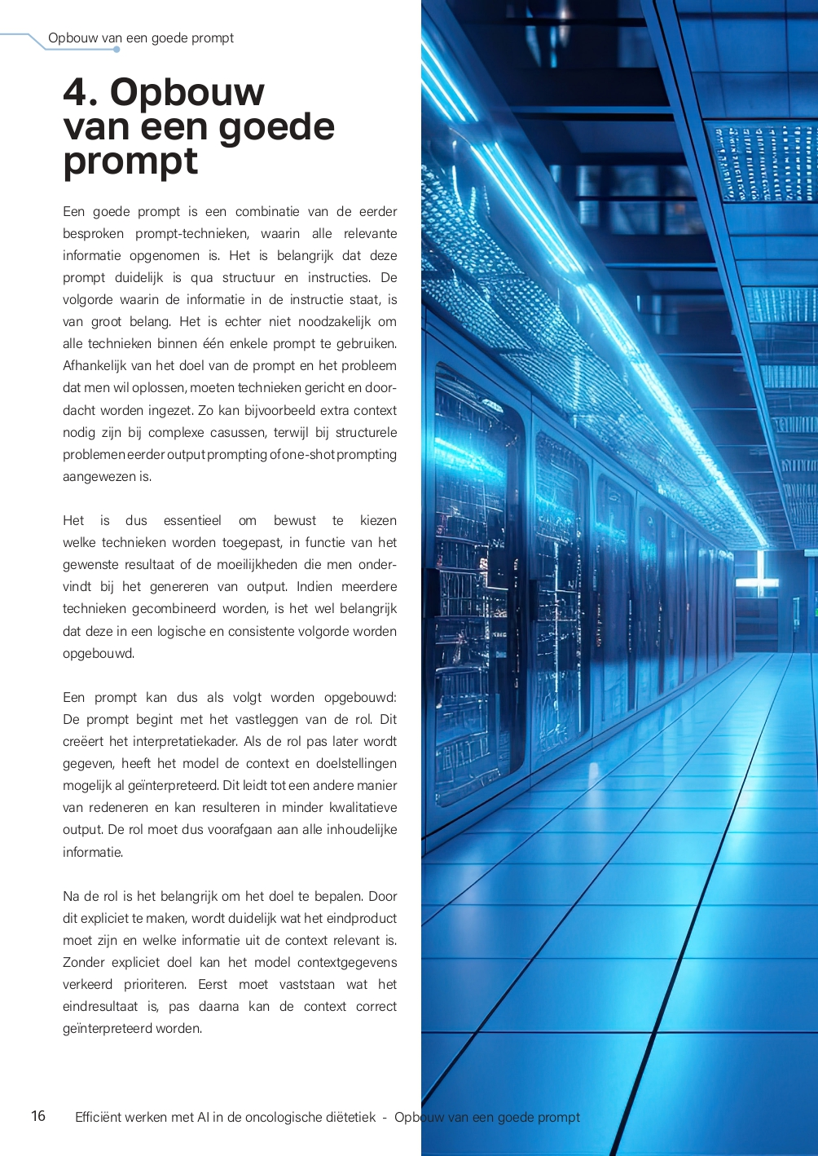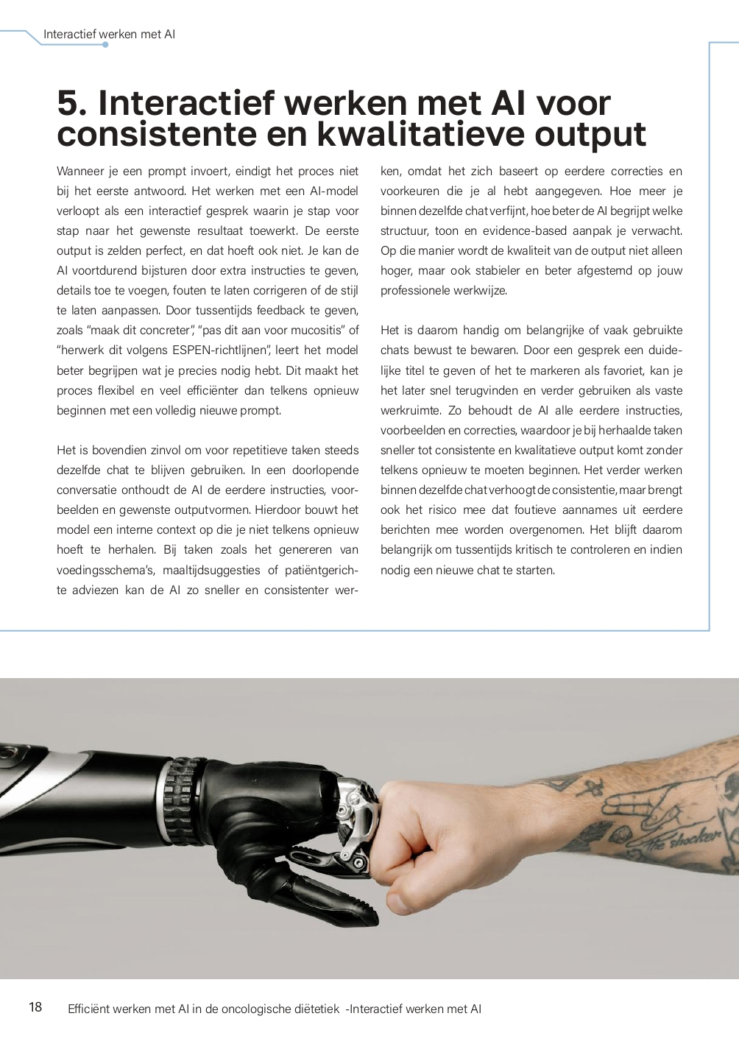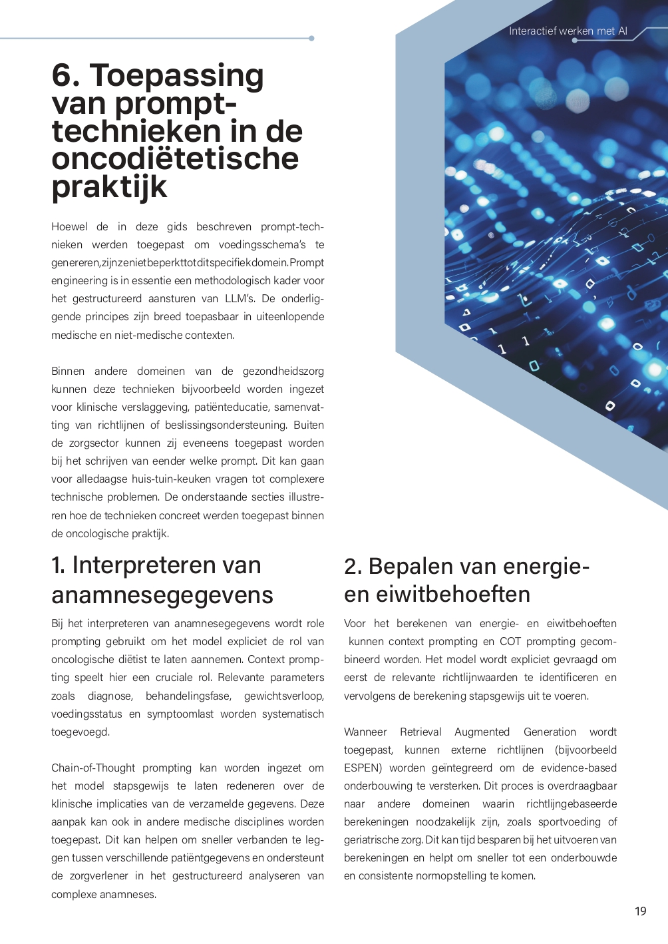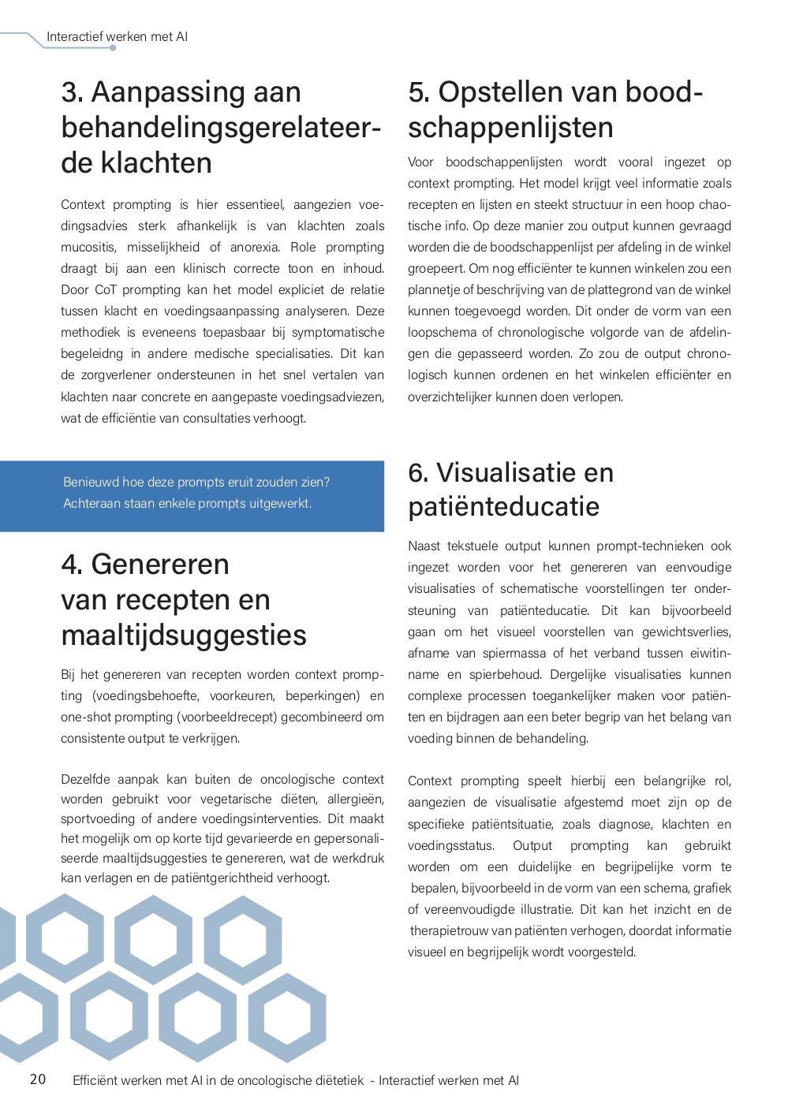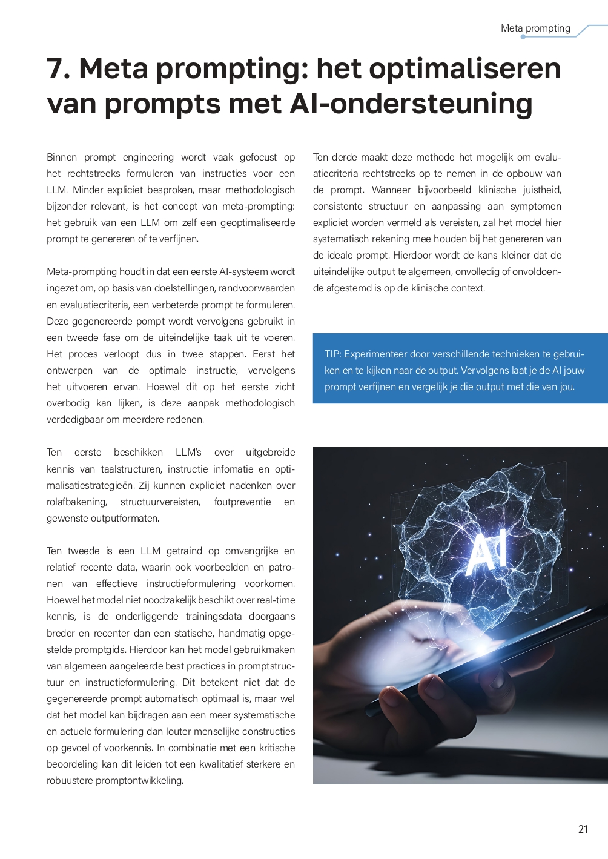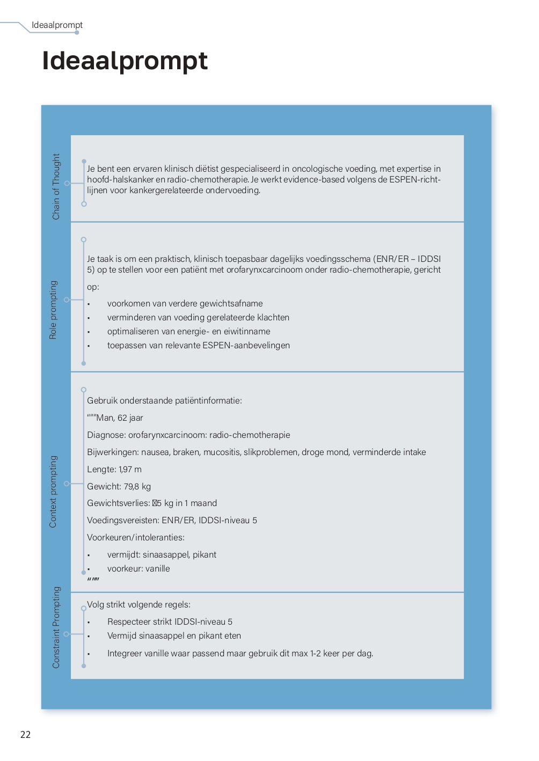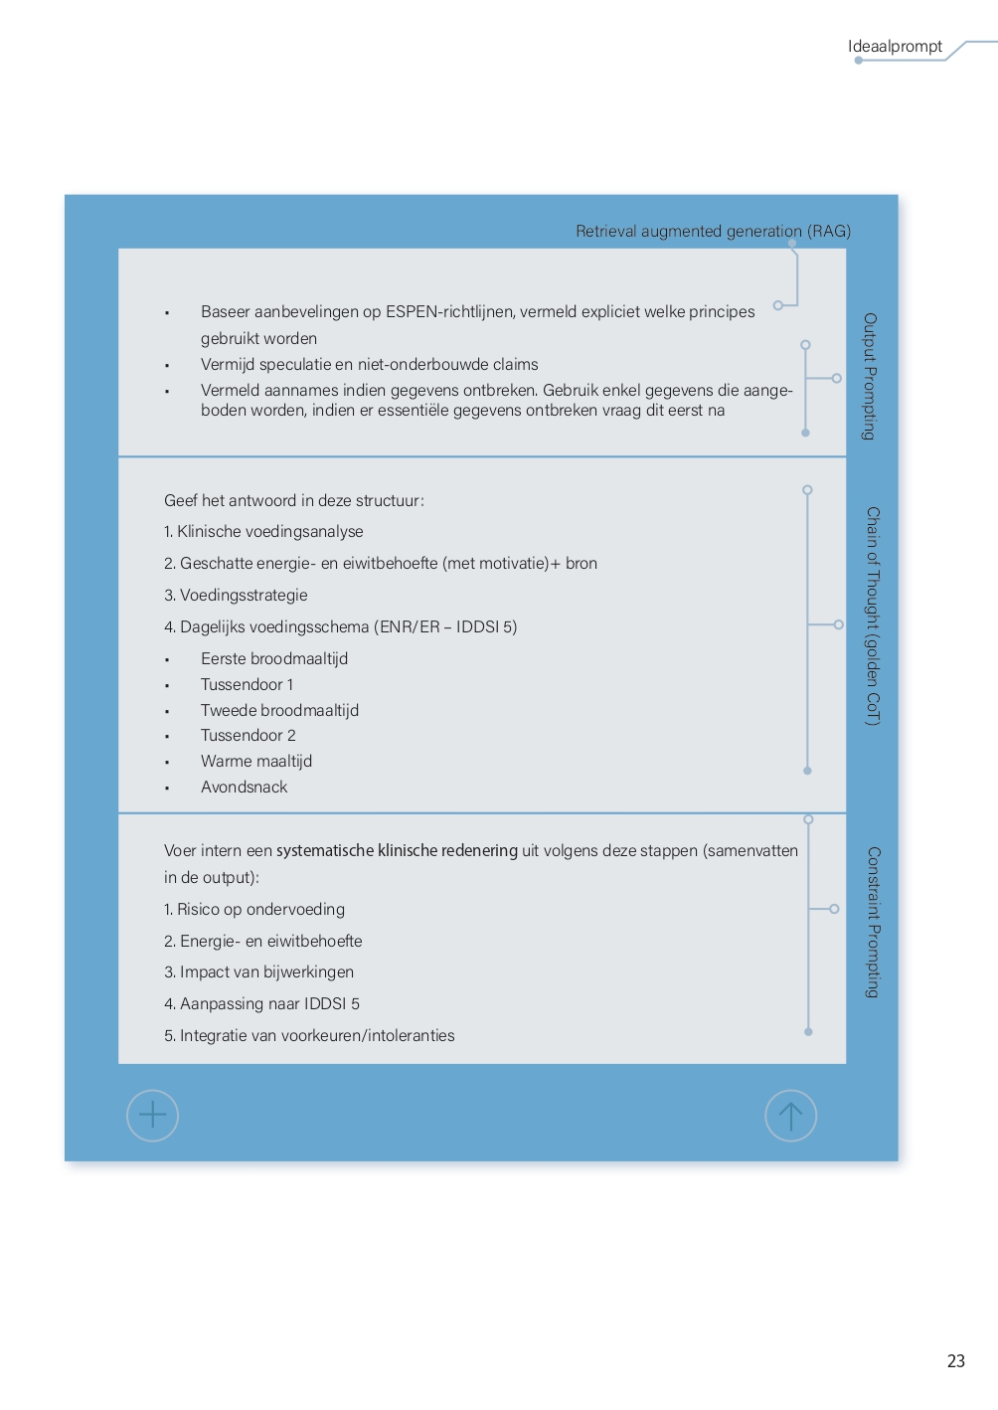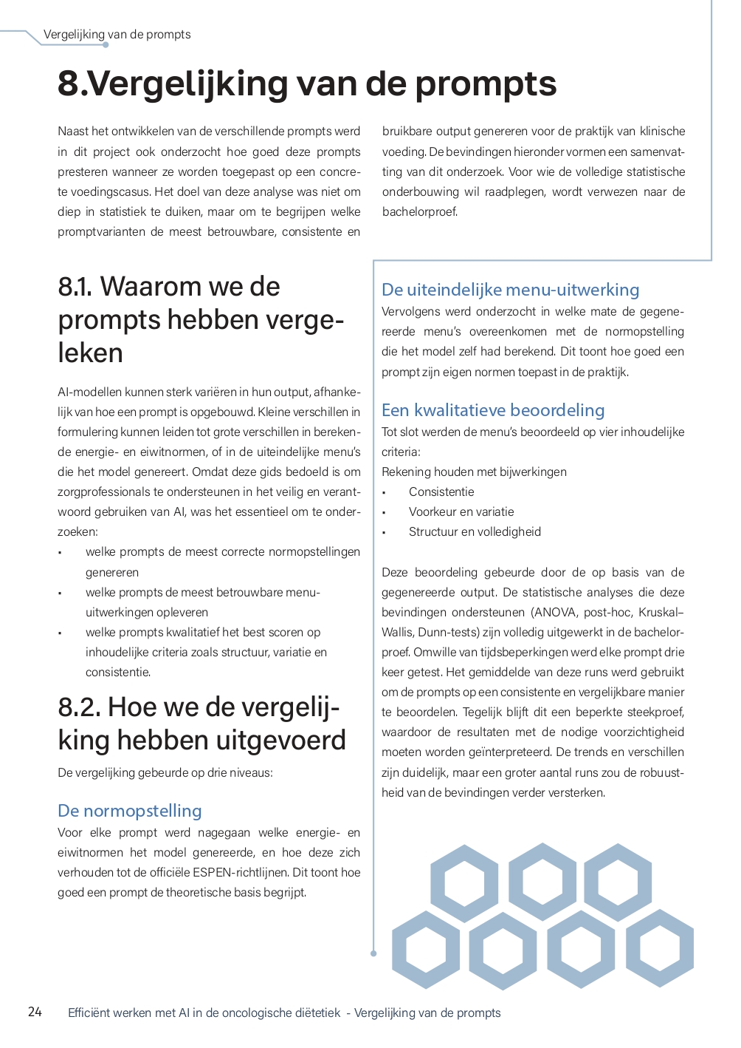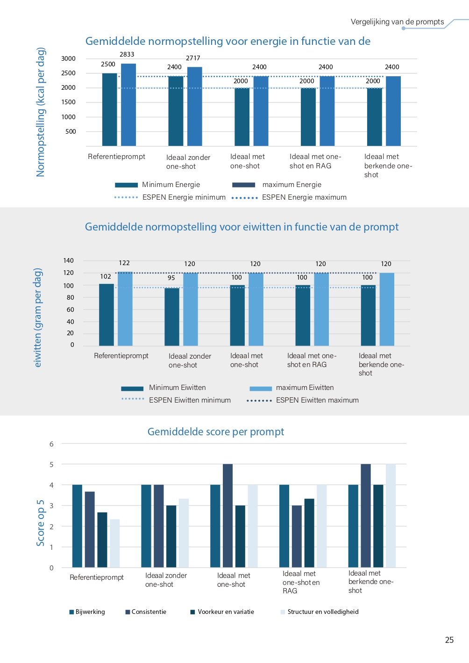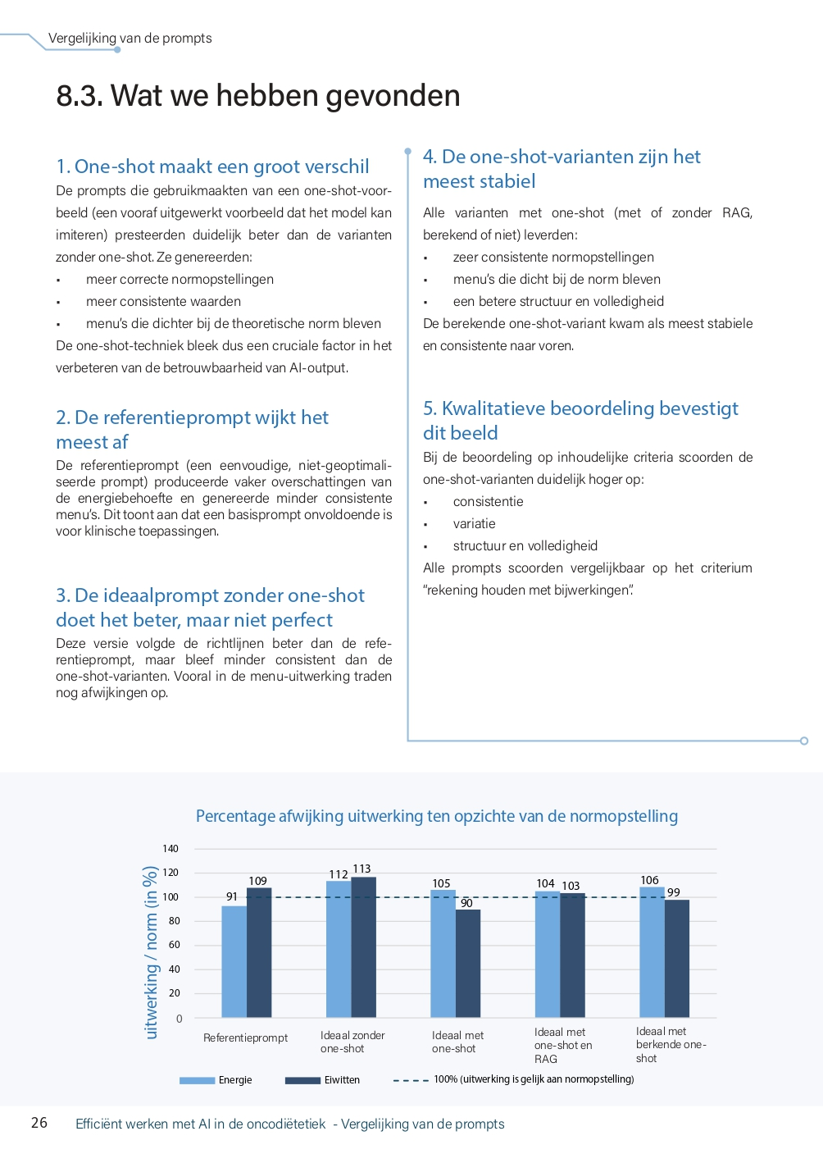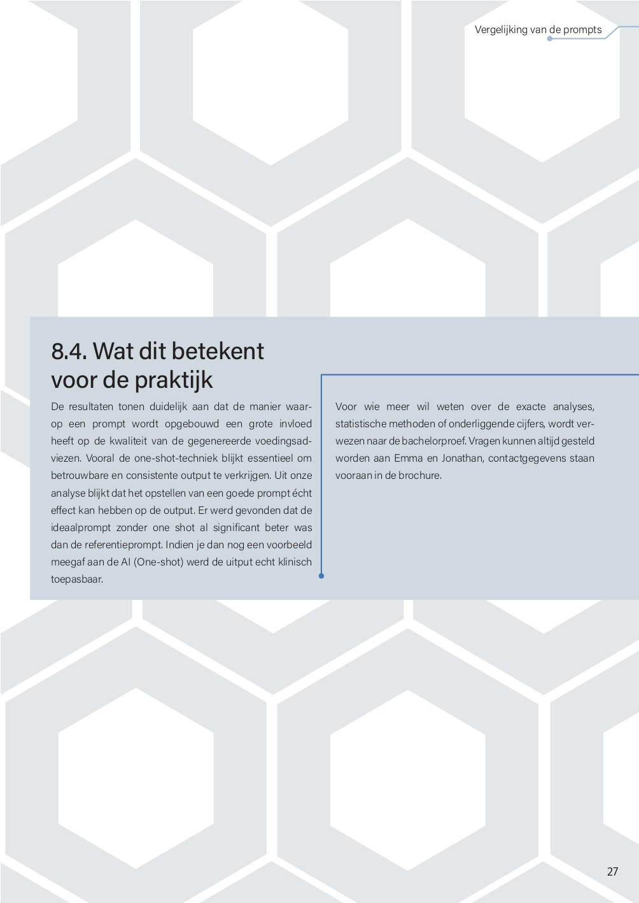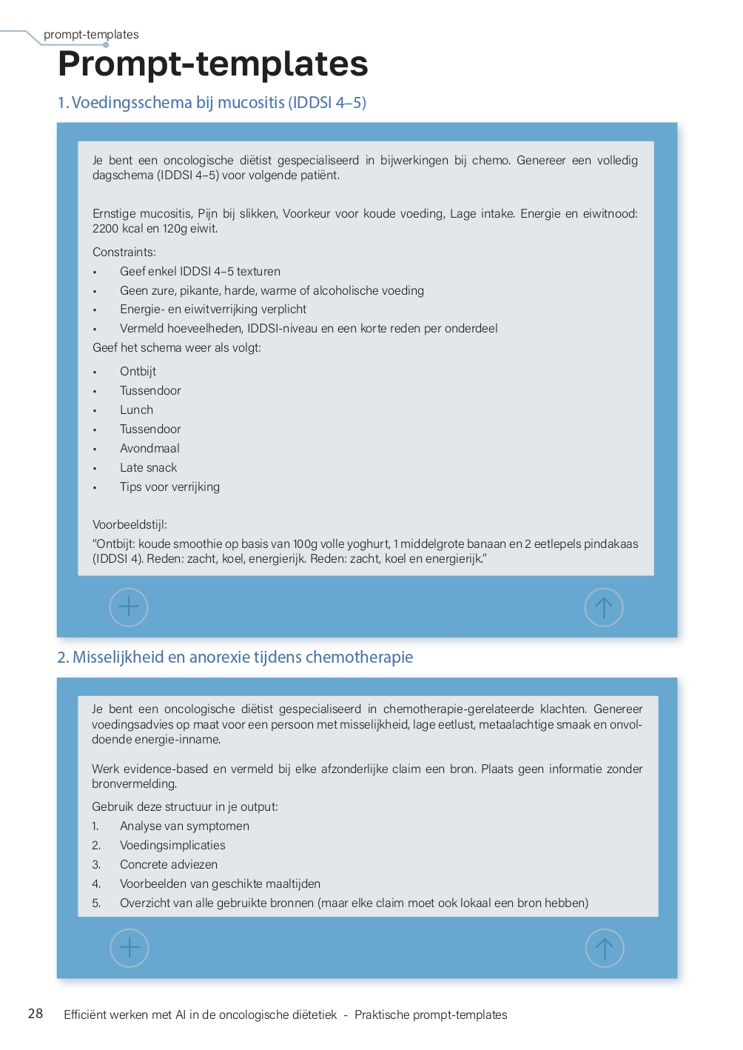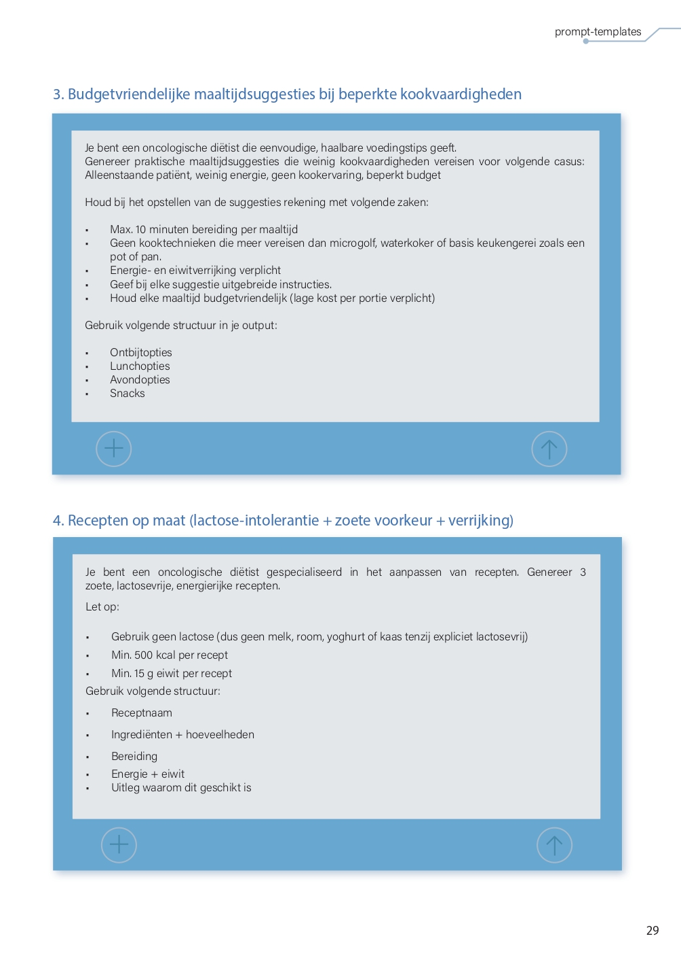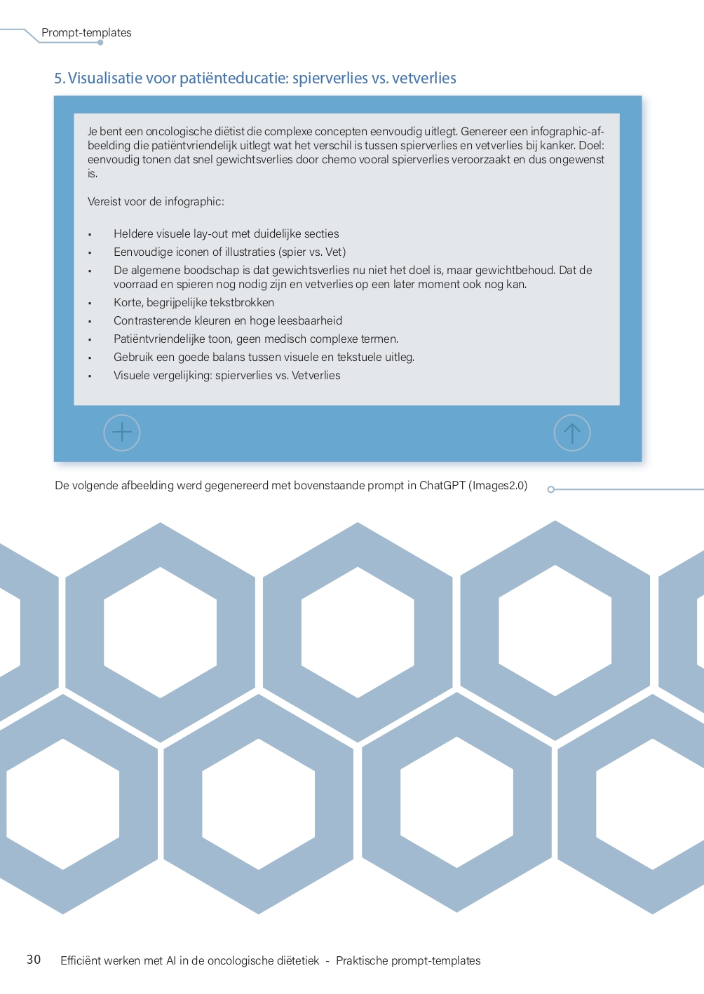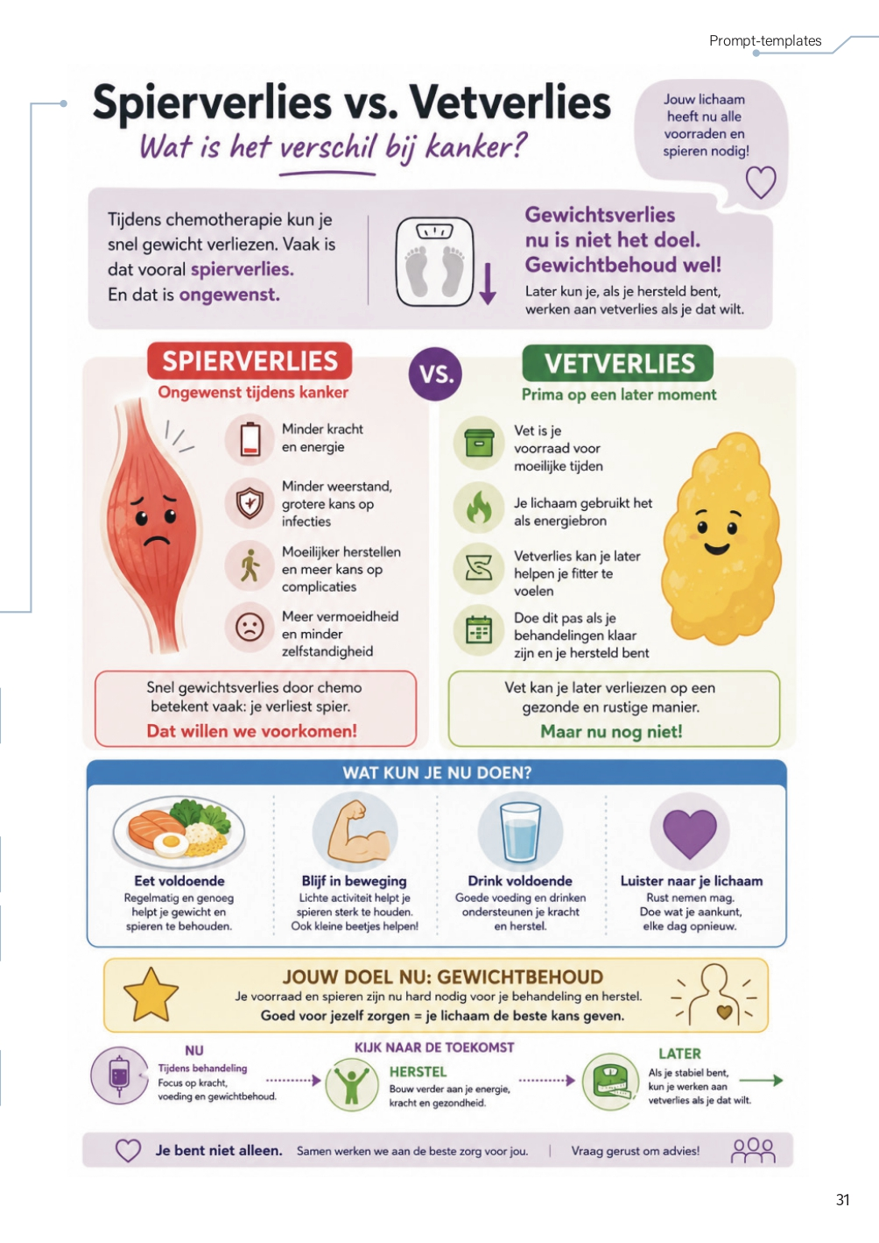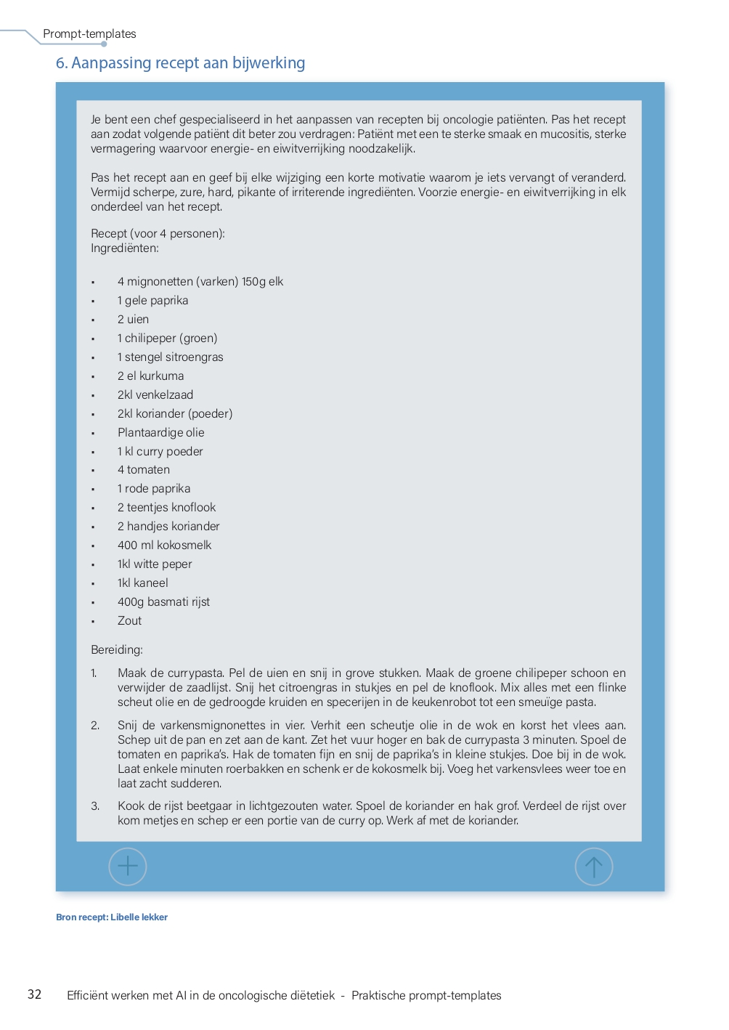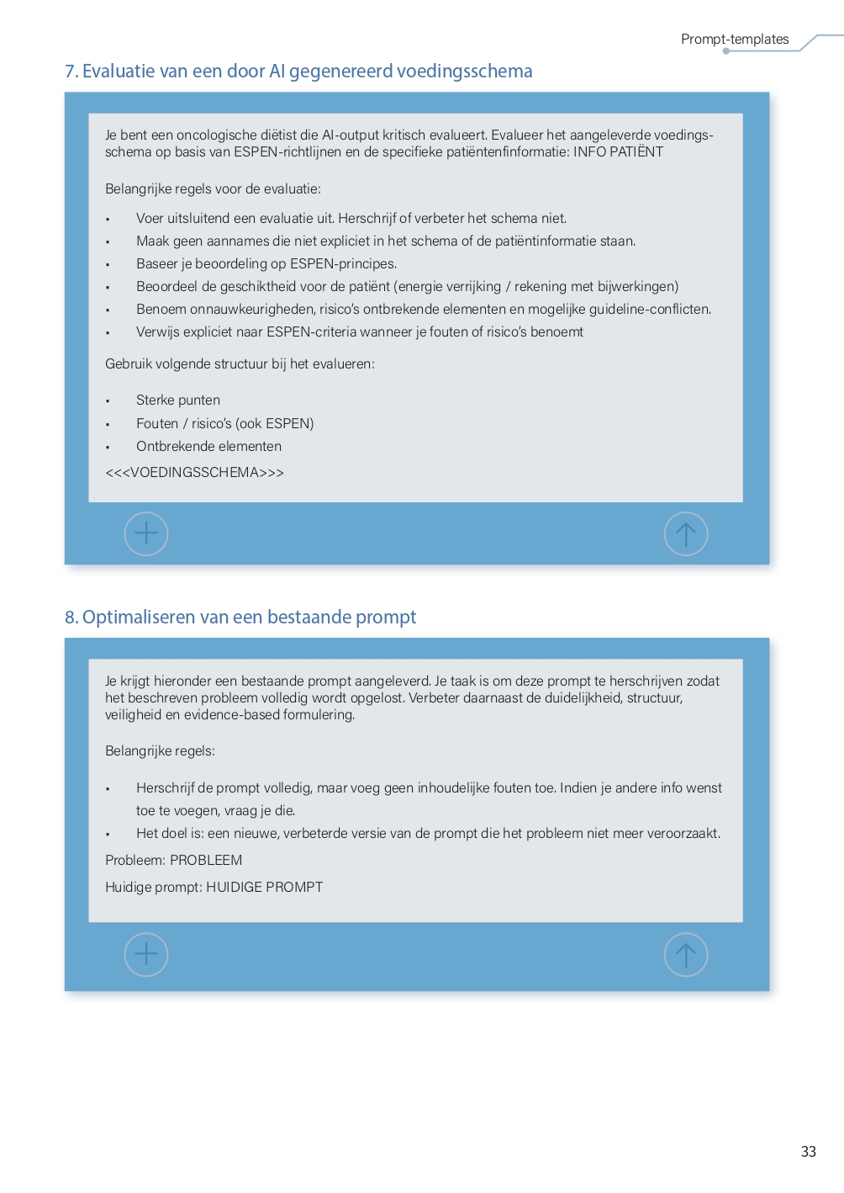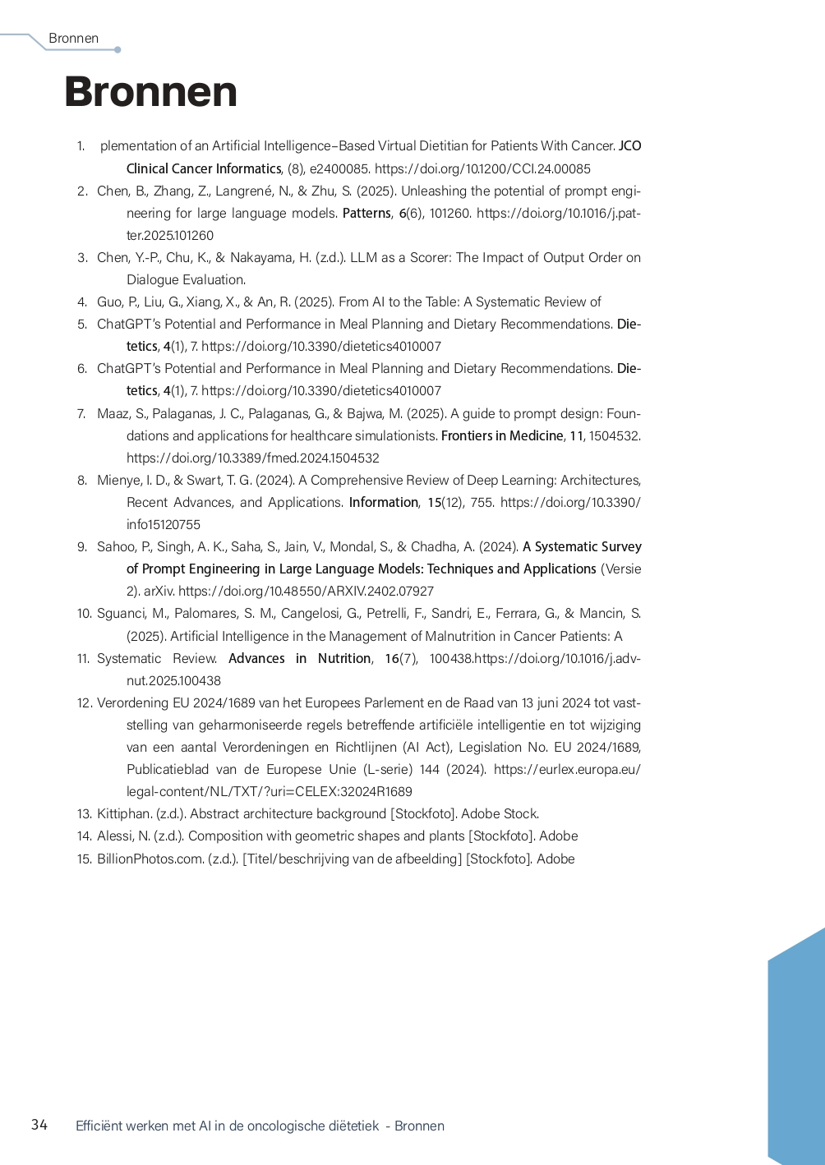

Bijlage V: Prototype

